TUẦN 1 GIÁO DỤC THỂ CHẤT ( KHỐI 5) – Tiết 1
CHỦ ĐỀ 1: ĐỘI HÌNH ĐỘI NGŨ
Bài 1. Bài tập phối hợp đội ngũ, đội hình hàng ngang.
(Tiết 1)

I. YÊU CẦU CẦN ĐẠT
1. Về phẩm chất:
- Học bài tập phối hợp đội ngũ hàng ngang. Trò chơi “Xếp số nhanh”. Hs biết khẩu lệnh và cách thức thực hiện động tác để thực hiện nhiệm vụ học tập.
- Đoàn kết, nghiêm túc, tích cực trong tập luyện và hoạt động tập thể.
- Tích cực tham gia các trò chơi vận động, có trách nhiệm trong khi chơi trò chơi và hình thành thói quen tập luyện TDTT.
- Về năng lực chung:
  - Năng lực chung:
- Tự chủ và tự học: Tự xem trước khẩu lệnh, cách thực hiện bài tập phối hợp đội ngũ hàng ngang trong sách giáo khoa.
- Giao tiếp và hợp tác: Thông qua các hoạt động nhóm để thực hiện các động tác và trò chơi.
  - Năng lực đặc thù:
- NL chăm sóc SK: Biết thực hiện vệ sinh sân tập, thực hiện vệ sinh cá nhân để đảm bảo an toàn trong tập luyện. Biết điều chỉnh trang phục để thoải mái và tự tin khi vận động, biết điều chỉnh chế độ dinh dưỡng đảm bảo cho cơ thể.
- NL giải quyết vấn dề và sáng tạo: Thông qua việc học tập tích cực, chủ động tiếp nhận kiến thức và tập luyện.
- Tự giác, tích cực trong tập luyện; Yêu nước, chăm chỉ, trách nhiệm và trung thực.
II. ĐỒ DÙNG DẠY HỌC
- Giáo viên chuẩn bị: Tranh ảnh động tác liên quan đến bài học; trang phục thể thao; còi phục vụ trò chơi.
-Học sinh chuẩn bị: Giày thể thao, trang phục thể thao
III. CÁC HOẠT ĐỘNG DẠY HỌC CHỦ YẾU
Nội dung | LV Đ | Phương pháp, tổ chức và yêu cầu
 |  | Hoạt động GV | Hoạt động HS
I. Hoạt động mở đầu  1. Nhận lớp  2. Khởi động  - Chạy nhẹ nhàng 1 vòng quanh sân tập.  - Xoay các khớp cổ tay, cổ chân, vai, hông, gối,...  3. Trò chơi.  - Trò chơi “Tàu siêu tốc” | 5’– 7’  3’- 5’  1-2l  2lx8n  1’- 2’ | - Nghe cán bộ lớp báo cáo.  - Hỏi về sức khỏe của Hs.  - Cô trò chúc nhau.  - Phổ biến nội dung, nhiệm vụ và yêu cầu giờ học.  - GV di chuyển và quan sát, chỉ dẫn cho HS thực hiện.  - Gv tổ chức HS chơi trò chơi. | - Cán sư tập trung lớp, điểm số, báo cáo sĩ số, tình hình lớp học cho Gv.  GV  * * * * * * * *  * * * * * * *  * * * * * * *  * * * * * * *  - Cán sự điều khiển lớp khởi động.  - Hs chơi đúng luật, nhiệt tình sôi nổi và đảm bảo an toàn.  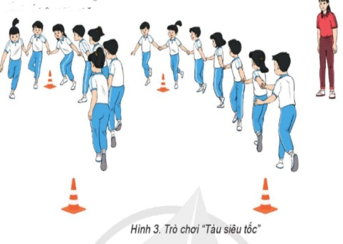
II. Hoạt động hình thành kiến thức mới:  Bài tập phối hợp đội ngũ hàng ngang:  - Chuẩn bị: Đứng tự nhiên.  - Thực hiện: Phối hợp theo trình tự các nội dung: (1) Tập hợp một hoặc nhiều hàng ngang; (2) Dóng hàng; (3) Điểm số; (4) Quay trái; (5) Quay phải; (6) Quay sau (H.4). | 5’–7’ | - Cho HS quan sát tranh  - GV làm mẫu động tác kết hợp phân tích kĩ thuật động tác.  - Hô nhịp và thực hiện động tác mẫu, hướng dẫn Hs thực hiện đt.  - Gv quan sát, uốn nắn và sửa sai cho Hs. | - Hs lắng nghe, tiếp thu và ghi nhớ.  - Tập luyện theo sự hướng dẫn của Gv.  GV  * * * * * * * *  * * * * * * *  * * * * * * *  * * * * * * *  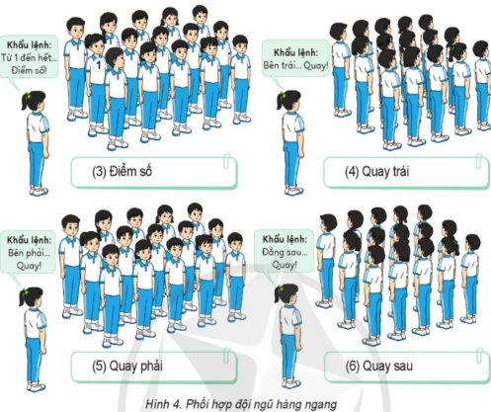
III. Hoạt động luyện tập:  * Tập bài tập phối hợp đội ngũ hàng ngang:  - Tập luyện cá nhân  - Tập luyện theo cặp  - Tập luyện theo tổ nhóm  - Thi đua giữa các tổ  2.Trò chơi “Xếp số nhanh”  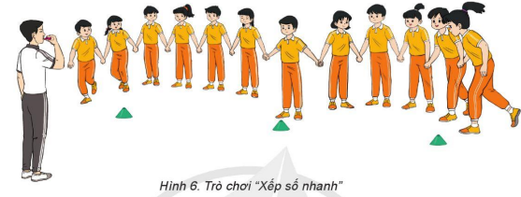 | 10-15’  3 lần  3 lần  3 lần  1lần  1’–3’ | - GV tổ chức cho HS luyện tập  - GV quan sát, nhận xét, sửa sai cho HS.  - GV tổ chức cho HS luyện tập cặp đôi  - GV sửa sai  - Yc tổ trưởng cho các bạn luyện tập theo khu vực quy định.  - GV sửa sai  - GV tổ chức cho HS thi đua giữa các tổ.  - GV nêu tên trò chơi, phổ biến luật chơi, cách chơi.  - Cùng hs nhắc lại luật chơi và cách chơi.  - Cho Hs chơi thử.  - Tổ chức cho Hs chơi. | - HS tập theo hướng dẫn của giáo viên                                     ∇  - Hs tiến hành tập luyện cặp đôi theo sự hướng dẫn của Gv:             ∇             - Hs tiến hành tập luyện theo tổ nhóm dưới sự hướng dẫn của Gv và cán sự lớp:  ••••••••••  • •  •  ∇  • •  • •  • •  •  •  • •  -Tổ trưởng điều khiển lớp tập luyện  - Từng tổ lên thi đua - trình diễn  - Hs nhắc lại luật chơi, cách chơi.  - Hs tiến hành chơi trò chơi dưới sự chỉ huy của Gv.  - Chơi trò đúng luật, nhiệt tình, sôi nổi và an toàn.
IV. Vận dụng  - Thả lỏng cơ toàn thân.  - Củng cố hệ thống bài học  - Nhận xét và hướng dẫn tập luyện ở nhà. | 4’- 6’ | - GV hướng dẫn.  - Gv cùng hs hệ thống lại bài (đưa câu hỏi).  - Nhận xét kết quả, ý thức, thái độ học của Hs.  - HD sử dụng SGK để Hs ôn lại bài và chuẩn bị bài sau. | - HS thực hiện thả lỏng  - Hs cùng Gv hệ thống lại bài (HS quan sát SGK (tranh) trả lời)  GV  * * * * * * * *  * * * * * * *  * * * * * * *  * * * * * * *  - HS tập chung thực hiện theo hướng dẫn của GV và nhận hướng dẫn tập luyện ở nhà.
IV. ĐIỀU CHỈNH SAU TIẾT DẠY (NẾU CÓ)
……………………………………………………………………………………
……………………………………………………………………………………

TUẦN 1 GIÁO DỤC THỂ CHẤT ( KHỐI 5) – Tiết 2
CHỦ ĐỀ 1: ĐỘI HÌNH ĐỘI NGŨ
Bài 1. Bài tập phối hợp đội ngũ, đội hình hàng ngang.
(Tiết 2)

I. YÊU CẦU CẦN ĐẠT
1. Về phẩm chất:
- Học bài tập phối hợp đội ngũ, đội hình hàng ngang. Trò chơi “Vòng tròn vui nhộn”. Hs thực hiện được động tác để thực hiện nhiệm vụ học tập.
- Đoàn kết, nghiêm túc, tích cực trong tập luyện và hoạt động tập thể.
- Tích cực tham gia các trò chơi vận động, có trách nhiệm trong khi chơi trò chơi và hình thành thói quen tập luyện TDTT.
- Về năng lực chung:
  - Năng lực chung:
- Tự chủ và tự học: Tự xem trước khẩu lệnh, cách thực hiện bài tập phối hợp đội ngũ, đội hình hàng ngang trong sách giáo khoa.
- Giao tiếp và hợp tác: Thông qua các hoạt động nhóm để thực hiện các động tác và trò chơi.
  - Năng lực đặc thù:
- NL chăm sóc SK: Biết thực hiện vệ sinh sân tập, thực hiện vệ sinh cá nhân để đảm bảo an toàn trong tập luyện. Biết điều chỉnh trang phục để thoải mái và tự tin khi vận động, biết điều chỉnh chế độ dinh dưỡng đảm bảo cho cơ thể.
- NL giải quyết vấn dề và sáng tạo: Thông qua việc học tập tích cực, chủ động tiếp nhận kiến thức và tập luyện.
- Tự giác, tích cực trong tập luyện; Yêu nước, chăm chỉ, trách nhiệm và trung thực.
II. ĐỒ DÙNG DẠY HỌC
- Giáo viên chuẩn bị: Tranh ảnh động tác liên quan đến bài học; trang phục thể thao; còi phục vụ trò chơi.
-Học sinh chuẩn bị: Giày thể thao, trang phục thể thao
III. CÁC HOẠT ĐỘNG DẠY HỌC CHỦ YẾU
Nội dung | LV Đ | Phương pháp, tổ chức và yêu cầu
 |  | Hoạt động GV | Hoạt động HS
I. Hoạt động mở đầu  1. Nhận lớp  2. Khởi động  - Chạy nhẹ nhàng 1 vòng quanh sân tập.  - Xoay các khớp cổ tay, cổ chân, vai, hông, gối,...  3. Trò chơi.  - Trò chơi “Tàu siêu tốc” | 5’– 7’  3’- 5’  1-2l  2lx8n  1’- 2’ | - Nghe cán bộ lớp báo cáo.  - Hỏi về sức khỏe của Hs.  - Cô trò chúc nhau.  - Phổ biến nội dung, nhiệm vụ và yêu cầu giờ học.  - GV di chuyển và quan sát, chỉ dẫn cho HS thực hiện.  - Gv tổ chức HS chơi trò chơi. | - Cán sư tập trung lớp, điểm số, báo cáo sĩ số, tình hình lớp học cho Gv.  GV  * * * * * * * *  * * * * * * *  * * * * * * *  * * * * * * *  - Cán sự điều khiển lớp khởi động.  - Hs chơi đúng luật, nhiệt tình sôi nổi và đảm bảo an toàn.
II. Hoạt động hình thành kiến thức mới:  Bài tập phối hợp đội ngũ, đội hình hàng ngang:  -Chuẩn bị: Đứng tự nhiên.  - Thực hiện: Phối hợp theo trình tự các nội dung: (1) Tập hợp nhiều hàng ngang; (2) Dóng hàng; (3) Dàn hàng và dồn hàng; (4) Dàn hàng và dồn hàng theo khối (H.5). | 5’–7’ | - Cho HS quan sát tranh  - GV làm mẫu động tác kết hợp phân tích kĩ thuật động tác.  - Hô nhịp và thực hiện động tác mẫu, hướng dẫn Hs thực hiện đt.  - Gv quan sát, uốn nắn và sửa sai cho Hs. | - Hs lắng nghe, tiếp thu và ghi nhớ.  - Tập luyện theo sự hướng dẫn của Gv.  GV  * * * * * * * *  * * * * * * *  * * * * * * *  * * * * * * *  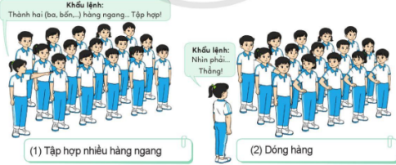  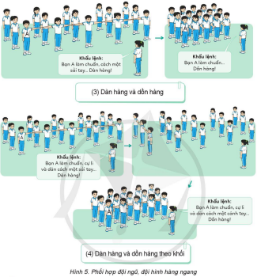
III. Hoạt động luyện tập:  * Tập bài tập phối hợp đội ngũ, đội hình hàng ngang:  - Tập luyện cá nhân  - Tập luyện theo cặp  - Tập luyện theo tổ nhóm  - Thi đua giữa các tổ  2.Trò chơi “Vòng tròn vui nhộn”  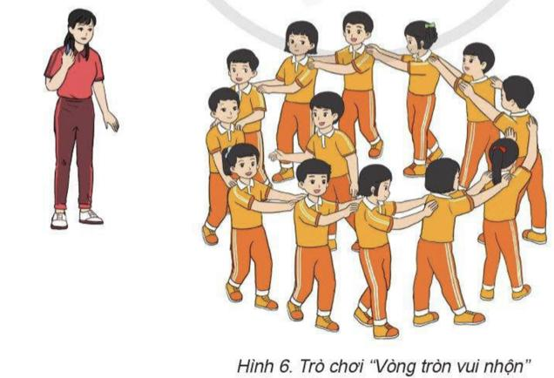 | 10-15’  3 lần  3 lần  3 lần  1lần  1’–3’ | - GV tổ chức cho HS luyện tập  - GV quan sát, nhận xét, sửa sai cho HS.  - GV tổ chức cho HS luyện tập cặp đôi  - GV sửa sai  - Yc tổ trưởng cho các bạn luyện tập theo khu vực quy định.  - GV sửa sai  - GV tổ chức cho HS thi đua giữa các tổ.  - GV nêu tên trò chơi, phổ biến luật chơi, cách chơi.  - Cùng hs nhắc lại luật chơi và cách chơi.  - Cho Hs chơi thử.  - Tổ chức cho Hs chơi. | - HS tập theo hướng dẫn của giáo viên                                     ∇  - Hs tiến hành tập luyện cặp đôi theo sự hướng dẫn của Gv:             ∇             - Hs tiến hành tập luyện theo tổ nhóm dưới sự hướng dẫn của Gv và cán sự lớp:  ••••••••••  • •  •  ∇  • •  • •  • •  •  •  • •  -Tổ trưởng điều khiển lớp tập luyện  - Từng tổ lên thi đua - trình diễn  - Hs nhắc lại luật chơi, cách chơi.  - Hs tiến hành chơi trò chơi dưới sự chỉ huy của Gv.  - Chơi trò đúng luật, nhiệt tình, sôi nổi và an toàn.
IV. Vận dụng  - Thả lỏng cơ toàn thân.  - Củng cố hệ thống bài học  - Nhận xét và hướng dẫn tập luyện ở nhà. | 4’- 6’ | - GV hướng dẫn.  - Gv cùng hs hệ thống lại bài (đưa câu hỏi).  - Nhận xét kết quả, ý thức, thái độ học của Hs.  - HD sử dụng SGK để Hs ôn lại bài và chuẩn bị bài sau. | - HS thực hiện thả lỏng  - Hs cùng Gv hệ thống lại bài (HS quan sát SGK (tranh) trả lời)  GV  * * * * * * * *  * * * * * * *  * * * * * * *  * * * * * * *  - HS tập chung thực hiện theo hướng dẫn của GV và nhận hướng dẫn tập luyện ở nhà.
IV. ĐIỀU CHỈNH SAU TIẾT DẠY (NẾU CÓ)
……………………………………………………………………………………
……………………………………………………………………………………

TUẦN 2 GIÁO DỤC THỂ CHẤT ( KHỐI 5) – Tiết 3
CHỦ ĐỀ 1: ĐỘI HÌNH ĐỘI NGŨ
Bài 1. Bài tập phối hợp đội ngũ, đội hình hàng ngang.
(Tiết 3)

I. YÊU CẦU CẦN ĐẠT
1. Về phẩm chất:
- Ôn bài tập phối hợp đội ngũ, đội hình hàng ngang. Trò chơi “Xếp số nhanh”. Hs thực hiện được động tác để thực hiện nhiệm vụ học tập.
- Đoàn kết, nghiêm túc, tích cực trong tập luyện và hoạt động tập thể.
- Tích cực tham gia các trò chơi vận động, có trách nhiệm trong khi chơi trò chơi và hình thành thói quen tập luyện TDTT.
- Về năng lực chung:
  - Năng lực chung:
- Tự chủ và tự học: Tự ôn lại khẩu lệnh, cách thực hiện bài tập phối hợp đội ngũ, đội hình hàng ngang ở nhà.
- Giao tiếp và hợp tác: Thông qua các hoạt động nhóm để thực hiện các động tác và trò chơi.
  - Năng lực đặc thù:
- NL chăm sóc SK: Biết thực hiện vệ sinh sân tập, thực hiện vệ sinh cá nhân để đảm bảo an toàn trong tập luyện. Biết điều chỉnh trang phục để thoải mái và tự tin khi vận động, biết điều chỉnh chế độ dinh dưỡng đảm bảo cho cơ thể.
- NL giải quyết vấn dề và sáng tạo: Thông qua việc học tập tích cực, chủ động tiếp nhận kiến thức và tập luyện.
- Tự giác, tích cực trong tập luyện; Yêu nước, chăm chỉ, trách nhiệm và trung thực.
II. ĐỒ DÙNG DẠY HỌC
- Giáo viên chuẩn bị: Tranh ảnh động tác liên quan đến bài học; trang phục thể thao; còi phục vụ trò chơi.
-Học sinh chuẩn bị: Giày thể thao, trang phục thể thao
III. CÁC HOẠT ĐỘNG DẠY HỌC CHỦ YẾU
Nội dung | LV Đ | Phương pháp, tổ chức và yêu cầu
 |  | Hoạt động GV | Hoạt động HS
I. Hoạt động mở đầu  1. Nhận lớp  2. Khởi động  - Chạy nhẹ nhàng 1 vòng quanh sân tập.  - Xoay các khớp cổ tay, cổ chân, vai, hông, gối,...  3. Trò chơi.  - Trò chơi “Tàu siêu tốc” | 5’– 7’  3’- 5’  1-2l  2lx8n  1l | - Nghe cán bộ lớp báo cáo.  - Hỏi về sức khỏe của Hs.  - Cô trò chúc nhau.  - Phổ biến nội dung, nhiệm vụ và yêu cầu giờ học.  - GV di chuyển và quan sát, chỉ dẫn cho HS thực hiện.  - Gv tổ chức HS chơi trò chơi. | - Cán sư tập trung lớp, điểm số, báo cáo sĩ số, tình hình lớp học cho Gv.  GV  * * * * * * * *  * * * * * * *  * * * * * * *  * * * * * * *  - Cán sự điều khiển lớp khởi động.  - Hs chơi đúng luật, nhiệt tình sôi nổi và đảm bảo an toàn.
II. Hoạt động luyện tập:  * Ôn bài tập phối hợp đội ngũ, đội hình hàng ngang:  - Tập luyện cá nhân  - Tập luyện theo cặp  - Tập luyện theo tổ nhóm  - Thi đua giữa các tổ  2.Trò chơi “Xếp số nhanh” | 10-15’  3 lần  3 lần  3 lần  1lần  1’–3’ | - GV tổ chức cho HS luyện tập  - GV quan sát, nhận xét, sửa sai cho HS.  - GV tổ chức cho HS luyện tập cặp đôi  - GV sửa sai  - Yc tổ trưởng cho các bạn luyện tập theo khu vực quy định.  - GV sửa sai  - GV tổ chức cho HS thi đua giữa các tổ.  - GV nêu tên trò chơi, phổ biến luật chơi, cách chơi.  - Cùng hs nhắc lại luật chơi và cách chơi.  - Cho Hs chơi thử.  - Tổ chức cho Hs chơi. | - HS tập theo hướng dẫn của giáo viên                                     ∇  - Hs tiến hành tập luyện cặp đôi theo sự hướng dẫn của Gv:             ∇             - Hs tiến hành tập luyện theo tổ nhóm dưới sự hướng dẫn của Gv và cán sự lớp:  ••••••••••  • •  •  ∇  • •  • •  • •  •  •  • •  -Tổ trưởng điều khiển lớp tập luyện  - Từng tổ lên thi đua - trình diễn  - Hs nhắc lại luật chơi, cách chơi.  - Hs tiến hành chơi trò chơi dưới sự chỉ huy của Gv.  - Chơi trò đúng luật, nhiệt tình, sôi nổi và an toàn.
IV. Vận dụng  - Thả lỏng cơ toàn thân.  - Củng cố hệ thống bài học  - Nhận xét và hướng dẫn tập luyện ở nhà. |  | - GV hướng dẫn.  - Gv cùng hs hệ thống lại bài (đưa câu hỏi).  - Nhận xét kết quả, ý thức, thái độ học của Hs.  - HD sử dụng SGK để Hs ôn lại bài và chuẩn bị bài sau. | - HS thực hiện thả lỏng  - Hs cùng Gv hệ thống lại bài (HS quan sát SGK (tranh) trả lời)  GV  * * * * * * * *  * * * * * * *  * * * * * * *  * * * * * * *  - HS tập chung thực hiện theo hướng dẫn của GV và nhận hướng dẫn tập luyện ở nhà.
IV. ĐIỀU CHỈNH SAU TIẾT DẠY (NẾU CÓ)
……………………………………………………………………………………
……………………………………………………………………………………

TUẦN 2 GIÁO DỤC THỂ CHẤT ( KHỐI 5) – Tiết 4
CHỦ ĐỀ 1: ĐỘI HÌNH ĐỘI NGŨ
Bài 2. Bài tập phối hợp đội ngũ hàng dọc, biến đổi đội hình hàng dọc, hàng ngang.
(Tiết 1)

I. YÊU CẦU CẦN ĐẠT
1. Về phẩm chất:
- Học bài tập phối hợp đội ngũ hàng dọc, biến đổi đội hình hàng dọc, hàng ngang. Trò chơi “Vòng cuốn”. Hs biết khẩu lệnh và cách thức thực hiện động tác để thực hiện nhiệm vụ học tập.
- Đoàn kết, nghiêm túc, tích cực trong tập luyện và hoạt động tập thể.
- Tích cực tham gia các trò chơi vận động, có trách nhiệm trong khi chơi trò chơi và hình thành thói quen tập luyện TDTT.
- Về năng lực chung:
  - Năng lực chung:
- Tự chủ và tự học: Tự xem trước khẩu lệnh, cách thực hiện bài tập phối hợp đội ngũ hàng dọc, biến đổi đội hình hàng dọc, hàng ngangtrong sách giáo khoa.
- Giao tiếp và hợp tác: Thông qua các hoạt động nhóm để thực hiện các động tác và trò chơi.
  - Năng lực đặc thù:
- NL chăm sóc SK: Biết thực hiện vệ sinh sân tập, thực hiện vệ sinh cá nhân để đảm bảo an toàn trong tập luyện. Biết điều chỉnh trang phục để thoải mái và tự tin khi vận động, biết điều chỉnh chế độ dinh dưỡng đảm bảo cho cơ thể.
- NL giải quyết vấn dề và sáng tạo: Thông qua việc học tập tích cực, chủ động tiếp nhận kiến thức và tập luyện.
- Tự giác, tích cực trong tập luyện; Yêu nước, chăm chỉ, trách nhiệm và trung thực.
II. ĐỒ DÙNG DẠY HỌC
- Giáo viên chuẩn bị: Tranh ảnh động tác liên quan đến bài học; trang phục thể thao; còi phục vụ trò chơi.
-Học sinh chuẩn bị: Giày thể thao, trang phục thể thao
III. CÁC HOẠT ĐỘNG DẠY HỌC CHỦ YẾU
Nội dung | LV Đ | Phương pháp, tổ chức và yêu cầu
 |  | Hoạt động GV | Hoạt động HS
I. Hoạt động mở đầu  1. Nhận lớp  2. Khởi động  - Chạy nhẹ nhàng 1 vòng quanh sân tập.  - Xoay các khớp cổ tay, cổ chân, vai, hông, gối,...  3. Trò chơi.  - Trò chơi “Tàu lượn” | 5’– 7’  3’- 5’  1-2l  2lx8n  1l | - Nghe cán bộ lớp báo cáo.  - Hỏi về sức khỏe của Hs.  - Cô trò chúc nhau.  - Phổ biến nội dung, nhiệm vụ và yêu cầu giờ học.  - GV di chuyển và quan sát, chỉ dẫn cho HS thực hiện.  - Gv tổ chức HS chơi trò chơi. | - Cán sư tập trung lớp, điểm số, báo cáo sĩ số, tình hình lớp học cho Gv.  GV  * * * * * * * *  * * * * * * *  * * * * * * *  * * * * * * *  - Cán sự điều khiển lớp khởi động.  - Hs chơi đúng luật, nhiệt tình sôi nổi và đảm bảo an toàn.  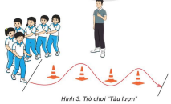
II. Hoạt động hình thành kiến thức mới:  Bài tập phối hợp đội ngũ hàng dọc, biến đổi đội hình hàng dọc, hàng ngang:  - Chuẩn bị: Đứng tự nhiên.  - Thực hiện: Phối hợp theo trình tự các nội dung: (1) Tập hợp một hoặc nhiều hàng dọc; (2) Dóng hàng; (3) Giậm chân tại chỗ; (4) Đi đều, đứng lại (H.4); (5)  Biến đổi đội hình từ nhiều hàng dọc thành một hàng ngang (H.5); (6) Biến đổi đội hình từ một hàng ngang thành nhiều hàng dọc (H.6). | 5’–7’ | - Cho HS quan sát tranh  - GV làm mẫu động tác kết hợp phân tích kĩ thuật động tác.  - Hô nhịp và thực hiện động tác mẫu, hướng dẫn Hs thực hiện đt.  - Gv quan sát, uốn nắn và sửa sai cho Hs. | - Hs lắng nghe, tiếp thu và ghi nhớ.  - Tập luyện theo sự hướng dẫn của Gv.  GV  * * * * * * * *  * * * * * * *  * * * * * * *  * * * * * * *  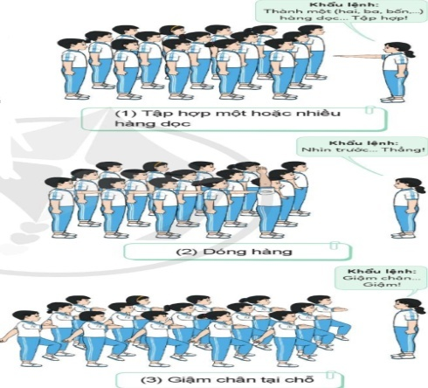  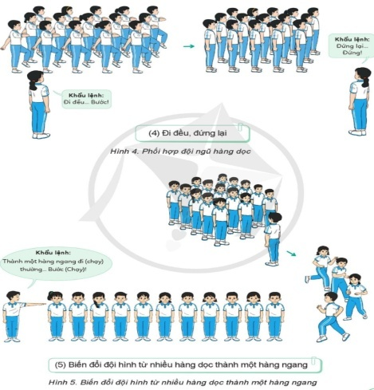  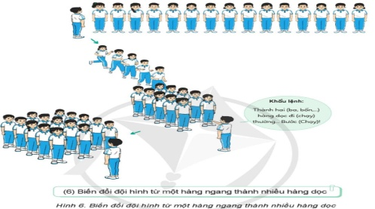
III. Hoạt động luyện tập:  * Tập bài tập phối hợp đội ngũ hàng dọc, biến đổi đội hình hàng dọc, hàng ngang:  - Tập luyện cá nhân  - Tập luyện theo cặp  - Tập luyện theo tổ nhóm  - Thi đua giữa các tổ  2.Trò chơi “Vòng cuốn”  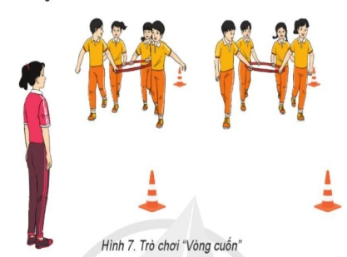 | 10-15’  3 lần  3 lần  3 lần  1lần  1’–3’ | - GV tổ chức cho HS luyện tập  - GV quan sát, nhận xét, sửa sai cho HS.  - GV tổ chức cho HS luyện tập cặp đôi  - GV sửa sai  - Yc tổ trưởng cho các bạn luyện tập theo khu vực quy định.  - GV sửa sai  - GV tổ chức cho HS thi đua giữa các tổ.  - GV nêu tên trò chơi, phổ biến luật chơi, cách chơi.  - Cùng hs nhắc lại luật chơi và cách chơi.  - Cho Hs chơi thử.  - Tổ chức cho Hs chơi. | - HS tập theo hướng dẫn của giáo viên                                     ∇  - Hs tiến hành tập luyện cặp đôi theo sự hướng dẫn của Gv:             ∇             - Hs tiến hành tập luyện theo tổ nhóm dưới sự hướng dẫn của Gv và cán sự lớp:  ••••••••••  • •  •  ∇  • •  • •  • •  •  •  • •  -Tổ trưởng điều khiển lớp tập luyện  - Từng tổ lên thi đua - trình diễn  - Hs nhắc lại luật chơi, cách chơi.  - Hs tiến hành chơi trò chơi dưới sự chỉ huy của Gv.  - Chơi trò đúng luật, nhiệt tình, sôi nổi và an toàn.
IV. Vận dụng  - Thả lỏng cơ toàn thân.  - Củng cố hệ thống bài học  - Nhận xét và hướng dẫn tập luyện ở nhà. | 4’- 6’ | - GV hướng dẫn.  - Gv cùng hs hệ thống lại bài (đưa câu hỏi).  - Nhận xét kết quả, ý thức, thái độ học của Hs.  - HD sử dụng SGK để Hs ôn lại bài và chuẩn bị bài sau. | - HS thực hiện thả lỏng  - Hs cùng Gv hệ thống lại bài (HS quan sát SGK (tranh) trả lời)  GV  * * * * * * * *  * * * * * * *  * * * * * * *  * * * * * * *  - HS tập chung thực hiện theo hướng dẫn của GV và nhận hướng dẫn tập luyện ở nhà.
IV. ĐIỀU CHỈNH SAU TIẾT DẠY (NẾU CÓ)
……………………………………………………………………………………
……………………………………………………………………………………

TUẦN 3 GIÁO DỤC THỂ CHẤT ( KHỐI 5) – Tiết 5
CHỦ ĐỀ 1: ĐỘI HÌNH ĐỘI NGŨ
Bài 2. Bài tập phối hợp đội ngũ hàng dọc, biến đổi đội hình hàng dọc, hàng ngang.
(Tiết 2)

I. YÊU CẦU CẦN ĐẠT
1. Về phẩm chất:
- Ôn bài tập phối hợp đội ngũ hàng dọc, biến đổi đội hình hàng dọc, hàng ngang. Hs biết khẩu lệnh và cách thức thực hiện động tác để thực hiện nhiệm vụ học tập.
- Đoàn kết, nghiêm túc, tích cực trong tập luyện và hoạt động tập thể.
- Tích cực tham gia các trò chơi vận động, có trách nhiệm trong khi chơi trò chơi và hình thành thói quen tập luyện TDTT.
- Về năng lực chung:
  - Năng lực chung:
- Tự chủ và tự học: Tự ôn lại khẩu lệnh, cách thực hiện bài tập phối hợp đội ngũ hàng dọc, biến đổi đội hình hàng dọc, hàng ngang trong sách giáo khoa.
- Giao tiếp và hợp tác: Thông qua các hoạt động nhóm để thực hiện các động tác và trò chơi.
  - Năng lực đặc thù:
- NL chăm sóc SK: Biết thực hiện vệ sinh sân tập, thực hiện vệ sinh cá nhân để đảm bảo an toàn trong tập luyện. Biết điều chỉnh trang phục để thoải mái và tự tin khi vận động, biết điều chỉnh chế độ dinh dưỡng đảm bảo cho cơ thể.
- NL giải quyết vấn dề và sáng tạo: Thông qua việc học tập tích cực, chủ động tiếp nhận kiến thức và tập luyện.
- Tự giác, tích cực trong tập luyện; Yêu nước, chăm chỉ, trách nhiệm và trung thực.
II. ĐỒ DÙNG DẠY HỌC
- Giáo viên chuẩn bị: Tranh ảnh động tác liên quan đến bài học; trang phục thể thao; còi phục vụ trò chơi.
-Học sinh chuẩn bị: Giày thể thao, trang phục thể thao
III. CÁC HOẠT ĐỘNG DẠY HỌC CHỦ YẾU
Nội dung | LV Đ | Phương pháp, tổ chức và yêu cầu
 |  | Hoạt động GV | Hoạt động HS
I. Hoạt động mở đầu  1. Nhận lớp  2. Khởi động  - Chạy nhẹ nhàng 1 vòng quanh sân tập.  - Xoay các khớp cổ tay, cổ chân, vai, hông, gối,...  3. Trò chơi.  - Trò chơi “Tàu lượn” | 5’– 7’  3’- 5’  1-2l  2lx8n  1l | - Nghe cán bộ lớp báo cáo.  - Hỏi về sức khỏe của Hs.  - Cô trò chúc nhau.  - Phổ biến nội dung, nhiệm vụ và yêu cầu giờ học.  - GV di chuyển và quan sát, chỉ dẫn cho HS thực hiện.  - Gv tổ chức HS chơi trò chơi. | - Cán sư tập trung lớp, điểm số, báo cáo sĩ số, tình hình lớp học cho Gv.  GV  * * * * * * * *  * * * * * * *  * * * * * * *  * * * * * * *  - Cán sự điều khiển lớp khởi động.  - Hs chơi đúng luật, nhiệt tình sôi nổi và đảm bảo an toàn.
II. Hoạt động luyện tập:  * Ôn bài tập phối hợp đội ngũ hàng dọc, biến đổi đội hình hàng dọc, hàng ngang:  - Tập luyện cá nhân  - Tập luyện theo cặp  - Tập luyện theo tổ nhóm  - Thi đua giữa các tổ | 20-22’  3 lần  3 lần  3 lần  1lần | - GV tổ chức cho HS luyện tập  - GV quan sát, nhận xét, sửa sai cho HS.  - GV tổ chức cho HS luyện tập cặp đôi  - GV sửa sai  - Yc tổ trưởng cho các bạn luyện tập theo khu vực quy định.  - GV sửa sai  - GV tổ chức cho HS thi đua giữa các tổ. | - HS tập theo hướng dẫn của giáo viên                                     ∇  - Hs tiến hành tập luyện cặp đôi theo sự hướng dẫn của Gv:             ∇             - Hs tiến hành tập luyện theo tổ nhóm dưới sự hướng dẫn của Gv và cán sự lớp:  ••••••••••  • •  •  ∇  • •  • •  • •  •  •  • •  -Tổ trưởng điều khiển lớp tập luyện  - Từng tổ lên thi đua - trình diễn
IV. Vận dụng  - Thả lỏng cơ toàn thân.  - Củng cố hệ thống bài học  - Nhận xét và hướng dẫn tập luyện ở nhà. | 4’- 6’ | - GV hướng dẫn.  - Gv cùng hs hệ thống lại bài (đưa câu hỏi).  - Nhận xét kết quả, ý thức, thái độ học của Hs.  - HD sử dụng SGK để Hs ôn lại bài và chuẩn bị bài sau. | - HS thực hiện thả lỏng  - Hs cùng Gv hệ thống lại bài (HS quan sát SGK (tranh) trả lời)  GV  * * * * * * * *  * * * * * * *  * * * * * * *  * * * * * * *  - HS tập chung thực hiện theo hướng dẫn của GV và nhận hướng dẫn tập luyện ở nhà.
IV. ĐIỀU CHỈNH SAU TIẾT DẠY (NẾU CÓ)
……………………………………………………………………………………
……………………………………………………………………………………

TUẦN 3 GIÁO DỤC THỂ CHẤT ( KHỐI 5) – Tiết 6
CHỦ ĐỀ 1: ĐỘI HÌNH ĐỘI NGŨ
Bài 2. Bài tập phối hợp đội ngũ hàng dọc, biến đổi đội hình hàng dọc, hàng ngang.
(Tiết 3)

I. YÊU CẦU CẦN ĐẠT
1. Về phẩm chất:
- Ôn bài tập phối hợp đội ngũ hàng dọc, biến đổi đội hình hàng dọc, hàng ngang. Trò chơi: “Xâu chuỗi”. Hs biết khẩu lệnh và cách thức thực hiện động tác để thực hiện nhiệm vụ học tập.
- Đoàn kết, nghiêm túc, tích cực trong tập luyện và hoạt động tập thể.
- Tích cực tham gia các trò chơi vận động, có trách nhiệm trong khi chơi trò chơi và hình thành thói quen tập luyện TDTT.
- Về năng lực chung:
  - Năng lực chung:
- Tự chủ và tự học: Tự ôn lại khẩu lệnh, cách thực hiện bài tập phối hợp đội ngũ hàng dọc, biến đổi đội hình hàng dọc, hàng ngang trong sách giáo khoa.
- Giao tiếp và hợp tác: Thông qua các hoạt động nhóm để thực hiện các động tác và trò chơi.
  - Năng lực đặc thù:
- NL chăm sóc SK: Biết thực hiện vệ sinh sân tập, thực hiện vệ sinh cá nhân để đảm bảo an toàn trong tập luyện. Biết điều chỉnh trang phục để thoải mái và tự tin khi vận động, biết điều chỉnh chế độ dinh dưỡng đảm bảo cho cơ thể.
- NL giải quyết vấn dề và sáng tạo: Thông qua việc học tập tích cực, chủ động tiếp nhận kiến thức và tập luyện.
- Tự giác, tích cực trong tập luyện; Yêu nước, chăm chỉ, trách nhiệm và trung thực.
II. ĐỒ DÙNG DẠY HỌC
- Giáo viên chuẩn bị: Tranh ảnh động tác liên quan đến bài học; trang phục thể thao; còi phục vụ trò chơi.
-Học sinh chuẩn bị: Giày thể thao, trang phục thể thao
III. CÁC HOẠT ĐỘNG DẠY HỌC CHỦ YẾU
Nội dung | LV Đ | Phương pháp, tổ chức và yêu cầu
 |  | Hoạt động GV | Hoạt động HS
I. Hoạt động mở đầu  1. Nhận lớp  2. Khởi động  - Chạy nhẹ nhàng 1 vòng quanh sân tập.  - Xoay các khớp cổ tay, cổ chân, vai, hông, gối,...  3. Trò chơi.  - Trò chơi “Tàu lượn” | 5’– 7’  3’- 5’  1-2l  2lx8n  1l | - Nghe cán bộ lớp báo cáo.  - Hỏi về sức khỏe của Hs.  - Cô trò chúc nhau.  - Phổ biến nội dung, nhiệm vụ và yêu cầu giờ học.  - GV di chuyển và quan sát, chỉ dẫn cho HS thực hiện.  - Gv tổ chức HS chơi trò chơi. | - Cán sư tập trung lớp, điểm số, báo cáo sĩ số, tình hình lớp học cho Gv.  GV  * * * * * * * *  * * * * * * *  * * * * * * *  * * * * * * *  - Cán sự điều khiển lớp khởi động.  - Hs chơi đúng luật, nhiệt tình sôi nổi và đảm bảo an toàn.
II. Hoạt động luyện tập:  * Ôn bài tập phối hợp đội ngũ hàng dọc, biến đổi đội hình hàng dọc, hàng ngang:  - Tập luyện cá nhân  - Tập luyện theo cặp  - Tập luyện theo tổ nhóm  - Thi đua giữa các tổ  2.Trò chơi “Xâu chuỗi”  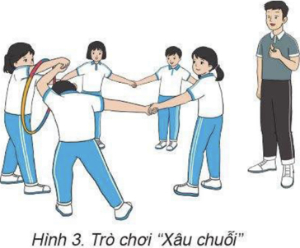 | 20-22’  3 lần  3 lần  3 lần  1lần  1’–3’ | - GV tổ chức cho HS luyện tập  - GV quan sát, nhận xét, sửa sai cho HS.  - GV tổ chức cho HS luyện tập cặp đôi  - GV sửa sai  - Yc tổ trưởng cho các bạn luyện tập theo khu vực quy định.  - GV sửa sai  - GV tổ chức cho HS thi đua giữa các tổ.  - GV nêu tên trò chơi, phổ biến luật chơi, cách chơi.  - Cùng hs nhắc lại luật chơi và cách chơi.  - Cho Hs chơi thử.  - Tổ chức cho Hs chơi. | - HS tập theo hướng dẫn của giáo viên                                     ∇  - Hs tiến hành tập luyện cặp đôi theo sự hướng dẫn của Gv:             ∇             - Hs tiến hành tập luyện theo tổ nhóm dưới sự hướng dẫn của Gv và cán sự lớp:  ••••••••••  • •  •  ∇  • •  • •  • •  •  •  • •  -Tổ trưởng điều khiển lớp tập luyện  - Từng tổ lên thi đua - trình diễn  - Hs nhắc lại luật chơi, cách chơi.  - Hs tiến hành chơi trò chơi dưới sự chỉ huy của Gv.  - Chơi trò đúng luật, nhiệt tình, sôi nổi và an toàn.
IV. Vận dụng  - Thả lỏng cơ toàn thân.  - Củng cố hệ thống bài học  - Nhận xét và hướng dẫn tập luyện ở nhà. | 4’- 6’ | - GV hướng dẫn.  - Gv cùng hs hệ thống lại bài (đưa câu hỏi).  - Nhận xét kết quả, ý thức, thái độ học của Hs.  - HD sử dụng SGK để Hs ôn lại bài và chuẩn bị bài sau. | - HS thực hiện thả lỏng  - Hs cùng Gv hệ thống lại bài (HS quan sát SGK (tranh) trả lời)  GV  * * * * * * * *  * * * * * * *  * * * * * * *  * * * * * * *  - HS tập chung thực hiện theo hướng dẫn của GV và nhận hướng dẫn tập luyện ở nhà.
IV. ĐIỀU CHỈNH SAU TIẾT DẠY (NẾU CÓ)
……………………………………………………………………………………
……………………………………………………………………………………

TUẦN 4 GIÁO DỤC THỂ CHẤT ( KHỐI 5) – Tiết 7
CHỦ ĐỀ 1: ĐỘI HÌNH ĐỘI NGŨ
Bài 2. Bài tập phối hợp đội ngũ hàng dọc, biến đổi đội hình hàng dọc, hàng ngang.
(Tiết 4)

I. YÊU CẦU CẦN ĐẠT
1. Về phẩm chất:
- Ôn bài tập phối hợp đội ngũ hàng dọc, biến đổi đội hình hàng dọc, hàng ngang. Trò chơi: “Vòng cuốn”. Hs biết khẩu lệnh và cách thức thực hiện động tác để thực hiện nhiệm vụ học tập.
- Đoàn kết, nghiêm túc, tích cực trong tập luyện và hoạt động tập thể.
- Tích cực tham gia các trò chơi vận động, có trách nhiệm trong khi chơi trò chơi và hình thành thói quen tập luyện TDTT.
- Về năng lực chung:
  - Năng lực chung:
- Tự chủ và tự học: Tự ôn lại khẩu lệnh, cách thực hiện bài tập phối hợp đội ngũ hàng dọc, biến đổi đội hình hàng dọc, hàng ngang trong sách giáo khoa.
- Giao tiếp và hợp tác: Thông qua các hoạt động nhóm để thực hiện các động tác và trò chơi.
  - Năng lực đặc thù:
- NL chăm sóc SK: Biết thực hiện vệ sinh sân tập, thực hiện vệ sinh cá nhân để đảm bảo an toàn trong tập luyện. Biết điều chỉnh trang phục để thoải mái và tự tin khi vận động, biết điều chỉnh chế độ dinh dưỡng đảm bảo cho cơ thể.
- NL giải quyết vấn dề và sáng tạo: Thông qua việc học tập tích cực, chủ động tiếp nhận kiến thức và tập luyện.
- Tự giác, tích cực trong tập luyện; Yêu nước, chăm chỉ, trách nhiệm và trung thực.
II. ĐỒ DÙNG DẠY HỌC
- Giáo viên chuẩn bị: Tranh ảnh động tác liên quan đến bài học; trang phục thể thao; còi phục vụ trò chơi.
-Học sinh chuẩn bị: Giày thể thao, trang phục thể thao
III. CÁC HOẠT ĐỘNG DẠY HỌC CHỦ YẾU
Nội dung | LV Đ | Phương pháp, tổ chức và yêu cầu
 |  | Hoạt động GV | Hoạt động HS
I. Hoạt động mở đầu  1. Nhận lớp  2. Khởi động  - Chạy nhẹ nhàng 1 vòng quanh sân tập.  - Xoay các khớp cổ tay, cổ chân, vai, hông, gối,...  3. Trò chơi.  - Trò chơi “Tàu lượn” | 5’– 7’  3’- 5’  1-2l  2lx8n  1l | - Nghe cán bộ lớp báo cáo.  - Hỏi về sức khỏe của Hs.  - Cô trò chúc nhau.  - Phổ biến nội dung, nhiệm vụ và yêu cầu giờ học.  - GV di chuyển và quan sát, chỉ dẫn cho HS thực hiện.  - Gv tổ chức HS chơi trò chơi. | - Cán sư tập trung lớp, điểm số, báo cáo sĩ số, tình hình lớp học cho Gv.  GV  * * * * * * * *  * * * * * * *  * * * * * * *  * * * * * * *  - Cán sự điều khiển lớp khởi động.  - Hs chơi đúng luật, nhiệt tình sôi nổi và đảm bảo an toàn.
II. Hoạt động luyện tập:  * Ôn bài tập phối hợp đội ngũ hàng dọc, biến đổi đội hình hàng dọc, hàng ngang:  - Tập luyện cá nhân  - Tập luyện theo cặp  - Tập luyện theo tổ nhóm  - Thi đua giữa các tổ  2.Trò chơi “Vòng cuốn”  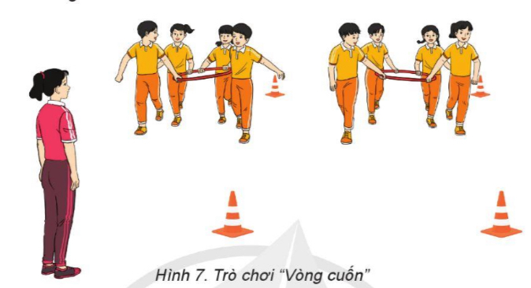 | 20-22’  3 lần  3 lần  3 lần  1lần  1’–3’ | - GV tổ chức cho HS luyện tập  - GV quan sát, nhận xét, sửa sai cho HS.  - GV tổ chức cho HS luyện tập cặp đôi  - GV sửa sai  - Yc tổ trưởng cho các bạn luyện tập theo khu vực quy định.  - GV sửa sai  - GV tổ chức cho HS thi đua giữa các tổ.  - GV nêu tên trò chơi, phổ biến luật chơi, cách chơi.  - Cùng hs nhắc lại luật chơi và cách chơi.  - Cho Hs chơi thử.  - Tổ chức cho Hs chơi. | - HS tập theo hướng dẫn của giáo viên                                     ∇  - Hs tiến hành tập luyện cặp đôi theo sự hướng dẫn của Gv:             ∇             - Hs tiến hành tập luyện theo tổ nhóm dưới sự hướng dẫn của Gv và cán sự lớp:  ••••••••••  • •  •  ∇  • •  • •  • •  •  •  • •  -Tổ trưởng điều khiển lớp tập luyện  - Từng tổ lên thi đua - trình diễn  - Hs nhắc lại luật chơi, cách chơi.  - Hs tiến hành chơi trò chơi dưới sự chỉ huy của Gv.  - Chơi trò đúng luật, nhiệt tình, sôi nổi và an toàn.
IV. Vận dụng  - Thả lỏng cơ toàn thân.  - Củng cố hệ thống bài học  - Nhận xét và hướng dẫn tập luyện ở nhà. | 4’- 6’ | - GV hướng dẫn.  - Gv cùng hs hệ thống lại bài (đưa câu hỏi).  - Nhận xét kết quả, ý thức, thái độ học của Hs.  - HD sử dụng SGK để Hs ôn lại bài và chuẩn bị bài sau. | - HS thực hiện thả lỏng  - Hs cùng Gv hệ thống lại bài (HS quan sát SGK (tranh) trả lời)  GV  * * * * * * * *  * * * * * * *  * * * * * * *  * * * * * * *  - HS tập chung thực hiện theo hướng dẫn của GV và nhận hướng dẫn tập luyện ở nhà.
IV. ĐIỀU CHỈNH SAU TIẾT DẠY (NẾU CÓ)
……………………………………………………………………………………
……………………………………………………………………………………

TUẦN 4 GIÁO DỤC THỂ CHẤT( KHỐI 5) – Tiết 08
CHỦ ĐỀ 1: ĐỘI HÌNH ĐỘI NGŨ
Kiểm tra:Biến đổi đội hình từ 1 hàng ngang thành 3 hàng ngang

I. YÊU CẦU CẦN ĐẠT
1. Về phẩm chất:
-Học sinh thực hiện biến đổi đội hình từ 1 hàng ngang thành 3 hàng ngang. Hs biết khẩu lệnh và thực hiện được động tác để thực hiện nhiệm vụ học tập
2. Về năng lực:
2.1. Về năng lực chung:
- Giao tiếp và hợp tác: Biết phân công, hợp tác với các bạn trong lớp.
2.2. Năng lực đặc thù
- NL chăm sóc SK: Biết thực hiện vệ sinh sân tập, thực hiện vệ sinh cá nhân để đảm bảo an toàn trong tập luyện.
- NL vận động cơ bản: Thực hiện đượcbiến đổi đội hình từ 1 hàng ngang thành 3 hàng ngang.
- Biết cách thức tiến hành kiểm tra các nội dung đội hình đội ngũ để chủ động thực hiện hiệu quả theo yêu cầu.
Bài học góp phần bồi dưỡng cho học sinhcác phẩm chất cụ thể:
- Tích cực trong tập luyện và hoạt động tập thể.
- Chủ động trong các giờ kiểm tra của các nội dung sau.
II. ĐỒ DÙNG DẠY HỌC
- Giáo viên chuẩn bị: Trang phục thể thao, còi phục vụ trò chơi.
-Học sinh chuẩn bị: Giày thể thao, trang phục thể thao
III. CÁC HOẠT ĐỘNG DẠY HỌC CHỦ YẾU.
Nội dung | LV Đ | Phương pháp, tổ chức và yêu cầu
 |  | Hoạt động GV | Hoạt động HS
I. Hoạt động mở đầu  1. Nhận lớp  2. Khởi động  - Chạy nhẹ nhàng 1 vòng quanh sân tập.  - Xoay các khớp cổ tay, cổ chân, vai, hông, gối,...  3. Trò chơi.  - Trò chơi “Bịt mắt bắt dê”  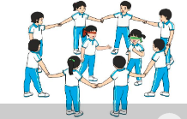 | 5’ – 7’  3’ - 5’  1-2l  2lx8n  1-2l | - Nghe cán bộ lớp báo cáo.  - Hỏi về sức khỏe của Hs.  - Cô trò chúc nhau.  - Phổ biến nội dung, nhiệm vụ và yêu cầu giờ học.  - GV di chuyển và quan sát, chỉ dẫn cho HS thực hiện.  - Gv tổ chức HS chơi trò chơi. | - Cán sư tập trung lớp, điểm số, báo cáo sĩ số, tình hình lớp học cho Gv.  GV  * * * * * * * *  * * * * * * *  * * * * * * *  * * * * * * *  - Cán sự điều khiển lớp khởi động.  - Hs chơi đúng luật, nhiệt tình sôi nổi và đảm bảo an toàn.
II. Hoạt động luyện tập và kiểm tra:  *Ôn biến đổi đội hình từ 1 hàng ngang thành 3 hàng ngang  *Kiểm tra: biến đổi đội hình từ 1 hàng ngang thành 3 hàng ngang:  Kiểm tra theo tổ | 20-22’ | -Các tổ thực hiện luyện tập theo tổ dưới sự chỉ huy của cán sự.  - Lần lượt từng tổ lên thực hiện.  -GV hô khẩu lệnh cho các tổ thực hiện.  -Sau khi các tổ thực hiện song các nội dung Gv nhận xét chung phần tập luyện của cả lớp.  -Tuyên dương tổ có ý thức tập luyện tốt. | - Hs thay phiên nhau hô nhịp.  * * * * *  * * *  * *  * * GV * * * *  * * *  * * * * *  -HS chú ý thực hiện theo khẩu lệnh.  - Lần lượt các tổ lên kiểm tra theo khẩu lệnh của GV. Các tổ còn lại quan sát, nhận xét.  GV  * * * * * * * *  * * * * * * *  * * * * * * *  * * * * * * *
III. Vận dụng  - Thả lỏng cơ toàn thân.  - Củng cố hệ thống bài học  - Nhận xét và hướng dẫn tập luyện ở nhà. | 4’- 6’ | - GV hướng dẫn.  - Gv cùng hs hệ thống lại bài (đưa câu hỏi).  - Nhận xét kết quả, ý thức, thái độ học của Hs.  - HD sử dụng SGK để Hs ôn lại bài và chuẩn bị bài sau. | - HS thực hiện thả lỏng  - Hs cùng Gv hệ thống lại bài (HS quan sát SGK (tranh) trả lời)  GV  * * * * * * * *  * * * * * * *  * * * * * * *  * * * * * * *  - HS tập chung thực hiện theo hướng dẫn của GV và nhận hướng dẫn tập luyện ở nhà.

MỨC ĐẠT | CÁC TIÊU CHÍ ĐÁNH GIÁ
HOÀN THÀNH TÔT | - Thực hiện tốt VS cá nhân, đảm bảo an toàn trong tập luyện  - Biết quan sát tranh ảnh, động tác mẫu của giáo viên  - Thực hiện biến đổi đội hình từ 1 hàng ngang thành 3 hàng ngang đúng khẩu lệnh, đúng kĩ thuật, đều và đẹp  - Tham gia tích cực các trò chơi vận động  - Tích cực, trung thực trong tập luyện và hình thành thói quen tập luyện TDTT
HOÀN THÀNH | - Biết thực hiện VS cá nhân, đảm bảo an toàn trong tập luyện  - Bước đầu biết quan sát tranh ảnh, động tác mẫu của giáo viên  - Thực hiện được các động tác chuyển đội hình  - Có tham gia các trò chơi vận động nhưng chưa tích cực  - Tích cực trong tập luyện và bước đầu hình thành thói quen tập luyện TDTT
CHƯA HOÀN THÀNH | - Chưa biết thực hiện VS cá nhân, đảm bảo an toàn trong tập luyện  - Chưa biết quan sát tranh ảnh, động tác mẫu của giáo viên  - Chưa thực hiện được các động tác chuyển đội hình  - Hạn chế tham gia các trò chơi vận động  - Chưa hoàn thành lượng vận động của bài tập  - Ý thức và tinh thần tập luyện chưa cao

TUẦN 5 GIÁO DỤC THỂ CHẤT ( KHỐI 5) – Tiết 9
CHỦ ĐỀ 1: ĐỘI HÌNH ĐỘI NGŨ
Bài 3. Bài tập phối hợp biến đổi đội hình từ một hàng thành nhiều hàng ngang, hàng dọc, vòng tròn.
(Tiết 1)

I. YÊU CẦU CẦN ĐẠT
1. Về phẩm chất:
- Học bài tập phối hợp biến đổi đội hình từ một hàng thành nhiều hàng ngang, hàng dọc, vòng tròn. Trò chơi “Bắt đuôi”. Hs biết khẩu lệnh và cách thức thực hiện động tác để thực hiện nhiệm vụ học tập.
- Đoàn kết, nghiêm túc, tích cực trong tập luyện và hoạt động tập thể.
- Tích cực tham gia các trò chơi vận động, có trách nhiệm trong khi chơi trò chơi và hình thành thói quen tập luyện TDTT.
- Về năng lực chung:
  - Năng lực chung:
- Tự chủ và tự học: Tự xem trước khẩu lệnh, cách thực hiện bài tập phối hợp biến đổi đội hình từ một hàng thành nhiều hàng ngang, hàng dọc, vòng tròn trong sách giáo khoa.
- Giao tiếp và hợp tác: Thông qua các hoạt động nhóm để thực hiện các động tác và trò chơi.
  - Năng lực đặc thù:
- NL chăm sóc SK: Biết thực hiện vệ sinh sân tập, thực hiện vệ sinh cá nhân để đảm bảo an toàn trong tập luyện. Biết điều chỉnh trang phục để thoải mái và tự tin khi vận động, biết điều chỉnh chế độ dinh dưỡng đảm bảo cho cơ thể.
- NL giải quyết vấn dề và sáng tạo: Thông qua việc học tập tích cực, chủ động tiếp nhận kiến thức và tập luyện.
- Tự giác, tích cực trong tập luyện; Yêu nước, chăm chỉ, trách nhiệm và trung thực.
II. ĐỒ DÙNG DẠY HỌC
- Giáo viên chuẩn bị: Tranh ảnh động tác liên quan đến bài học; trang phục thể thao; còi phục vụ trò chơi.
-Học sinh chuẩn bị: Giày thể thao, trang phục thể thao
III. CÁC HOẠT ĐỘNG DẠY HỌC CHỦ YẾU
Nội dung | LV Đ | Phương pháp, tổ chức và yêu cầu
 |  | Hoạt động GV | Hoạt động HS
I. Hoạt động mở đầu  1. Nhận lớp  2. Khởi động  - Chạy nhẹ nhàng 1 vòng quanh sân tập.  - Xoay các khớp cổ tay, cổ chân, vai, hông, gối,...  3. Trò chơi.  - Trò chơi “Vuợt chướng ngại vật tiếp sức” | 5’– 7’  3’- 5’  1-2l  2lx8n  1’- 2’ | - Nghe cán bộ lớp báo cáo.  - Hỏi về sức khỏe của Hs.  - Cô trò chúc nhau.  - Phổ biến nội dung, nhiệm vụ và yêu cầu giờ học.  - GV di chuyển và quan sát, chỉ dẫn cho HS thực hiện.  - Gv tổ chức HS chơi trò chơi. | - Cán sư tập trung lớp, điểm số, báo cáo sĩ số, tình hình lớp học cho Gv.  GV  * * * * * * * *  * * * * * * *  * * * * * * *  * * * * * * *  - Cán sự điều khiển lớp khởi động.  - Hs chơi đúng luật, nhiệt tình sôi nổi và đảm bảo an toàn.  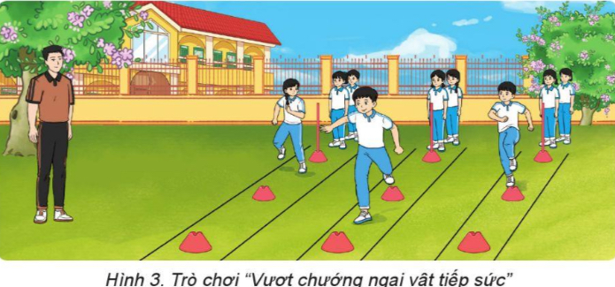
II. Hoạt động hình thành kiến thức mới:  Bài tập phối hợp biến đổi đội hình từ một thành hai hàng ngang, hàng dọc và vòng tròn:  - Chuẩn bị: Tập hợp một hàng ngang, dóng hàng, điểm số theo 1-2, 1-2,...  - Thực hiện: Phối hợp theo trình tự các nội dung:  + Biến đổi đội hình từ một hàng ngang thành hai hàng ngang và ngược lại (H.4).  + Biến đổi đội hình từ một hàng ngang thành một hàng dọc; biến đối đội hình từ một hàng dọc thành hai hàng dọc và ngược lại (H.5).  + Biến đổi đội hình từ một hàng dọc thành một vòng tròn (H.6).  + Biến đổi đội hình từ một vòng tròn thành hai vòng tròn và ngược lại (H.7). | 5’–7’ | - Cho HS quan sát tranh  - GV làm mẫu động tác kết hợp phân tích kĩ thuật động tác.  - Hô nhịp và thực hiện động tác mẫu, hướng dẫn Hs thực hiện đt.  - Gv quan sát, uốn nắn và sửa sai cho Hs. | - Hs lắng nghe, tiếp thu và ghi nhớ.  - Tập luyện theo sự hướng dẫn của Gv.  GV  * * * * * * * *  * * * * * * *  * * * * * * *  * * * * * * *  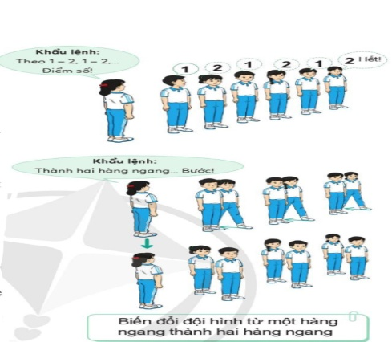  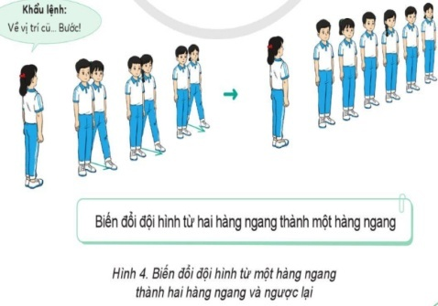  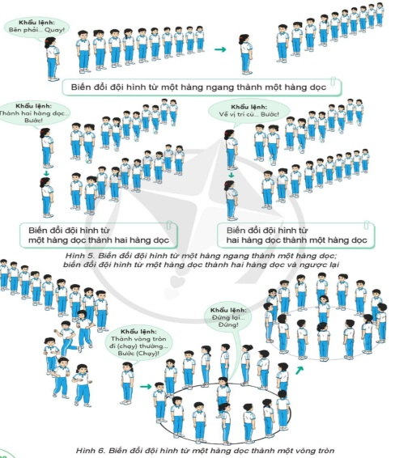  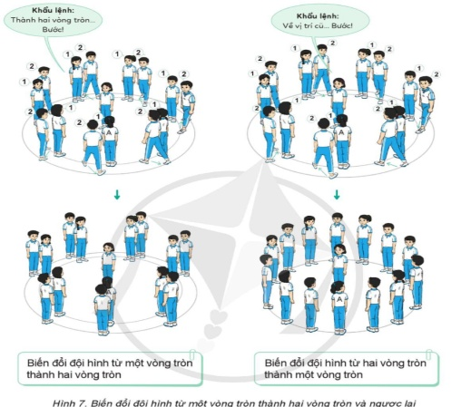
III. Hoạt động luyện tập:  * Tập bài tập phối hợp biến đổi đội hình từ một thành hai hàng ngang, hàng dọc và vòng tròn:  - Tập luyện cá nhân  - Tập luyện theo cặp  - Tập luyện theo tổ nhóm  - Thi đua giữa các tổ  2.Trò chơi “Xếp số nhanh” | 10-15’  3 lần  3 lần  3 lần  1lần  1’–3’ | - GV tổ chức cho HS luyện tập  - GV quan sát, nhận xét, sửa sai cho HS.  - GV tổ chức cho HS luyện tập cặp đôi  - GV sửa sai  - Yc tổ trưởng cho các bạn luyện tập theo khu vực quy định.  - GV sửa sai  - GV tổ chức cho HS thi đua giữa các tổ.  - GV nêu tên trò chơi, phổ biến luật chơi, cách chơi.  - Cùng hs nhắc lại luật chơi và cách chơi.  - Cho Hs chơi thử.  - Tổ chức cho Hs chơi. | - HS tập theo hướng dẫn của giáo viên                                     ∇  - Hs tiến hành tập luyện cặp đôi theo sự hướng dẫn của Gv:             ∇             - Hs tiến hành tập luyện theo tổ nhóm dưới sự hướng dẫn của Gv và cán sự lớp:  ••••••••••  • •  •  ∇  • •  • •  • •  •  •  • •  -Tổ trưởng điều khiển lớp tập luyện  - Từng tổ lên thi đua - trình diễn  - Hs nhắc lại luật chơi, cách chơi.  - Hs tiến hành chơi trò chơi dưới sự chỉ huy của Gv.  - Chơi trò đúng luật, nhiệt tình, sôi nổi và an toàn.
IV. Vận dụng  - Thả lỏng cơ toàn thân.  - Củng cố hệ thống bài học  - Nhận xét và hướng dẫn tập luyện ở nhà. | 4’- 6’ | - GV hướng dẫn.  - Gv cùng hs hệ thống lại bài (đưa câu hỏi).  - Nhận xét kết quả, ý thức, thái độ học của Hs.  - HD sử dụng SGK để Hs ôn lại bài và chuẩn bị bài sau. | - HS thực hiện thả lỏng  - Hs cùng Gv hệ thống lại bài (HS quan sát SGK (tranh) trả lời)  GV  * * * * * * * *  * * * * * * *  * * * * * * *  * * * * * * *  - HS tập chung thực hiện theo hướng dẫn của GV và nhận hướng dẫn tập luyện ở nhà.
IV. ĐIỀU CHỈNH SAU TIẾT DẠY (NẾU CÓ)
……………………………………………………………………………………

TUẦN 5 GIÁO DỤC THỂ CHẤT ( KHỐI 5) – Tiết 10
CHỦ ĐỀ 1: ĐỘI HÌNH ĐỘI NGŨ
Bài 3. Bài tập phối hợp biến đổi đội hình từ một hàng thành nhiều hàng ngang, hàng dọc, vòng tròn.
(Tiết 2)

I. YÊU CẦU CẦN ĐẠT
1. Về phẩm chất:
- Ôn bài tập phối hợp biến đổi đội hình từ một hàng thành nhiều hàng ngang, hàng dọc, vòng tròn. Trò chơi “Khối đoàn kết”. Hs biết khẩu lệnh và thực hiện được động tác để thực hiện nhiệm vụ học tập.
- Đoàn kết, nghiêm túc, tích cực trong tập luyện và hoạt động tập thể.
- Tích cực tham gia các trò chơi vận động, có trách nhiệm trong khi chơi trò chơi và hình thành thói quen tập luyện TDTT.
- Về năng lực chung:
  - Năng lực chung:
- Tự chủ và tự học: Tự ôn lại khẩu lệnh, cách thực hiện bài tập phối hợp biến đổi đội hình từ một hàng thành nhiều hàng ngang, hàng dọc, vòng tròn ở nhà.
- Giao tiếp và hợp tác: Thông qua các hoạt động nhóm để thực hiện các động tác và trò chơi.
  - Năng lực đặc thù:
- NL chăm sóc SK: Biết thực hiện vệ sinh sân tập, thực hiện vệ sinh cá nhân để đảm bảo an toàn trong tập luyện. Biết điều chỉnh trang phục để thoải mái và tự tin khi vận động, biết điều chỉnh chế độ dinh dưỡng đảm bảo cho cơ thể.
- NL giải quyết vấn dề và sáng tạo: Thông qua việc học tập tích cực, chủ động tiếp nhận kiến thức và tập luyện.
- Tự giác, tích cực trong tập luyện; Yêu nước, chăm chỉ, trách nhiệm và trung thực.
II. ĐỒ DÙNG DẠY HỌC
- Giáo viên chuẩn bị: Tranh ảnh động tác liên quan đến bài học; trang phục thể thao; còi phục vụ trò chơi.
-Học sinh chuẩn bị: Giày thể thao, trang phục thể thao
III. CÁC HOẠT ĐỘNG DẠY HỌC CHỦ YẾU
Nội dung | LV Đ | Phương pháp, tổ chức và yêu cầu
 |  | Hoạt động GV | Hoạt động HS
I. Hoạt động mở đầu  1. Nhận lớp  2. Khởi động  - Chạy nhẹ nhàng 1 vòng quanh sân tập.  - Xoay các khớp cổ tay, cổ chân, vai, hông, gối,...  3. Trò chơi.  - Trò chơi “Vuợt chướng ngại vật tiếp sức” | 5’– 7’  3’- 5’  1-2l  2lx8n  1l | - Nghe cán bộ lớp báo cáo.  - Hỏi về sức khỏe của Hs.  - Cô trò chúc nhau.  - Phổ biến nội dung, nhiệm vụ và yêu cầu giờ học.  - GV di chuyển và quan sát, chỉ dẫn cho HS thực hiện.  - Gv tổ chức HS chơi trò chơi. | - Cán sư tập trung lớp, điểm số, báo cáo sĩ số, tình hình lớp học cho Gv.  GV  * * * * * * * *  * * * * * * *  * * * * * * *  * * * * * * *  - Cán sự điều khiển lớp khởi động.  - Hs chơi đúng luật, nhiệt tình sôi nổi và đảm bảo an toàn.
II. Hoạt động luyện tập:  * Ôn bài tập phối hợp biến đổi đội hình từ một thành hai hàng ngang, hàng dọc và vòng tròn:  - Tập luyện cá nhân  - Tập luyện theo cặp  - Tập luyện theo tổ nhóm  - Thi đua giữa các tổ  2.Trò chơi “Khối đoàn kết”  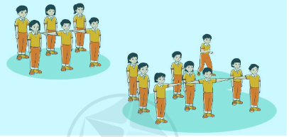 | 20-22’  3 lần  3 lần  3 lần  1lần  1’–3’ | - GV tổ chức cho HS luyện tập  - GV quan sát, nhận xét, sửa sai cho HS.  - GV tổ chức cho HS luyện tập cặp đôi  - GV sửa sai  - Yc tổ trưởng cho các bạn luyện tập theo khu vực quy định.  - GV sửa sai  - GV tổ chức cho HS thi đua giữa các tổ.  - GV nêu tên trò chơi, phổ biến luật chơi, cách chơi.  - Cùng hs nhắc lại luật chơi và cách chơi.  - Cho Hs chơi thử.  - Tổ chức cho Hs chơi. | - HS tập theo hướng dẫn của giáo viên                                     ∇  - Hs tiến hành tập luyện cặp đôi theo sự hướng dẫn của Gv:             ∇             - Hs tiến hành tập luyện theo tổ nhóm dưới sự hướng dẫn của Gv và cán sự lớp:  ••••••••••  • •  •  ∇  • •  • •  • •  •  •  • •  -Tổ trưởng điều khiển lớp tập luyện  - Từng tổ lên thi đua - trình diễn  - Hs nhắc lại luật chơi, cách chơi.  - Hs tiến hành chơi trò chơi dưới sự chỉ huy của Gv.  - Chơi trò đúng luật, nhiệt tình, sôi nổi và an toàn.
IV. Vận dụng  - Thả lỏng cơ toàn thân.  - Củng cố hệ thống bài học  - Nhận xét và hướng dẫn tập luyện ở nhà. |  | - GV hướng dẫn.  - Gv cùng hs hệ thống lại bài (đưa câu hỏi).  - Nhận xét kết quả, ý thức, thái độ học của Hs.  - HD sử dụng SGK để Hs ôn lại bài và chuẩn bị bài sau. | - HS thực hiện thả lỏng  - Hs cùng Gv hệ thống lại bài (HS quan sát SGK (tranh) trả lời)  GV  * * * * * * * *  * * * * * * *  * * * * * * *  * * * * * * *  - HS tập chung thực hiện theo hướng dẫn của GV và nhận hướng dẫn tập luyện ở nhà.
IV. ĐIỀU CHỈNH SAU TIẾT DẠY (NẾU CÓ)
……………………………………………………………………………………
TUẦN 6 GIÁO DỤC THỂ CHẤT ( KHỐI 5) – Tiết 11
CHỦ ĐỀ 1: ĐỘI HÌNH ĐỘI NGŨ
Bài 3. Bài tập phối hợp biến đổi đội hình từ một hàng thành nhiều hàng ngang, hàng dọc, vòng tròn.
(Tiết 3)

I. YÊU CẦU CẦN ĐẠT
1. Về phẩm chất:
- Ôn bài tập phối hợp biến đổi đội hình từ một hàng thành nhiều hàng ngang, hàng dọc, vòng tròn. Trò chơi “Bắt đuôi”. Hs biết khẩu lệnh và thực hiện được động tác để thực hiện nhiệm vụ học tập.
- Đoàn kết, nghiêm túc, tích cực trong tập luyện và hoạt động tập thể.
- Tích cực tham gia các trò chơi vận động, có trách nhiệm trong khi chơi trò chơi và hình thành thói quen tập luyện TDTT.
- Về năng lực chung:
  - Năng lực chung:
- Tự chủ và tự học: Tự ôn lại khẩu lệnh, cách thực hiện bài tập phối hợp biến đổi đội hình từ một hàng thành nhiều hàng ngang, hàng dọc, vòng tròn ở nhà.
- Giao tiếp và hợp tác: Thông qua các hoạt động nhóm để thực hiện các động tác và trò chơi.
  - Năng lực đặc thù:
- NL chăm sóc SK: Biết thực hiện vệ sinh sân tập, thực hiện vệ sinh cá nhân để đảm bảo an toàn trong tập luyện. Biết điều chỉnh trang phục để thoải mái và tự tin khi vận động, biết điều chỉnh chế độ dinh dưỡng đảm bảo cho cơ thể.
- NL giải quyết vấn dề và sáng tạo: Thông qua việc học tập tích cực, chủ động tiếp nhận kiến thức và tập luyện.
- Tự giác, tích cực trong tập luyện; Yêu nước, chăm chỉ, trách nhiệm và trung thực.
II. ĐỒ DÙNG DẠY HỌC
- Giáo viên chuẩn bị: Tranh ảnh động tác liên quan đến bài học; trang phục thể thao; còi phục vụ trò chơi.
-Học sinh chuẩn bị: Giày thể thao, trang phục thể thao
III. CÁC HOẠT ĐỘNG DẠY HỌC CHỦ YẾU
Nội dung | LV Đ | Phương pháp, tổ chức và yêu cầu
 |  | Hoạt động GV | Hoạt động HS
I. Hoạt động mở đầu  1. Nhận lớp  2. Khởi động  - Chạy nhẹ nhàng 1 vòng quanh sân tập.  - Xoay các khớp cổ tay, cổ chân, vai, hông, gối,...  3. Trò chơi.  - Trò chơi “Vuợt chướng ngại vật tiếp sức” | 5’– 7’  3’- 5’  1-2l  2lx8n  1l | - Nghe cán bộ lớp báo cáo.  - Hỏi về sức khỏe của Hs.  - Cô trò chúc nhau.  - Phổ biến nội dung, nhiệm vụ và yêu cầu giờ học.  - GV di chuyển và quan sát, chỉ dẫn cho HS thực hiện.  - Gv tổ chức HS chơi trò chơi. | - Cán sư tập trung lớp, điểm số, báo cáo sĩ số, tình hình lớp học cho Gv.  GV  * * * * * * * *  * * * * * * *  * * * * * * *  * * * * * * *  - Cán sự điều khiển lớp khởi động.  - Hs chơi đúng luật, nhiệt tình sôi nổi và đảm bảo an toàn.
II. Hoạt động luyện tập:  * Ôn bài tập phối hợp biến đổi đội hình từ một thành hai hàng ngang, hàng dọc và vòng tròn:  - Tập luyện cá nhân  - Tập luyện theo cặp  - Tập luyện theo tổ nhóm  - Thi đua giữa các tổ  2.Trò chơi “Bắt đuôi”  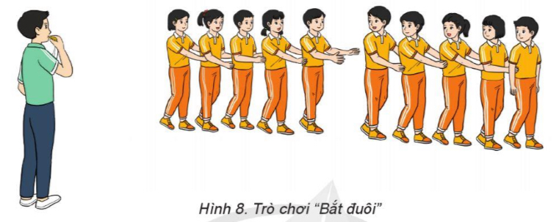 | 20-22’  3 lần  3 lần  3 lần  1lần  1’–3’ | - GV tổ chức cho HS luyện tập  - GV quan sát, nhận xét, sửa sai cho HS.  - GV tổ chức cho HS luyện tập cặp đôi  - GV sửa sai  - Yc tổ trưởng cho các bạn luyện tập theo khu vực quy định.  - GV sửa sai  - GV tổ chức cho HS thi đua giữa các tổ.  - GV nêu tên trò chơi, phổ biến luật chơi, cách chơi.  - Cùng hs nhắc lại luật chơi và cách chơi.  - Cho Hs chơi thử.  - Tổ chức cho Hs chơi. | - HS tập theo hướng dẫn của giáo viên                                     ∇  - Hs tiến hành tập luyện cặp đôi theo sự hướng dẫn của Gv:             ∇             - Hs tiến hành tập luyện theo tổ nhóm dưới sự hướng dẫn của Gv và cán sự lớp:  ••••••••••  • •  •  ∇  • •  • •  • •  •  •  • •  -Tổ trưởng điều khiển lớp tập luyện  - Từng tổ lên thi đua - trình diễn  - Hs nhắc lại luật chơi, cách chơi.  - Hs tiến hành chơi trò chơi dưới sự chỉ huy của Gv.  - Chơi trò đúng luật, nhiệt tình, sôi nổi và an toàn.
IV. Vận dụng  - Thả lỏng cơ toàn thân.  - Củng cố hệ thống bài học  - Nhận xét và hướng dẫn tập luyện ở nhà. |  | - GV hướng dẫn.  - Gv cùng hs hệ thống lại bài (đưa câu hỏi).  - Nhận xét kết quả, ý thức, thái độ học của Hs.  - HD sử dụng SGK để Hs ôn lại bài và chuẩn bị bài sau. | - HS thực hiện thả lỏng  - Hs cùng Gv hệ thống lại bài (HS quan sát SGK (tranh) trả lời)  GV  * * * * * * * *  * * * * * * *  * * * * * * *  * * * * * * *  - HS tập chung thực hiện theo hướng dẫn của GV và nhận hướng dẫn tập luyện ở nhà.
IV. ĐIỀU CHỈNH SAU TIẾT DẠY (NẾU CÓ)
……………………………………………………………………………………
TUẦN 6 GIÁO DỤC THỂ CHẤT ( KHỐI 5) – Tiết 12
CHỦ ĐỀ 1: ĐỘI HÌNH ĐỘI NGŨ
Bài 4. Bài tập phối hợp biến đổi đội hình di chuyển hướng vòng.
(Tiết 1)

I. YÊU CẦU CẦN ĐẠT
1. Về phẩm chất:
- Học bài tập phối hợp biến đổi đội hình di chuyển hướng vòng. Trò chơi “Rắn tìm mồi”. Hs biết khẩu lệnh và cách thức thực hiện động tác để thực hiện nhiệm vụ học tập.
- Đoàn kết, nghiêm túc, tích cực trong tập luyện và hoạt động tập thể.
- Tích cực tham gia các trò chơi vận động, có trách nhiệm trong khi chơi trò chơi và hình thành thói quen tập luyện TDTT.
- Về năng lực chung:
  - Năng lực chung:
- Tự chủ và tự học: Tự xem trước khẩu lệnh, cách thực hiện bài tập phối hợp biến đổi đội hình di chuyển hướng vòng trong sách giáo khoa.
- Giao tiếp và hợp tác: Thông qua các hoạt động nhóm để thực hiện các động tác và trò chơi.
  - Năng lực đặc thù:
- NL chăm sóc SK: Biết thực hiện vệ sinh sân tập, thực hiện vệ sinh cá nhân để đảm bảo an toàn trong tập luyện. Biết điều chỉnh trang phục để thoải mái và tự tin khi vận động, biết điều chỉnh chế độ dinh dưỡng đảm bảo cho cơ thể.
- NL giải quyết vấn dề và sáng tạo: Thông qua việc học tập tích cực, chủ động tiếp nhận kiến thức và tập luyện.
- Tự giác, tích cực trong tập luyện; Yêu nước, chăm chỉ, trách nhiệm và trung thực.
II. ĐỒ DÙNG DẠY HỌC
- Giáo viên chuẩn bị: Tranh ảnh động tác liên quan đến bài học; trang phục thể thao; còi phục vụ trò chơi.
-Học sinh chuẩn bị: Giày thể thao, trang phục thể thao
III. CÁC HOẠT ĐỘNG DẠY HỌC CHỦ YẾU
Nội dung | LV Đ | Phương pháp, tổ chức và yêu cầu
 |  | Hoạt động GV | Hoạt động HS
I. Hoạt động mở đầu  1. Nhận lớp  2. Khởi động  - Chạy nhẹ nhàng 1 vòng quanh sân tập.  - Xoay các khớp cổ tay, cổ chân, vai, hông, gối,...  3. Trò chơi.  - Trò chơi “Bắt đúng người” | 5’– 7’  3’- 5’  1-2l  2lx8n  1’- 2’ | - Nghe cán bộ lớp báo cáo.  - Hỏi về sức khỏe của Hs.  - Cô trò chúc nhau.  - Phổ biến nội dung, nhiệm vụ và yêu cầu giờ học.  - GV di chuyển và quan sát, chỉ dẫn cho HS thực hiện.  - Gv tổ chức HS chơi trò chơi. | - Cán sư tập trung lớp, điểm số, báo cáo sĩ số, tình hình lớp học cho Gv.  GV  * * * * * * * *  * * * * * * *  * * * * * * *  * * * * * * *  - Cán sự điều khiển lớp khởi động.  - Hs chơi đúng luật, nhiệt tình sôi nổi và đảm bảo an toàn.  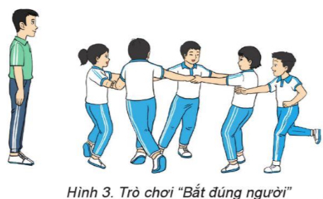
II. Hoạt động hình thành kiến thức mới:  Bài tập phối hợp biến đổi đội hình di chuyển hướng vòng:  Phối hợp các nội dung: Đi đều nhiều hàng dọc vòng bên phải; đi đều nhiều hàng dọc vòng bên trái; biến đổi đội hình từ nhiều hàng dọc thành một vòng tròn; biến đổi đội hình từ một vòng tròn thành nhiều hàng dọc.  * Chuẩn bị: Tập hợp nhiều hàng dọc, dóng hàng.  * Thực hiện:  Thực hiện theo trình tự các nội dung:  – Đi đều nhiều hàng dọc vòng bên phải (H.5).  – Đi đều nhiều hàng dọc vòng bên trái (H.6).  – Biến đổi đội hình từ nhiều hàng dọc thành một vòng tròn (H.7).  – Biến đổi đội hình từ một vòng tròn thành nhiều hàng dọc (H.8). | 5’–7’ | - Cho HS quan sát tranh  - GV làm mẫu động tác kết hợp phân tích kĩ thuật động tác.  - Hô nhịp và thực hiện động tác mẫu, hướng dẫn Hs thực hiện đt.  - Gv quan sát, uốn nắn và sửa sai cho Hs. | - Hs lắng nghe, tiếp thu và ghi nhớ.  - Tập luyện theo sự hướng dẫn của Gv.  GV  * * * * * * * *  * * * * * * *  * * * * * * *  * * * * * * *  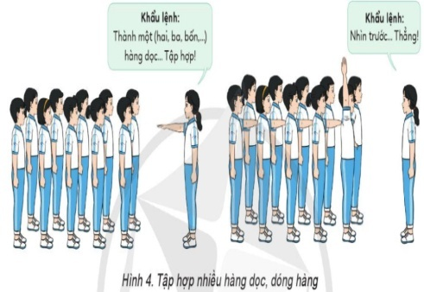  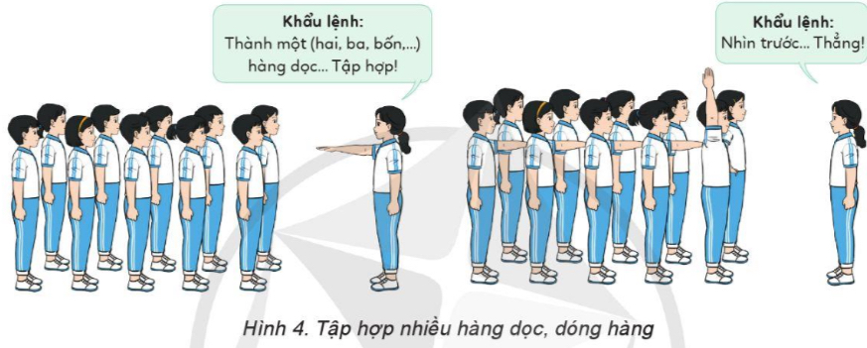  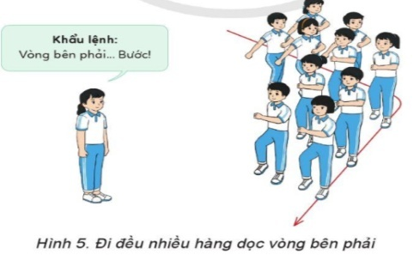  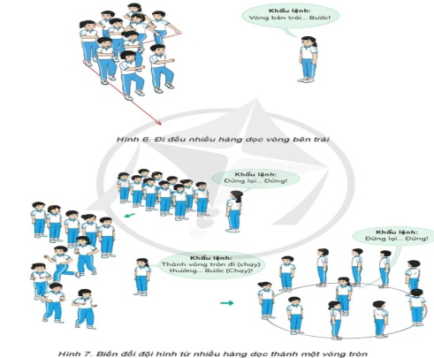  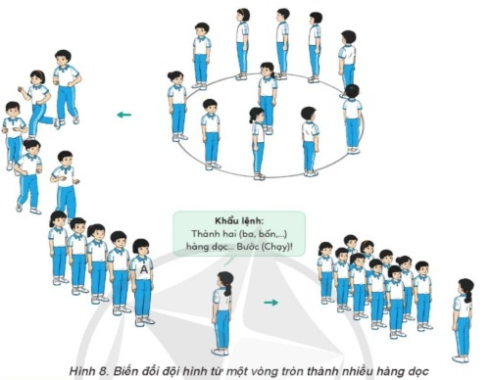
III. Hoạt động luyện tập:  * Tập bài tập phối hợp biến đổi đội hình di chuyển hướng vòng:  - Tập luyện cá nhân  - Tập luyện theo cặp  - Tập luyện theo tổ nhóm  - Thi đua giữa các tổ  2.Trò chơi “Rắn tìm mồi”  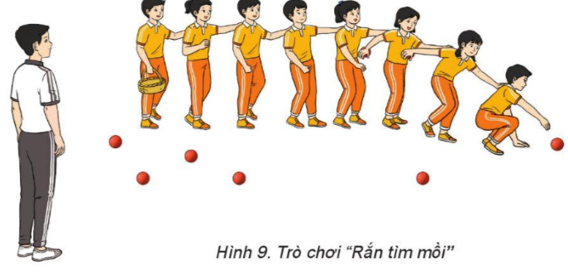 | 10-15’  3 lần  3 lần  3 lần  1lần  1’–3’ | - GV tổ chức cho HS luyện tập  - GV quan sát, nhận xét, sửa sai cho HS.  - GV tổ chức cho HS luyện tập cặp đôi  - GV sửa sai  - Yc tổ trưởng cho các bạn luyện tập theo khu vực quy định.  - GV sửa sai  - GV tổ chức cho HS thi đua giữa các tổ.  - GV nêu tên trò chơi, phổ biến luật chơi, cách chơi.  - Cùng hs nhắc lại luật chơi và cách chơi.  - Cho Hs chơi thử.  - Tổ chức cho Hs chơi. | - HS tập theo hướng dẫn của giáo viên                                     ∇  - Hs tiến hành tập luyện cặp đôi theo sự hướng dẫn của Gv:             ∇             - Hs tiến hành tập luyện theo tổ nhóm dưới sự hướng dẫn của Gv và cán sự lớp:  ••••••••••  • •  •  ∇  • •  • •  • •  •  •  • •  -Tổ trưởng điều khiển lớp tập luyện  - Từng tổ lên thi đua - trình diễn  - Hs nhắc lại luật chơi, cách chơi.  - Hs tiến hành chơi trò chơi dưới sự chỉ huy của Gv.  - Chơi trò đúng luật, nhiệt tình, sôi nổi và an toàn.
IV. Vận dụng  - Thả lỏng cơ toàn thân.  - Củng cố hệ thống bài học  - Nhận xét và hướng dẫn tập luyện ở nhà. | 4’- 6’ | - GV hướng dẫn.  - Gv cùng hs hệ thống lại bài (đưa câu hỏi).  - Nhận xét kết quả, ý thức, thái độ học của Hs.  - HD sử dụng SGK để Hs ôn lại bài và chuẩn bị bài sau. | - HS thực hiện thả lỏng  - Hs cùng Gv hệ thống lại bài (HS quan sát SGK (tranh) trả lời)  GV  * * * * * * * *  * * * * * * *  * * * * * * *  * * * * * * *  - HS tập chung thực hiện theo hướng dẫn của GV và nhận hướng dẫn tập luyện ở nhà.
IV. ĐIỀU CHỈNH SAU TIẾT DẠY (NẾU CÓ)
……………………………………………………………………………………
TUẦN 7 GIÁO DỤC THỂ CHẤT ( KHỐI 5) – Tiết 13
CHỦ ĐỀ 1: ĐỘI HÌNH ĐỘI NGŨ
Bài 4. Bài tập phối hợp biến đổi đội hình di chuyển hướng vòng.
(Tiết 2)

I. YÊU CẦU CẦN ĐẠT
1. Về phẩm chất:
- Ôn bài tập phối hợp biến đổi đội hình di chuyển hướng vòng. Trò chơi “Chuyển bóng tiếp sức”. Hs biết khẩu lệnh và cách thức thực hiện động tác để thực hiện nhiệm vụ học tập.
- Đoàn kết, nghiêm túc, tích cực trong tập luyện và hoạt động tập thể.
- Tích cực tham gia các trò chơi vận động, có trách nhiệm trong khi chơi trò chơi và hình thành thói quen tập luyện TDTT.
- Về năng lực chung:
  - Năng lực chung:
- Tự chủ và tự học: Tự ôn lại khẩu lệnh, cách thực hiện bài tập phối hợp biến đổi đội hình di chuyển hướng vòng ở nhà
- Giao tiếp và hợp tác: Thông qua các hoạt động nhóm để thực hiện các động tác và trò chơi.
  - Năng lực đặc thù:
- NL chăm sóc SK: Biết thực hiện vệ sinh sân tập, thực hiện vệ sinh cá nhân để đảm bảo an toàn trong tập luyện. Biết điều chỉnh trang phục để thoải mái và tự tin khi vận động, biết điều chỉnh chế độ dinh dưỡng đảm bảo cho cơ thể.
- NL giải quyết vấn dề và sáng tạo: Thông qua việc học tập tích cực, chủ động tiếp nhận kiến thức và tập luyện.
- Tự giác, tích cực trong tập luyện; Yêu nước, chăm chỉ, trách nhiệm và trung thực.
II. ĐỒ DÙNG DẠY HỌC
- Giáo viên chuẩn bị: Tranh ảnh động tác liên quan đến bài học; trang phục thể thao; còi phục vụ trò chơi.
-Học sinh chuẩn bị: Giày thể thao, trang phục thể thao
III. CÁC HOẠT ĐỘNG DẠY HỌC CHỦ YẾU
Nội dung | LV Đ | Phương pháp, tổ chức và yêu cầu
 |  | Hoạt động GV | Hoạt động HS
I. Hoạt động mở đầu  1. Nhận lớp  2. Khởi động  - Chạy nhẹ nhàng 1 vòng quanh sân tập.  - Xoay các khớp cổ tay, cổ chân, vai, hông, gối,...  3. Trò chơi.  - Trò chơi “Bắt đúng người” | 5’– 7’  3’- 5’  1-2l  2lx8n  1l | - Nghe cán bộ lớp báo cáo.  - Hỏi về sức khỏe của Hs.  - Cô trò chúc nhau.  - Phổ biến nội dung, nhiệm vụ và yêu cầu giờ học.  - GV di chuyển và quan sát, chỉ dẫn cho HS thực hiện.  - Gv tổ chức HS chơi trò chơi. | - Cán sư tập trung lớp, điểm số, báo cáo sĩ số, tình hình lớp học cho Gv.  GV  * * * * * * * *  * * * * * * *  * * * * * * *  * * * * * * *  - Cán sự điều khiển lớp khởi động.  - Hs chơi đúng luật, nhiệt tình sôi nổi và đảm bảo an toàn.
II. Hoạt động luyện tập:  * Ôn bài tập phối hợp biến đổi đội hình di chuyển hướng vòng:  - Tập luyện cá nhân  - Tập luyện theo cặp  - Tập luyện theo tổ nhóm  - Thi đua giữa các tổ  2.Trò chơi “Chuyển bóng tiếp sức”  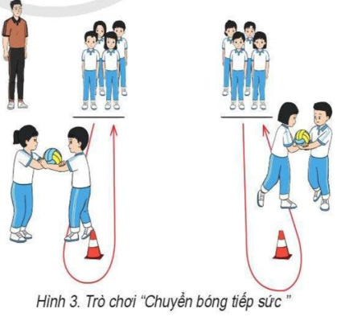 | 20-22’  3 lần  3 lần  3 lần  1lần  1’–3’ | - GV tổ chức cho HS luyện tập  - GV quan sát, nhận xét, sửa sai cho HS.  - GV tổ chức cho HS luyện tập cặp đôi  - GV sửa sai  - Yc tổ trưởng cho các bạn luyện tập theo khu vực quy định.  - GV sửa sai  - GV tổ chức cho HS thi đua giữa các tổ.  - GV nêu tên trò chơi, phổ biến luật chơi, cách chơi.  - Cùng hs nhắc lại luật chơi và cách chơi.  - Cho Hs chơi thử.  - Tổ chức cho Hs chơi. | - HS tập theo hướng dẫn của giáo viên                                     ∇  - Hs tiến hành tập luyện cặp đôi theo sự hướng dẫn của Gv:             ∇             - Hs tiến hành tập luyện theo tổ nhóm dưới sự hướng dẫn của Gv và cán sự lớp:  ••••••••••  • •  •  ∇  • •  • •  • •  •  •  • •  -Tổ trưởng điều khiển lớp tập luyện  - Từng tổ lên thi đua - trình diễn  - Hs nhắc lại luật chơi, cách chơi.  - Hs tiến hành chơi trò chơi dưới sự chỉ huy của Gv.  - Chơi trò đúng luật, nhiệt tình, sôi nổi và an toàn.
IV. Vận dụng  - Thả lỏng cơ toàn thân.  - Củng cố hệ thống bài học  - Nhận xét và hướng dẫn tập luyện ở nhà. |  | - GV hướng dẫn.  - Gv cùng hs hệ thống lại bài (đưa câu hỏi).  - Nhận xét kết quả, ý thức, thái độ học của Hs.  - HD sử dụng SGK để Hs ôn lại bài và chuẩn bị bài sau. | - HS thực hiện thả lỏng  - Hs cùng Gv hệ thống lại bài (HS quan sát SGK (tranh) trả lời)  GV  * * * * * * * *  * * * * * * *  * * * * * * *  * * * * * * *  - HS tập chung thực hiện theo hướng dẫn của GV và nhận hướng dẫn tập luyện ở nhà.
IV. ĐIỀU CHỈNH SAU TIẾT DẠY (NẾU CÓ)
……………………………………………………………………………………
……………………………………………………………………………………

TUẦN 7 GIÁO DỤC THỂ CHẤT ( KHỐI 5) – Tiết 14
CHỦ ĐỀ 1: ĐỘI HÌNH ĐỘI NGŨ
Bài 4. Bài tập phối hợp biến đổi đội hình di chuyển hướng vòng.
(Tiết 3)

I. YÊU CẦU CẦN ĐẠT
1. Về phẩm chất:
- Ôn bài tập phối hợp biến đổi đội hình di chuyển hướng vòng. Trò chơi “Rắn tìm mồi”. Hs biết khẩu lệnh và cách thức thực hiện động tác để thực hiện nhiệm vụ học tập.
- Đoàn kết, nghiêm túc, tích cực trong tập luyện và hoạt động tập thể.
- Tích cực tham gia các trò chơi vận động, có trách nhiệm trong khi chơi trò chơi và hình thành thói quen tập luyện TDTT.
- Về năng lực chung:
  - Năng lực chung:
- Tự chủ và tự học: Tự ôn lại khẩu lệnh, cách thực hiện bài tập phối hợp biến đổi đội hình di chuyển hướng vòng ở nhà
- Giao tiếp và hợp tác: Thông qua các hoạt động nhóm để thực hiện các động tác và trò chơi.
  - Năng lực đặc thù:
- NL chăm sóc SK: Biết thực hiện vệ sinh sân tập, thực hiện vệ sinh cá nhân để đảm bảo an toàn trong tập luyện. Biết điều chỉnh trang phục để thoải mái và tự tin khi vận động, biết điều chỉnh chế độ dinh dưỡng đảm bảo cho cơ thể.
- NL giải quyết vấn dề và sáng tạo: Thông qua việc học tập tích cực, chủ động tiếp nhận kiến thức và tập luyện.
- Tự giác, tích cực trong tập luyện; Yêu nước, chăm chỉ, trách nhiệm và trung thực.
II. ĐỒ DÙNG DẠY HỌC
- Giáo viên chuẩn bị: Tranh ảnh động tác liên quan đến bài học; trang phục thể thao; còi phục vụ trò chơi.
-Học sinh chuẩn bị: Giày thể thao, trang phục thể thao
III. CÁC HOẠT ĐỘNG DẠY HỌC CHỦ YẾU
Nội dung | LV Đ | Phương pháp, tổ chức và yêu cầu
 |  | Hoạt động GV | Hoạt động HS
I. Hoạt động mở đầu  1. Nhận lớp  2. Khởi động  - Chạy nhẹ nhàng 1 vòng quanh sân tập.  - Xoay các khớp cổ tay, cổ chân, vai, hông, gối,...  3. Trò chơi.  - Trò chơi “Bắt đúng người” | 5’– 7’  3’- 5’  1-2l  2lx8n  1l | - Nghe cán bộ lớp báo cáo.  - Hỏi về sức khỏe của Hs.  - Cô trò chúc nhau.  - Phổ biến nội dung, nhiệm vụ và yêu cầu giờ học.  - GV di chuyển và quan sát, chỉ dẫn cho HS thực hiện.  - Gv tổ chức HS chơi trò chơi. | - Cán sư tập trung lớp, điểm số, báo cáo sĩ số, tình hình lớp học cho Gv.  GV  * * * * * * * *  * * * * * * *  * * * * * * *  * * * * * * *  - Cán sự điều khiển lớp khởi động.  - Hs chơi đúng luật, nhiệt tình sôi nổi và đảm bảo an toàn.
II. Hoạt động luyện tập:  * Ôn bài tập phối hợp biến đổi đội hình di chuyển hướng vòng:  - Tập luyện cá nhân  - Tập luyện theo cặp  - Tập luyện theo tổ nhóm  - Thi đua giữa các tổ  2.Trò chơi “Rắn tìm mồi” | 20-22’  3 lần  3 lần  3 lần  1lần  1’–3’ | - GV tổ chức cho HS luyện tập  - GV quan sát, nhận xét, sửa sai cho HS.  - GV tổ chức cho HS luyện tập cặp đôi  - GV sửa sai  - Yc tổ trưởng cho các bạn luyện tập theo khu vực quy định.  - GV sửa sai  - GV tổ chức cho HS thi đua giữa các tổ.  - GV nêu tên trò chơi, phổ biến luật chơi, cách chơi.  - Cùng hs nhắc lại luật chơi và cách chơi.  - Cho Hs chơi thử.  - Tổ chức cho Hs chơi. | - HS tập theo hướng dẫn của giáo viên                                     ∇  - Hs tiến hành tập luyện cặp đôi theo sự hướng dẫn của Gv:             ∇             - Hs tiến hành tập luyện theo tổ nhóm dưới sự hướng dẫn của Gv và cán sự lớp:  ••••••••••  • •  •  ∇  • •  • •  • •  •  •  • •  -Tổ trưởng điều khiển lớp tập luyện  - Từng tổ lên thi đua - trình diễn  - Hs nhắc lại luật chơi, cách chơi.  - Hs tiến hành chơi trò chơi dưới sự chỉ huy của Gv.  - Chơi trò đúng luật, nhiệt tình, sôi nổi và an toàn.
IV. Vận dụng  - Thả lỏng cơ toàn thân.  - Củng cố hệ thống bài học  - Nhận xét và hướng dẫn tập luyện ở nhà. |  | - GV hướng dẫn.  - Gv cùng hs hệ thống lại bài (đưa câu hỏi).  - Nhận xét kết quả, ý thức, thái độ học của Hs.  - HD sử dụng SGK để Hs ôn lại bài và chuẩn bị bài sau. | - HS thực hiện thả lỏng  - Hs cùng Gv hệ thống lại bài (HS quan sát SGK (tranh) trả lời)  GV  * * * * * * * *  * * * * * * *  * * * * * * *  * * * * * * *  - HS tập chung thực hiện theo hướng dẫn của GV và nhận hướng dẫn tập luyện ở nhà.
IV. ĐIỀU CHỈNH SAU TIẾT DẠY (NẾU CÓ)
……………………………………………………………………………………
……………………………………………………………………………………

TUẦN 8 GIÁO DỤC THỂ CHẤT ( KHỐI 5) – Tiết 15
CHỦ ĐỀ 1: ĐỘI HÌNH ĐỘI NGŨ
Bài 4. Bài tập phối hợp biến đổi đội hình di chuyển hướng vòng.
(Tiết 4)

I. YÊU CẦU CẦN ĐẠT
1. Về phẩm chất:
- Ôn bài tập phối hợp biến đổi đội hình di chuyển hướng vòng. Trò chơi “Chuyển bóng tiếp sức”. Hs biết khẩu lệnh và cách thức thực hiện động tác để thực hiện nhiệm vụ học tập.
- Đoàn kết, nghiêm túc, tích cực trong tập luyện và hoạt động tập thể.
- Tích cực tham gia các trò chơi vận động, có trách nhiệm trong khi chơi trò chơi và hình thành thói quen tập luyện TDTT.
- Về năng lực chung:
  - Năng lực chung:
- Tự chủ và tự học: Tự ôn lại khẩu lệnh, cách thực hiện bài tập phối hợp biến đổi đội hình di chuyển hướng vòng ở nhà
- Giao tiếp và hợp tác: Thông qua các hoạt động nhóm để thực hiện các động tác và trò chơi.
  - Năng lực đặc thù:
- NL chăm sóc SK: Biết thực hiện vệ sinh sân tập, thực hiện vệ sinh cá nhân để đảm bảo an toàn trong tập luyện. Biết điều chỉnh trang phục để thoải mái và tự tin khi vận động, biết điều chỉnh chế độ dinh dưỡng đảm bảo cho cơ thể.
- NL giải quyết vấn dề và sáng tạo: Thông qua việc học tập tích cực, chủ động tiếp nhận kiến thức và tập luyện.
- Tự giác, tích cực trong tập luyện; Yêu nước, chăm chỉ, trách nhiệm và trung thực.
II. ĐỒ DÙNG DẠY HỌC
- Giáo viên chuẩn bị: Tranh ảnh động tác liên quan đến bài học; trang phục thể thao; còi phục vụ trò chơi.
-Học sinh chuẩn bị: Giày thể thao, trang phục thể thao
III. CÁC HOẠT ĐỘNG DẠY HỌC CHỦ YẾU
Nội dung | LV Đ | Phương pháp, tổ chức và yêu cầu
 |  | Hoạt động GV | Hoạt động HS
I. Hoạt động mở đầu  1. Nhận lớp  2. Khởi động  - Chạy nhẹ nhàng 1 vòng quanh sân tập.  - Xoay các khớp cổ tay, cổ chân, vai, hông, gối,...  3. Trò chơi.  - Trò chơi “Bắt đúng người” | 5’– 7’  3’- 5’  1-2l  2lx8n  1l | - Nghe cán bộ lớp báo cáo.  - Hỏi về sức khỏe của Hs.  - Cô trò chúc nhau.  - Phổ biến nội dung, nhiệm vụ và yêu cầu giờ học.  - GV di chuyển và quan sát, chỉ dẫn cho HS thực hiện.  - Gv tổ chức HS chơi trò chơi. | - Cán sư tập trung lớp, điểm số, báo cáo sĩ số, tình hình lớp học cho Gv.  GV  * * * * * * * *  * * * * * * *  * * * * * * *  * * * * * * *  - Cán sự điều khiển lớp khởi động.  - Hs chơi đúng luật, nhiệt tình sôi nổi và đảm bảo an toàn.
II. Hoạt động luyện tập:  * Ôn bài tập phối hợp biến đổi đội hình di chuyển hướng vòng:  - Tập luyện cá nhân  - Tập luyện theo cặp  - Tập luyện theo tổ nhóm  - Thi đua giữa các tổ  2.Trò chơi “Chuyển bóng tiếp sức” | 20-22’  3 lần  3 lần  3 lần  1lần  1’–3’ | - GV tổ chức cho HS luyện tập  - GV quan sát, nhận xét, sửa sai cho HS.  - GV tổ chức cho HS luyện tập cặp đôi  - GV sửa sai  - Yc tổ trưởng cho các bạn luyện tập theo khu vực quy định.  - GV sửa sai  - GV tổ chức cho HS thi đua giữa các tổ.  - GV nêu tên trò chơi, phổ biến luật chơi, cách chơi.  - Cùng hs nhắc lại luật chơi và cách chơi.  - Cho Hs chơi thử.  - Tổ chức cho Hs chơi. | - HS tập theo hướng dẫn của giáo viên                                     ∇  - Hs tiến hành tập luyện cặp đôi theo sự hướng dẫn của Gv:             ∇             - Hs tiến hành tập luyện theo tổ nhóm dưới sự hướng dẫn của Gv và cán sự lớp:  ••••••••••  • •  •  ∇  • •  • •  • •  •  •  • •  -Tổ trưởng điều khiển lớp tập luyện  - Từng tổ lên thi đua - trình diễn  - Hs nhắc lại luật chơi, cách chơi.  - Hs tiến hành chơi trò chơi dưới sự chỉ huy của Gv.  - Chơi trò đúng luật, nhiệt tình, sôi nổi và an toàn.
IV. Vận dụng  - Thả lỏng cơ toàn thân.  - Củng cố hệ thống bài học  - Nhận xét và hướng dẫn tập luyện ở nhà. |  | - GV hướng dẫn.  - Gv cùng hs hệ thống lại bài (đưa câu hỏi).  - Nhận xét kết quả, ý thức, thái độ học của Hs.  - HD sử dụng SGK để Hs ôn lại bài và chuẩn bị bài sau. | - HS thực hiện thả lỏng  - Hs cùng Gv hệ thống lại bài (HS quan sát SGK (tranh) trả lời)  GV  * * * * * * * *  * * * * * * *  * * * * * * *  * * * * * * *  - HS tập chung thực hiện theo hướng dẫn của GV và nhận hướng dẫn tập luyện ở nhà.
IV. ĐIỀU CHỈNH SAU TIẾT DẠY (NẾU CÓ)
……………………………………………………………………………………
……………………………………………………………………………………

TUẦN 8 GIÁO DỤC THỂ CHẤT( KHỐI 5) – Tiết 16
CHỦ ĐỀ 1: ĐỘI HÌNH ĐỘI NGŨ
Kiểm tra:Biến đổi đội hình từ 1 vòng tròn thành 3 hàng dọc

I. YÊU CẦU CẦN ĐẠT
1. Về phẩm chất:
-Học sinh thực hiện biến đổi đội hình từ 1 vòng tròn thành 3 hàng dọc. Hs biết khẩu lệnh và thực hiện được động tác để thực hiện nhiệm vụ học tập
2. Về năng lực:
2.1. Về năng lực chung:
- Giao tiếp và hợp tác: Biết phân công, hợp tác với các bạn trong lớp.
2.2. Năng lực đặc thù
- NL chăm sóc SK: Biết thực hiện vệ sinh sân tập, thực hiện vệ sinh cá nhân để đảm bảo an toàn trong tập luyện.
- NL vận động cơ bản: Thực hiện đượcbiến đổi đội hình từ 1 vòng tròn thành 3 hàng dọc.
- Biết cách thức tiến hành kiểm tra các nội dung đội hình đội ngũ để chủ động thực hiện hiệu quả theo yêu cầu.
Bài học góp phần bồi dưỡng cho học sinhcác phẩm chất cụ thể:
- Tích cực trong tập luyện và hoạt động tập thể.
- Chủ động trong các giờ kiểm tra của các nội dung sau.
II. ĐỒ DÙNG DẠY HỌC
- Giáo viên chuẩn bị: Trang phục thể thao, còi phục vụ trò chơi.
-Học sinh chuẩn bị: Giày thể thao, trang phục thể thao
III. CÁC HOẠT ĐỘNG DẠY HỌC CHỦ YẾU.
Nội dung | LV Đ  TG  SL | Phương pháp, tổ chức và yêu cầu
 |  | Hoạt động GV | Hoạt động HS
I. Hoạt động mở đầu  1. Nhận lớp  2. Khởi động  - Chạy nhẹ nhàng 1 vòng quanh sân tập.  - Xoay các khớp cổ tay, cổ chân, vai, hông, gối,...  3. Trò chơi.  - Trò chơi “Bịt mắt bắt dê” | 5’ – 7’  3’ - 5’  1-2l  2lx8n  1-2l | - Nghe cán bộ lớp báo cáo.  - Hỏi về sức khỏe của Hs.  - Cô trò chúc nhau.  - Phổ biến nội dung, nhiệm vụ và yêu cầu giờ học.  - GV di chuyển và quan sát, chỉ dẫn cho HS thực hiện.  - Gv tổ chức HS chơi trò chơi. | - Cán sư tập trung lớp, điểm số, báo cáo sĩ số, tình hình lớp học cho Gv.  GV  * * * * * * * *  * * * * * * *  * * * * * * *  * * * * * * *  - Cán sự điều khiển lớp khởi động.  - Hs chơi đúng luật, nhiệt tình sôi nổi và đảm bảo an toàn.
II. Hoạt động luyện tập và kiểm tra:  *Ôn biến đổi đội hình từ 1 vòng tròn thành 3 hàng dọc  *Kiểm tra: biến đổi đội hình từ 1 vòng tròn thành 3 hàng dọc:  Kiểm tra theo tổ | 20-22’  4’-6’  14-16’ | -Các tổ thực hiện luyện tập theo tổ dưới sự chỉ huy của cán sự.  - Lần lượt từng tổ lên thực hiện.  -GV hô khẩu lệnh cho các tổ thực hiện.  -Sau khi các tổ thực hiện song các nội dung Gv nhận xét chung phần tập luyện của cả lớp.  -Tuyên dương tổ có ý thức tập luyện tốt. | - Hs thay phiên nhau hô nhịp.  -HS chú ý thực hiện theo khẩu lệnh.  - Lần lượt các tổ lên kiểm tra theo khẩu lệnh của GV. Các tổ còn lại quan sát, nhận xét.
III. Vận dụng  - Thả lỏng cơ toàn thân.  - Củng cố hệ thống bài học  - Nhận xét và hướng dẫn tập luyện ở nhà. | 4’- 6’ | - GV hướng dẫn.  - Gv cùng hs hệ thống lại bài (đưa câu hỏi).  - Nhận xét kết quả, ý thức, thái độ học của Hs.  - HD sử dụng SGK để Hs ôn lại bài và chuẩn bị bài sau. | - HS thực hiện thả lỏng  - Hs cùng Gv hệ thống lại bài (HS quan sát SGK (tranh) trả lời)  GV  * * * * * * * *  * * * * * * *  * * * * * * *  * * * * * * *  - HS tập chung thực hiện theo hướng dẫn của GV và nhận hướng dẫn tập luyện ở nhà.

MỨC ĐẠT | CÁC TIÊU CHÍ ĐÁNH GIÁ
HOÀN THÀNH TÔT | - Thực hiện tốt VS cá nhân, đảm bảo an toàn trong tập luyện  - Biết quan sát tranh ảnh, động tác mẫu của giáo viên  - Thực hiện biến đổi đội hình từ 1 vòng tròn thành 3 hàng dọc đúng khẩu lệnh, đúng kĩ thuật, đều và đẹp  - Tham gia tích cực các trò chơi vận động  - Tích cực, trung thực trong tập luyện và hình thành thói quen tập luyện TDTT
HOÀN THÀNH | - Biết thực hiện VS cá nhân, đảm bảo an toàn trong tập luyện  - Bước đầu biết quan sát tranh ảnh, động tác mẫu của giáo viên  - Thực hiện được các động tác chuyển đội hình  - Có tham gia các trò chơi vận động nhưng chưa tích cực  - Tích cực trong tập luyện và bước đầu hình thành thói quen tập luyện TDTT
CHƯA HOÀN THÀNH | - Chưa biết thực hiện VS cá nhân, đảm bảo an toàn trong tập luyện  - Chưa biết quan sát tranh ảnh, động tác mẫu của giáo viên  - Chưa thực hiện được các động tác chuyển đội hình  - Hạn chế tham gia các trò chơi vận động  - Chưa hoàn thành lượng vận động của bài tập  - Ý thức và tinh thần tập luyện chưa cao

TUẦN 09 GIÁO DỤC THỂ CHẤT ( KHỐI 5) – Tiết 17
CHỦ ĐỀ 2: BÀI TẬP THỂ DỤC
Bài 1. Động tác vươn thở, động tác lườn, động tác vặn mình và
động tác bụng với hoa.
(Tiết 1)

I. YÊU CẦU CẦN ĐẠT
1. Về phẩm chất:
- Học động tác vươn thở, động tác lườn với hoa. Trò chơi “Ném vòng tiếp sức”. Hs biết khẩu lệnh và cách thức thực hiện động tác để thực hiện nhiệm vụ học tập.
- Đoàn kết, nghiêm túc, tích cực trong tập luyện và hoạt động tập thể.
- Tích cực tham gia các trò chơi vận động, có trách nhiệm trong khi chơi trò chơi và hình thành thói quen tập luyện TDTT.
- Về năng lực chung:
  - Năng lực chung:
- Tự chủ và tự học: Tự xem trước khẩu lệnh, cách thực hiện động tác vươn thở, động tác lườn với hoa trong sách giáo khoa.
- Giao tiếp và hợp tác: Thông qua các hoạt động nhóm để thực hiện các động tác và trò chơi.
  - Năng lực đặc thù:
- NL chăm sóc SK: Biết thực hiện vệ sinh sân tập, thực hiện vệ sinh cá nhân để đảm bảo an toàn trong tập luyện. Biết điều chỉnh trang phục để thoải mái và tự tin khi vận động, biết điều chỉnh chế độ dinh dưỡng đảm bảo cho cơ thể.
- NL giải quyết vấn dề và sáng tạo: Thông qua việc học tập tích cực, chủ động tiếp nhận kiến thức và tập luyện.
- Tự giác, tích cực trong tập luyện; Yêu nước, chăm chỉ, trách nhiệm và trung thực.
II. ĐỒ DÙNG DẠY HỌC
- Giáo viên chuẩn bị: Tranh ảnh động tác liên quan đến bài học; trang phục thể thao; còi phục vụ trò chơi.
-Học sinh chuẩn bị: Giày thể thao, trang phục thể thao
III. CÁC HOẠT ĐỘNG DẠY HỌC CHỦ YẾU
Nội dung | LV Đ | Phương pháp, tổ chức và yêu cầu
 |  | Hoạt động GV | Hoạt động HS
I. Hoạt động mở đầu  1. Nhận lớp  2. Khởi động  - Chạy nhẹ nhàng 1 vòng quanh sân tập.  - Xoay các khớp cổ tay, cổ chân, vai, hông, gối,...  3. Trò chơi.  - Trò chơi “Mừng chiến thắng” | 5’– 7’  3’- 5’  1-2l  2lx8n  1’- 2’ | - Nghe cán bộ lớp báo cáo.  - Hỏi về sức khỏe của Hs.  - Cô trò chúc nhau.  - Phổ biến nội dung, nhiệm vụ và yêu cầu giờ học.  - GV di chuyển và quan sát, chỉ dẫn cho HS thực hiện.  - Gv tổ chức HS chơi trò chơi. | - Cán sư tập trung lớp, điểm số, báo cáo sĩ số, tình hình lớp học cho Gv.  GV  * * * * * * * *  * * * * * * *  * * * * * * *  * * * * * * *  - Cán sự điều khiển lớp khởi động.  - Hs chơi đúng luật, nhiệt tình sôi nổi và đảm bảo an toàn.  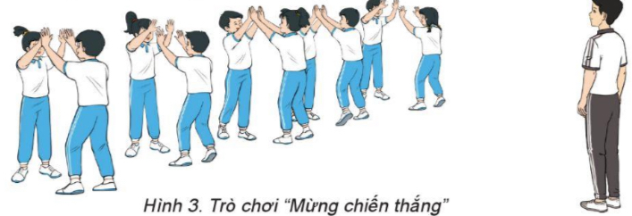
II. Hoạt động hình thành kiến thức mới:  Động tác vươn thở với hoa:  - TTCB: Đứng thẳng, hai chân chụm, hai tay đeo hoa.  - Nhịp 1, 2: Từ từ hít vào, đồng thời kiễng gót chân, hai tay đưa về trước, lòng bàn tay sấp.  - Nhịp 3, 4: Từ từ thở ra, về TTCB.  - Nhịp 5, 6: Từ từ hít vào, đồng thời kiễng gót chân, hai tay đưa qua ngang lên cao chếch chữ V, lòng bàn tay hướng vào nhau, đầu ngửa.  - Nhịp 7, 8: Từ từ thở ra, về TTCB.  Động tác lườn với hoa:  - TTCB: Đứng thẳng, hai chân chụm, hai tay đeo hoa.  - Nhịp 1: Chân trái bước sang ngang rộng bằng vai, hai tay đưa sang ngang, lòng bàn tay sấp.  - Nhịp 2: Kiễng gót chân trái, chuyển trọng lượng cơ thể vào chân phải. Nghiêng lườn sang trái, tay phải đưa qua ngang lên cao ép sát tai, mắt nhìn tay trái.  - Nhịp 3: Về tư thế như nhịp 1.  - Nhịp 4: Về TTCB.  - Nhịp 5, 6, 7, 8 thực hiện như nhịp 1, 2, 3, 4, nhưng đổi bên. | 5’–7’ | - Cho HS quan sát tranh  - GV làm mẫu động tác kết hợp phân tích kĩ thuật động tác.  - Hô nhịp và thực hiện động tác mẫu, hướng dẫn Hs thực hiện đt.  - Gv quan sát, uốn nắn và sửa sai cho Hs. | - Hs lắng nghe, tiếp thu và ghi nhớ.  - Tập luyện theo sự hướng dẫn của Gv.  GV  * * * * * * * *  * * * * * * *  * * * * * * *  * * * * * * *  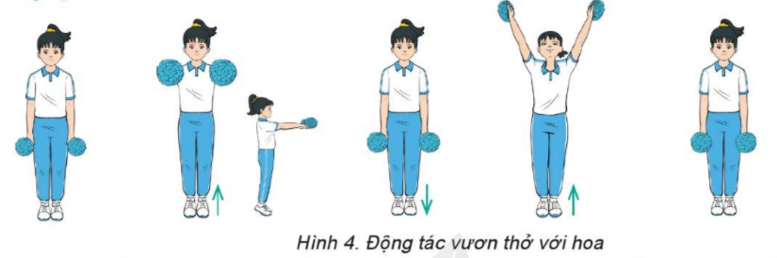  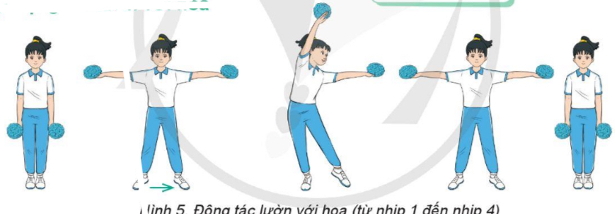
III. Hoạt động luyện tập:  * Tập động tác vươn thở, động tác lườn với hoa:  - Tập luyện cá nhân  - Tập luyện theo cặp  - Tập luyện theo tổ nhóm  - Thi đua giữa các tổ  2.Trò chơi “Ném vòng tiếp sức”  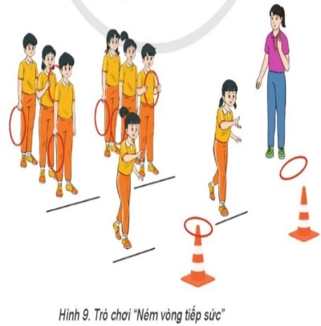 | 10-15’  3 lần  3 lần  3 lần  1lần  1’–3’ | - GV tổ chức cho HS luyện tập  - GV quan sát, nhận xét, sửa sai cho HS.  - GV tổ chức cho HS luyện tập cặp đôi  - GV sửa sai  - Yc tổ trưởng cho các bạn luyện tập theo khu vực quy định.  - GV sửa sai  - GV tổ chức cho HS thi đua giữa các tổ.  - GV nêu tên trò chơi, phổ biến luật chơi, cách chơi.  - Cùng hs nhắc lại luật chơi và cách chơi.  - Cho Hs chơi thử.  - Tổ chức cho Hs chơi. | - HS tập theo hướng dẫn của giáo viên                                     ∇  - Hs tiến hành tập luyện cặp đôi theo sự hướng dẫn của Gv:             ∇             - Hs tiến hành tập luyện theo tổ nhóm dưới sự hướng dẫn của Gv và cán sự lớp:  ••••••••••  • •  •  ∇  • •  • •  • •  •  •  • •  -Tổ trưởng điều khiển lớp tập luyện  - Từng tổ lên thi đua - trình diễn  - Hs nhắc lại luật chơi, cách chơi.  - Hs tiến hành chơi trò chơi dưới sự chỉ huy của Gv.  - Chơi trò đúng luật, nhiệt tình, sôi nổi và an toàn.
IV. Vận dụng  - Thả lỏng cơ toàn thân.  - Củng cố hệ thống bài học  - Nhận xét và hướng dẫn tập luyện ở nhà. | 4’- 6’ | - GV hướng dẫn.  - Gv cùng hs hệ thống lại bài (đưa câu hỏi).  - Nhận xét kết quả, ý thức, thái độ học của Hs.  - HD sử dụng SGK để Hs ôn lại bài và chuẩn bị bài sau. | - HS thực hiện thả lỏng  - Hs cùng Gv hệ thống lại bài (HS quan sát SGK (tranh) trả lời)  GV  * * * * * * * *  * * * * * * *  * * * * * * *  * * * * * * *  - HS tập chung thực hiện theo hướng dẫn của GV và nhận hướng dẫn tập luyện ở nhà.
IV. ĐIỀU CHỈNH SAU TIẾT DẠY (NẾU CÓ)
……………………………………………………………………………………
……………………………………………………………………………………

TUẦN 09 GIÁO DỤC THỂ CHẤT ( KHỐI 5) – Tiết 18
CHỦ ĐỀ 2: BÀI TẬP THỂ DỤC
Bài 1. Động tác vươn thở, động tác lườn, động tác vặn mình và
động tác bụng với hoa.
(Tiết 2)

I. YÊU CẦU CẦN ĐẠT
1. Về phẩm chất:
- Học động tác vặn mình và động tác bụng với hoa. Trò chơi “Vượt chướng ngại vật”. Hs biết khẩu lệnh và cách thức thực hiện động tác để thực hiện nhiệm vụ học tập.
- Đoàn kết, nghiêm túc, tích cực trong tập luyện và hoạt động tập thể.
- Tích cực tham gia các trò chơi vận động, có trách nhiệm trong khi chơi trò chơi và hình thành thói quen tập luyện TDTT.
- Về năng lực chung:
  - Năng lực chung:
- Tự chủ và tự học: Tự xem trước khẩu lệnh, cách thực hiện động tác vặn mình và động tác bụng với hoa trong sách giáo khoa.
- Giao tiếp và hợp tác: Thông qua các hoạt động nhóm để thực hiện các động tác và trò chơi.
  - Năng lực đặc thù:
- NL chăm sóc SK: Biết thực hiện vệ sinh sân tập, thực hiện vệ sinh cá nhân để đảm bảo an toàn trong tập luyện. Biết điều chỉnh trang phục để thoải mái và tự tin khi vận động, biết điều chỉnh chế độ dinh dưỡng đảm bảo cho cơ thể.
- NL giải quyết vấn dề và sáng tạo: Thông qua việc học tập tích cực, chủ động tiếp nhận kiến thức và tập luyện.
- Tự giác, tích cực trong tập luyện; Yêu nước, chăm chỉ, trách nhiệm và trung thực.
II. ĐỒ DÙNG DẠY HỌC
- Giáo viên chuẩn bị: Tranh ảnh động tác liên quan đến bài học; trang phục thể thao; còi phục vụ trò chơi.
-Học sinh chuẩn bị: Giày thể thao, trang phục thể thao
III. CÁC HOẠT ĐỘNG DẠY HỌC CHỦ YẾU
Nội dung | LV Đ | Phương pháp, tổ chức và yêu cầu
 |  | Hoạt động GV | Hoạt động HS
I. Hoạt động mở đầu  1. Nhận lớp  2. Khởi động  - Chạy nhẹ nhàng 1 vòng quanh sân tập.  - Xoay các khớp cổ tay, cổ chân, vai, hông, gối,...  3. Trò chơi.  - Trò chơi “Mừng chiến thắng” | 5’– 7’  3’- 5’  1-2l  2lx8n  1’- 2’ | - Nghe cán bộ lớp báo cáo.  - Hỏi về sức khỏe của Hs.  - Cô trò chúc nhau.  - Phổ biến nội dung, nhiệm vụ và yêu cầu giờ học.  - GV di chuyển và quan sát, chỉ dẫn cho HS thực hiện.  - Gv tổ chức HS chơi trò chơi. | - Cán sư tập trung lớp, điểm số, báo cáo sĩ số, tình hình lớp học cho Gv.  GV  * * * * * * * *  * * * * * * *  * * * * * * *  * * * * * * *  - Cán sự điều khiển lớp khởi động.  - Hs chơi đúng luật, nhiệt tình sôi nổi và đảm bảo an toàn.
II. Hoạt động hình thành kiến thức mới:  Động tác vặn mình với hoa:  - TTCB: Đứng thẳng, hai chân chụm, hai tay đeo hoa.  - Nhịp 1: Khuỵu gối phải đồng thời đưa chân trái sang  ngang kiễng gót, gập thân về trước, hai tay dang ngang, lòng bàn tay sấp, mắt nhìn trước.  - Nhịp 2: Thu chân trái về sát cạnh chân phải, gối khuỵu, hạ hai tay về trước gối, cúi đầu  - Nhịp 3: Thực hiện như nhịp 1.  - Nhịp 4: Về TTCB.  - Nhịp 5, 6, 7, 8 thực hiện như nhịp 1, 2, 3, 4, nhưng đổi bên.  Động tác bụng với hoa:  - TTCB: Đứng thẳng, hai chân chụm, hai tay đeo hoa.  - Nhịp 1: Khuỵu gối phải đồng thời đưa chân trái sang  ngang kiễng gót, gập thân về trước, hai tay dang ngang, lòng bàn tay sấp, mắt nhìn trước.  - Nhịp 2: Thu chân trái về sát cạnh chân phải, gối khuỵu, hạ hai tay về trước gối, cúi đầu  - Nhịp 3: Thực hiện như nhịp 1.  - Nhịp 4: Về TTCB.  - Nhịp 5, 6, 7, 8 thực hiện như nhịp 1, 2, 3, 4, nhưng đổi bên. | 5’–7’ | - Cho HS quan sát tranh  - GV làm mẫu động tác kết hợp phân tích kĩ thuật động tác.  - Hô nhịp và thực hiện động tác mẫu, hướng dẫn Hs thực hiện đt.  - Gv quan sát, uốn nắn và sửa sai cho Hs. | - Hs lắng nghe, tiếp thu và ghi nhớ.  - Tập luyện theo sự hướng dẫn của Gv.  GV  * * * * * * * *  * * * * * * *  * * * * * * *  * * * * * * *  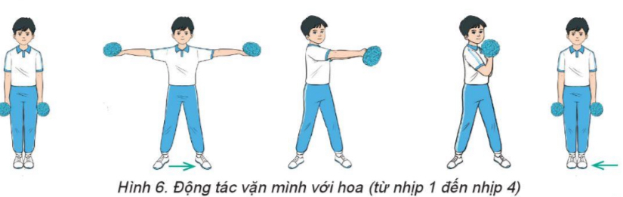  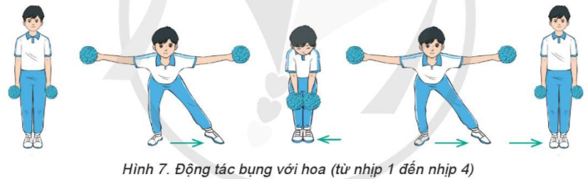
III. Hoạt động luyện tập:  * Tập động tác vặn mình và động tác bụng với hoa:  - Tập luyện cá nhân  - Tập luyện theo cặp  - Tập luyện theo tổ nhóm  - Thi đua giữa các tổ  2.Trò chơi “Vượt chướng ngại vật”  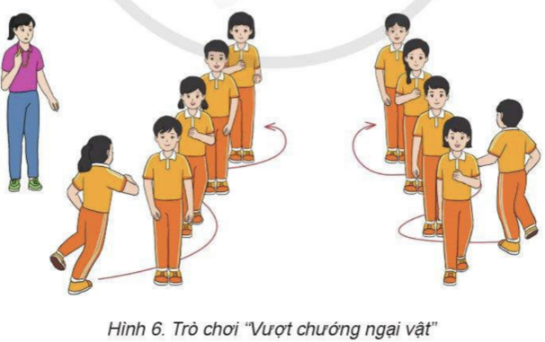 | 10-15’  3 lần  3 lần  3 lần  1lần  1’–3’ | - GV tổ chức cho HS luyện tập  - GV quan sát, nhận xét, sửa sai cho HS.  - GV tổ chức cho HS luyện tập cặp đôi  - GV sửa sai  - Yc tổ trưởng cho các bạn luyện tập theo khu vực quy định.  - GV sửa sai  - GV tổ chức cho HS thi đua giữa các tổ.  - GV nêu tên trò chơi, phổ biến luật chơi, cách chơi.  - Cùng hs nhắc lại luật chơi và cách chơi.  - Cho Hs chơi thử.  - Tổ chức cho Hs chơi. | - HS tập theo hướng dẫn của giáo viên                                     ∇  - Hs tiến hành tập luyện cặp đôi theo sự hướng dẫn của Gv:             ∇             - Hs tiến hành tập luyện theo tổ nhóm dưới sự hướng dẫn của Gv và cán sự lớp:  ••••••••••  • •  •  ∇  • •  • •  • •  •  •  • •  -Tổ trưởng điều khiển lớp tập luyện  - Từng tổ lên thi đua - trình diễn  - Hs nhắc lại luật chơi, cách chơi.  - Hs tiến hành chơi trò chơi dưới sự chỉ huy của Gv.  - Chơi trò đúng luật, nhiệt tình, sôi nổi và an toàn.
IV. Vận dụng  - Thả lỏng cơ toàn thân.  - Củng cố hệ thống bài học  - Nhận xét và hướng dẫn tập luyện ở nhà. | 4’- 6’ | - GV hướng dẫn.  - Gv cùng hs hệ thống lại bài (đưa câu hỏi).  - Nhận xét kết quả, ý thức, thái độ học của Hs.  - HD sử dụng SGK để Hs ôn lại bài và chuẩn bị bài sau. | - HS thực hiện thả lỏng  - Hs cùng Gv hệ thống lại bài (HS quan sát SGK (tranh) trả lời)  GV  * * * * * * * *  * * * * * * *  * * * * * * *  * * * * * * *  - HS tập chung thực hiện theo hướng dẫn của GV và nhận hướng dẫn tập luyện ở nhà.
IV. ĐIỀU CHỈNH SAU TIẾT DẠY (NẾU CÓ)
……………………………………………………………………………………
……………………………………………………………………………………

TUẦN 10 GIÁO DỤC THỂ CHẤT ( KHỐI 5) – Tiết 19
CHỦ ĐỀ 2: BÀI TẬP THỂ DỤC
Bài 1. Động tác vươn thở, động tác lườn, động tác vặn mình và
động tác bụng với hoa.
(Tiết 3)

I. YÊU CẦU CẦN ĐẠT
1. Về phẩm chất:
- Ôn động tác vươn thở, động tác lườn, động tác vặn mình và động tác bụng với hoa. Trò chơi “Ném vòng tiếp sức”. Hs biết khẩu lệnh và cách thức thực hiện động tác để thực hiện nhiệm vụ học tập.
- Đoàn kết, nghiêm túc, tích cực trong tập luyện và hoạt động tập thể.
- Tích cực tham gia các trò chơi vận động, có trách nhiệm trong khi chơi trò chơi và hình thành thói quen tập luyện TDTT.
- Về năng lực chung:
  - Năng lực chung:
- Tự chủ và tự học: Tự ôn lại động tác vươn thở, động tác lườn, động tác vặn mình và động tác bụng với hoa ở nhà.
- Giao tiếp và hợp tác: Thông qua các hoạt động nhóm để thực hiện các động tác và trò chơi.
  - Năng lực đặc thù:
- NL chăm sóc SK: Biết thực hiện vệ sinh sân tập, thực hiện vệ sinh cá nhân để đảm bảo an toàn trong tập luyện. Biết điều chỉnh trang phục để thoải mái và tự tin khi vận động, biết điều chỉnh chế độ dinh dưỡng đảm bảo cho cơ thể.
- NL giải quyết vấn dề và sáng tạo: Thông qua việc học tập tích cực, chủ động tiếp nhận kiến thức và tập luyện.
- Tự giác, tích cực trong tập luyện; Yêu nước, chăm chỉ, trách nhiệm và trung thực.
II. ĐỒ DÙNG DẠY HỌC
- Giáo viên chuẩn bị: Tranh ảnh động tác liên quan đến bài học; trang phục thể thao; còi phục vụ trò chơi.
-Học sinh chuẩn bị: Giày thể thao, trang phục thể thao
III. CÁC HOẠT ĐỘNG DẠY HỌC CHỦ YẾU
Nội dung | LV Đ | Phương pháp, tổ chức và yêu cầu
 |  | Hoạt động GV | Hoạt động HS
I. Hoạt động mở đầu  1. Nhận lớp  2. Khởi động  - Chạy nhẹ nhàng 1 vòng quanh sân tập.  - Xoay các khớp cổ tay, cổ chân, vai, hông, gối,...  3. Trò chơi.  - Trò chơi “Mừng chiến thắng” | 5’– 7’  3’- 5’  1-2l  2lx8n  1l | - Nghe cán bộ lớp báo cáo.  - Hỏi về sức khỏe của Hs.  - Cô trò chúc nhau.  - Phổ biến nội dung, nhiệm vụ và yêu cầu giờ học.  - GV di chuyển và quan sát, chỉ dẫn cho HS thực hiện.  - Gv tổ chức HS chơi trò chơi. | - Cán sư tập trung lớp, điểm số, báo cáo sĩ số, tình hình lớp học cho Gv.  GV  * * * * * * * *  * * * * * * *  * * * * * * *  * * * * * * *  - Cán sự điều khiển lớp khởi động.  - Hs chơi đúng luật, nhiệt tình sôi nổi và đảm bảo an toàn.
II. Hoạt động luyện tập:  * Tập động tác vươn thở, động tác lườn, động tác vặn mình và động tác bụng với hoa:  - Tập luyện cá nhân  - Tập luyện theo cặp  - Tập luyện theo tổ nhóm  - Thi đua giữa các tổ  2.Trò chơi “Ném vòng tiếp sức” | 20-22’  3 lần  3 lần  3 lần  1lần  1’–3’ | - GV tổ chức cho HS luyện tập  - GV quan sát, nhận xét, sửa sai cho HS.  - GV tổ chức cho HS luyện tập cặp đôi  - GV sửa sai  - Yc tổ trưởng cho các bạn luyện tập theo khu vực quy định.  - GV sửa sai  - GV tổ chức cho HS thi đua giữa các tổ.  - GV nêu tên trò chơi, phổ biến luật chơi, cách chơi.  - Cùng hs nhắc lại luật chơi và cách chơi.  - Cho Hs chơi thử.  - Tổ chức cho Hs chơi. | - HS tập theo hướng dẫn của giáo viên                                     ∇  - Hs tiến hành tập luyện cặp đôi theo sự hướng dẫn của Gv:             ∇             - Hs tiến hành tập luyện theo tổ nhóm dưới sự hướng dẫn của Gv và cán sự lớp:  ••••••••••  • •  •  ∇  • •  • •  • •  •  •  • •  -Tổ trưởng điều khiển lớp tập luyện  - Từng tổ lên thi đua - trình diễn  - Hs nhắc lại luật chơi, cách chơi.  - Hs tiến hành chơi trò chơi dưới sự chỉ huy của Gv.  - Chơi trò đúng luật, nhiệt tình, sôi nổi và an toàn.
IV. Vận dụng  - Thả lỏng cơ toàn thân.  - Củng cố hệ thống bài học  - Nhận xét và hướng dẫn tập luyện ở nhà. |  | - GV hướng dẫn.  - Gv cùng hs hệ thống lại bài (đưa câu hỏi).  - Nhận xét kết quả, ý thức, thái độ học của Hs.  - HD sử dụng SGK để Hs ôn lại bài và chuẩn bị bài sau. | - HS thực hiện thả lỏng  - Hs cùng Gv hệ thống lại bài (HS quan sát SGK (tranh) trả lời)  GV  * * * * * * * *  * * * * * * *  * * * * * * *  * * * * * * *  - HS tập chung thực hiện theo hướng dẫn của GV và nhận hướng dẫn tập luyện ở nhà.
IV. ĐIỀU CHỈNH SAU TIẾT DẠY (NẾU CÓ)
……………………………………………………………………………………
……………………………………………………………………………………
TUẦN 10 GIÁO DỤC THỂ CHẤT ( KHỐI 5) – Tiết 20
CHỦ ĐỀ 2: BÀI TẬP THỂ DỤC
Bài 2. Động tác lưng, động tác chân, động tác bật nhảy và động tác điều hoà với hoa.
(Tiết 1)

I. YÊU CẦU CẦN ĐẠT
1. Về phẩm chất:
- Học động tác lưng, động tác chân với hoa. Trò chơi “Giữ giấy”. Hs biết khẩu lệnh và cách thức thực hiện động tác để thực hiện nhiệm vụ học tập.
- Đoàn kết, nghiêm túc, tích cực trong tập luyện và hoạt động tập thể.
- Tích cực tham gia các trò chơi vận động, có trách nhiệm trong khi chơi trò chơi và hình thành thói quen tập luyện TDTT.
- Về năng lực chung:
  - Năng lực chung:
- Tự chủ và tự học: Tự xem trước khẩu lệnh, cách thực hiện động tác lưng, động tác chân với hoa trong sách giáo khoa.
- Giao tiếp và hợp tác: Thông qua các hoạt động nhóm để thực hiện các động tác và trò chơi.
  - Năng lực đặc thù:
- NL chăm sóc SK: Biết thực hiện vệ sinh sân tập, thực hiện vệ sinh cá nhân để đảm bảo an toàn trong tập luyện. Biết điều chỉnh trang phục để thoải mái và tự tin khi vận động, biết điều chỉnh chế độ dinh dưỡng đảm bảo cho cơ thể.
- NL giải quyết vấn dề và sáng tạo: Thông qua việc học tập tích cực, chủ động tiếp nhận kiến thức và tập luyện.
- Tự giác, tích cực trong tập luyện; Yêu nước, chăm chỉ, trách nhiệm và trung thực.
II. ĐỒ DÙNG DẠY HỌC
- Giáo viên chuẩn bị: Tranh ảnh động tác liên quan đến bài học; trang phục thể thao; còi phục vụ trò chơi.
-Học sinh chuẩn bị: Giày thể thao, trang phục thể thao
III. CÁC HOẠT ĐỘNG DẠY HỌC CHỦ YẾU
Nội dung | LV Đ | Phương pháp, tổ chức và yêu cầu
 |  | Hoạt động GV | Hoạt động HS
I. Hoạt động mở đầu  1. Nhận lớp  2. Khởi động  - Chạy nhẹ nhàng 1 vòng quanh sân tập.  - Xoay các khớp cổ tay, cổ chân, vai, hông, gối,...  3. Trò chơi.  - Trò chơi “Chiếc giày còn lại” | 5’– 7’  3’- 5’  1-2l  2lx8n  1’- 2’ | - Nghe cán bộ lớp báo cáo.  - Hỏi về sức khỏe của Hs.  - Cô trò chúc nhau.  - Phổ biến nội dung, nhiệm vụ và yêu cầu giờ học.  - GV di chuyển và quan sát, chỉ dẫn cho HS thực hiện.  - Gv tổ chức HS chơi trò chơi. | - Cán sư tập trung lớp, điểm số, báo cáo sĩ số, tình hình lớp học cho Gv.  GV  * * * * * * * *  * * * * * * *  * * * * * * *  * * * * * * *  - Cán sự điều khiển lớp khởi động.  - Hs chơi đúng luật, nhiệt tình sôi nổi và đảm bảo an toàn.  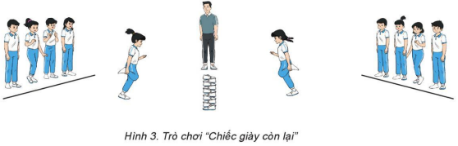
II. Hoạt động hình thành kiến thức mới:  Động tác lưng với hoa:  - TTCB: Đứng thẳng, hai chân chụm, hai tay đeo hoa.  - Nhịp 1: Hai tay đưa qua trước lên cao, lòng bàn tay hướng trước, mắt nhìn thẳng.  - Nhịp 2: Hạ hai tay dang ngang, lòng bàn tay ngửa, ưỡn thân, ngửa đầu.  - Nhịp 3: Về tư thế như nhịp 1.  Nhịp 4: Về TTCB  Nhịp 5, 6, 7, 8 thực hiện như nhịp 1, 2, 3, 4, nhưng đổi chân.  Động tác chân với hoa:  - TTCB: Đứng thẳng,  hai chân chụm, hai tay đeo hoa.  - Nhịp 1: Chân phải làm trụ, có gối trái vuông góc, gập khuỷu tay ngang vai.  - Nhịp 2: Giữ thăng bằng trên chân phải, duỗi chân trái về trước, hai tay mở sang ngang.  - Nhịp 3: Tiếp tục giữ thăng bằng trên chân phải, con gối trái vuông góc, gập khuỷu tay ngang vai.  Nhịp 4: Về TTCB.  Nhịp 5, 6, 7, 8 thực hiện như nhịp 1, 2, 3, 4, nhưng đổi chân. | 5’–7’ | - Cho HS quan sát tranh  - GV làm mẫu động tác kết hợp phân tích kĩ thuật động tác.  - Hô nhịp và thực hiện động tác mẫu, hướng dẫn Hs thực hiện đt.  - Gv quan sát, uốn nắn và sửa sai cho Hs. | - Hs lắng nghe, tiếp thu và ghi nhớ.  - Tập luyện theo sự hướng dẫn của Gv.  GV  * * * * * * * *  * * * * * * *  * * * * * * *  * * * * * * *  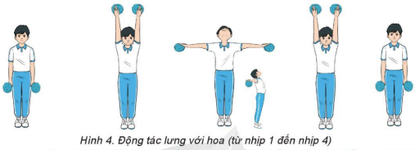  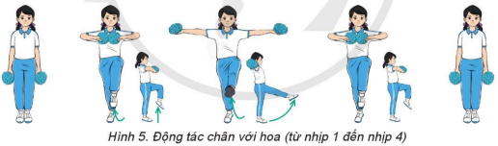
III. Hoạt động luyện tập:  * Tập động tác lưng, động tác chân với hoa:  - Tập luyện cá nhân  - Tập luyện theo cặp  - Tập luyện theo tổ nhóm  - Thi đua giữa các tổ  2.Trò chơi “Giữ giấy”  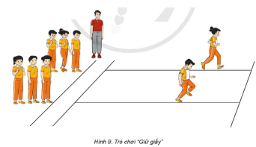 | 10-15’  3 lần  3 lần  3 lần  1lần  1’–3’ | - GV tổ chức cho HS luyện tập  - GV quan sát, nhận xét, sửa sai cho HS.  - GV tổ chức cho HS luyện tập cặp đôi  - GV sửa sai  - Yc tổ trưởng cho các bạn luyện tập theo khu vực quy định.  - GV sửa sai  - GV tổ chức cho HS thi đua giữa các tổ.  - GV nêu tên trò chơi, phổ biến luật chơi, cách chơi.  - Cùng hs nhắc lại luật chơi và cách chơi.  - Cho Hs chơi thử.  - Tổ chức cho Hs chơi. | - HS tập theo hướng dẫn của giáo viên                                     ∇  - Hs tiến hành tập luyện cặp đôi theo sự hướng dẫn của Gv:             ∇             - Hs tiến hành tập luyện theo tổ nhóm dưới sự hướng dẫn của Gv và cán sự lớp:  ••••••••••  • •  •  ∇  • •  • •  • •  •  •  • •  -Tổ trưởng điều khiển lớp tập luyện  - Từng tổ lên thi đua - trình diễn  - Hs nhắc lại luật chơi, cách chơi.  - Hs tiến hành chơi trò chơi dưới sự chỉ huy của Gv.  - Chơi trò đúng luật, nhiệt tình, sôi nổi và an toàn.
IV. Vận dụng  - Thả lỏng cơ toàn thân.  - Củng cố hệ thống bài học  - Nhận xét và hướng dẫn tập luyện ở nhà. | 4’- 6’ | - GV hướng dẫn.  - Gv cùng hs hệ thống lại bài (đưa câu hỏi).  - Nhận xét kết quả, ý thức, thái độ học của Hs.  - HD sử dụng SGK để Hs ôn lại bài và chuẩn bị bài sau. | - HS thực hiện thả lỏng  - Hs cùng Gv hệ thống lại bài (HS quan sát SGK (tranh) trả lời)  GV  * * * * * * * *  * * * * * * *  * * * * * * *  * * * * * * *  - HS tập chung thực hiện theo hướng dẫn của GV và nhận hướng dẫn tập luyện ở nhà.
IV. ĐIỀU CHỈNH SAU TIẾT DẠY (NẾU CÓ)
……………………………………………………………………………………
……………………………………………………………………………………

TUẦN 11 GIÁO DỤC THỂ CHẤT ( KHỐI 5) – Tiết 21
CHỦ ĐỀ 2: BÀI TẬP THỂ DỤC
Bài 2. Động tác lưng, động tác chân, động tác bật nhảy và động tác điều hoà với hoa.
(Tiết 2)

I. YÊU CẦU CẦN ĐẠT
1. Về phẩm chất:
- Học động tác bật nhảy và động tác điều hòa với hoa. Trò chơi “Bịt mắt bắt dê”. Hs biết khẩu lệnh và cách thức thực hiện động tác để thực hiện nhiệm vụ học tập.
- Đoàn kết, nghiêm túc, tích cực trong tập luyện và hoạt động tập thể.
- Tích cực tham gia các trò chơi vận động, có trách nhiệm trong khi chơi trò chơi và hình thành thói quen tập luyện TDTT.
- Về năng lực chung:
  - Năng lực chung:
- Tự chủ và tự học: Tự xem trước khẩu lệnh, cách thực hiện động tác bật nhảy và động tác điều hòa với hoa trong sách giáo khoa.
- Giao tiếp và hợp tác: Thông qua các hoạt động nhóm để thực hiện các động tác và trò chơi.
  - Năng lực đặc thù:
- NL chăm sóc SK: Biết thực hiện vệ sinh sân tập, thực hiện vệ sinh cá nhân để đảm bảo an toàn trong tập luyện. Biết điều chỉnh trang phục để thoải mái và tự tin khi vận động, biết điều chỉnh chế độ dinh dưỡng đảm bảo cho cơ thể.
- NL giải quyết vấn dề và sáng tạo: Thông qua việc học tập tích cực, chủ động tiếp nhận kiến thức và tập luyện.
- Tự giác, tích cực trong tập luyện; Yêu nước, chăm chỉ, trách nhiệm và trung thực.
II. ĐỒ DÙNG DẠY HỌC
- Giáo viên chuẩn bị: Tranh ảnh động tác liên quan đến bài học; trang phục thể thao; còi phục vụ trò chơi.
-Học sinh chuẩn bị: Giày thể thao, trang phục thể thao
III. CÁC HOẠT ĐỘNG DẠY HỌC CHỦ YẾU
Nội dung | LV Đ | Phương pháp, tổ chức và yêu cầu
 |  | Hoạt động GV | Hoạt động HS
I. Hoạt động mở đầu  1. Nhận lớp  2. Khởi động  - Chạy nhẹ nhàng 1 vòng quanh sân tập.  - Xoay các khớp cổ tay, cổ chân, vai, hông, gối,...  3. Trò chơi.  - Trò chơi “Chiếc giày còn lại” | 5’– 7’  3’- 5’  1-2l  2lx8n  1’- 2’ | - Nghe cán bộ lớp báo cáo.  - Hỏi về sức khỏe của Hs.  - Cô trò chúc nhau.  - Phổ biến nội dung, nhiệm vụ và yêu cầu giờ học.  - GV di chuyển và quan sát, chỉ dẫn cho HS thực hiện.  - Gv tổ chức HS chơi trò chơi. | - Cán sư tập trung lớp, điểm số, báo cáo sĩ số, tình hình lớp học cho Gv.  GV  * * * * * * * *  * * * * * * *  * * * * * * *  * * * * * * *  - Cán sự điều khiển lớp khởi động.  - Hs chơi đúng luật, nhiệt tình sôi nổi và đảm bảo an toàn.
II. Hoạt động hình thành kiến thức mới:  Động tác bật nhảy với hoa:  - TTCB: Đứng thẳng,  hai chân chụm, hai tay đeo hoa.  - Nhịp 1, 2, 3, 4: Bật nhẹ trên nửa trước của hai bàn chân, hai tay mở chếch hai bên, cổ tay lắc nhẹ hoa.  - Nhịp 5, 6, 7: Tiếp tục bật nhẹ trên nửa trước của hai bàn chân, hai tay đưa qua ngang lên cao, cổ tay lắc nhẹ hoa.  - Nhịp 8: Về TTCB.  Động tác điều hòa với hoa:  - TTCB: Đứng thẳng, hai chân chụm, hai tay đeo hoa.  - Nhịp 1: Chân trái bước sang ngang rộng hơn vai, hai tay co bắt chéo trước bụng, đầu cúi. Hít vào.  - Nhịp 2: Tiếp tục hít vào, đưa hai tay qua ngang lên cao bắt chéo trên đầu, lòng bàn tay hướng xuống dưới, mắt nhìn theo tay.  - Nhịp 3: Thở ra, dồn trọng lượng sang chân phải, hạ hai tay qua ngang. lòng bàn tay sấp.  - Nhịp 4: Tiếp tục thở ra, về TTCB.  - Nhịp 5, 6, 7, 8 thực hiện như nhịp 1, 2, 3, 4, nhưng đổi bên. | 5’–7’ | - Cho HS quan sát tranh  - GV làm mẫu động tác kết hợp phân tích kĩ thuật động tác.  - Hô nhịp và thực hiện động tác mẫu, hướng dẫn Hs thực hiện đt.  - Gv quan sát, uốn nắn và sửa sai cho Hs. | - Hs lắng nghe, tiếp thu và ghi nhớ.  - Tập luyện theo sự hướng dẫn của Gv.  GV  * * * * * * * *  * * * * * * *  * * * * * * *  * * * * * * *  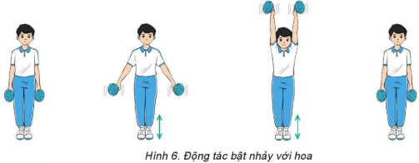  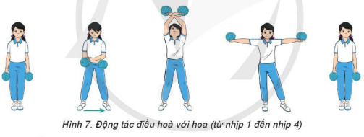
III. Hoạt động luyện tập:  * Tập động tác bật nhảy và động tác điều hòa với hoa:  - Tập luyện cá nhân  - Tập luyện theo cặp  - Tập luyện theo tổ nhóm  - Thi đua giữa các tổ  2.Trò chơi “Bịt mắt bắt dê” | 10-15’  3 lần  3 lần  3 lần  1lần  1’–3’ | - GV tổ chức cho HS luyện tập  - GV quan sát, nhận xét, sửa sai cho HS.  - GV tổ chức cho HS luyện tập cặp đôi  - GV sửa sai  - Yc tổ trưởng cho các bạn luyện tập theo khu vực quy định.  - GV sửa sai  - GV tổ chức cho HS thi đua giữa các tổ.  - GV nêu tên trò chơi, phổ biến luật chơi, cách chơi.  - Cùng hs nhắc lại luật chơi và cách chơi.  - Cho Hs chơi thử.  - Tổ chức cho Hs chơi. | - HS tập theo hướng dẫn của giáo viên                                     ∇  - Hs tiến hành tập luyện cặp đôi theo sự hướng dẫn của Gv:             ∇             - Hs tiến hành tập luyện theo tổ nhóm dưới sự hướng dẫn của Gv và cán sự lớp:  ••••••••••  • •  •  ∇  • •  • •  • •  •  •  • •  -Tổ trưởng điều khiển lớp tập luyện  - Từng tổ lên thi đua - trình diễn  - Hs nhắc lại luật chơi, cách chơi.  - Hs tiến hành chơi trò chơi dưới sự chỉ huy của Gv.  - Chơi trò đúng luật, nhiệt tình, sôi nổi và an toàn.
IV. Vận dụng  - Thả lỏng cơ toàn thân.  - Củng cố hệ thống bài học  - Nhận xét và hướng dẫn tập luyện ở nhà. | 4’- 6’ | - GV hướng dẫn.  - Gv cùng hs hệ thống lại bài (đưa câu hỏi).  - Nhận xét kết quả, ý thức, thái độ học của Hs.  - HD sử dụng SGK để Hs ôn lại bài và chuẩn bị bài sau. | - HS thực hiện thả lỏng  - Hs cùng Gv hệ thống lại bài (HS quan sát SGK (tranh) trả lời)  GV  * * * * * * * *  * * * * * * *  * * * * * * *  * * * * * * *  - HS tập chung thực hiện theo hướng dẫn của GV và nhận hướng dẫn tập luyện ở nhà.
IV. ĐIỀU CHỈNH SAU TIẾT DẠY (NẾU CÓ)……………………………….

TUẦN 11 GIÁO DỤC THỂ CHẤT ( KHỐI 5) – Tiết 22
CHỦ ĐỀ 2: BÀI TẬP THỂ DỤC
HOÀN THIỆN BÀI TẬP THỂ DỤC

I. YÊU CẦU CẦN ĐẠT
1. Về phẩm chất:
- Hoàn thiện bài tập thể dục. Hs thực hiện đúng động tác để thực hiện nhiệm vụ học tập.
- Đoàn kết, nghiêm túc, tích cực trong tập luyện và hoạt động tập thể.
- Tích cực tham gia các trò chơi vận động, có trách nhiệm trong khi chơi trò chơi và hình thành thói quen tập luyện TDTT.
- Về năng lực chung:
  - Năng lực chung:
- Tự chủ và tự học: Tự ôn lại các động tác bài tập thể dục với hoa ở nhà.
- Giao tiếp và hợp tác: Thông qua các hoạt động nhóm để thực hiện các động tác và trò chơi.
  - Năng lực đặc thù:
- NL chăm sóc SK: Biết thực hiện vệ sinh sân tập, thực hiện vệ sinh cá nhân để đảm bảo an toàn trong tập luyện. Biết điều chỉnh trang phục để thoải mái và tự tin khi vận động, biết điều chỉnh chế độ dinh dưỡng đảm bảo cho cơ thể.
- NL giải quyết vấn dề và sáng tạo: Thông qua việc học tập tích cực, chủ động tiếp nhận kiến thức và tập luyện.
- Tự giác, tích cực trong tập luyện; Yêu nước, chăm chỉ, trách nhiệm và trung thực.
II. ĐỒ DÙNG DẠY HỌC
- Giáo viên chuẩn bị: Tranh ảnh động tác liên quan đến bài học; trang phục thể thao; còi phục vụ trò chơi.
-Học sinh chuẩn bị: Giày thể thao, trang phục thể thao
III. CÁC HOẠT ĐỘNG DẠY HỌC CHỦ YẾU

Nội dung | LV Đ | Phương pháp, tổ chức và yêu cầu
 |  | Hoạt động GV | Hoạt động HS
I. Hoạt động mở đầu  1. Nhận lớp  2. Khởi động  - Chạy nhẹ nhàng 1 vòng quanh sân tập.  - Xoay các khớp cổ tay, cổ chân, vai, hông, gối,...  3. Trò chơi.  - Trò chơi “Chiếc giày còn lại” | 5’– 7’  3’- 5’  1-2l  2lx8n  1l | - Nghe cán bộ lớp báo cáo.  - Hỏi về sức khỏe của Hs.  - Cô trò chúc nhau.  - Phổ biến nội dung, nhiệm vụ và yêu cầu giờ học.  - GV di chuyển và quan sát, chỉ dẫn cho HS thực hiện.  - Gv tổ chức HS chơi trò chơi. | - Cán sư tập trung lớp, điểm số, báo cáo sĩ số, tình hình lớp học cho Gv.  GV  * * * * * * * *  * * * * * * *  * * * * * * *  * * * * * * *  - Cán sự điều khiển lớp khởi động.  - Hs chơi đúng luật, nhiệt tình sôi nổi và đảm bảo an toàn.
II. Hoạt động luyện tập:  * Tập hoàn thiện bài tập thể dục với hoa:  - Tập luyện cá nhân  - Tập luyện theo cặp  - Tập luyện theo tổ nhóm  - Thi đua giữa các tổ | 20-22’  3 lần  3 lần  3 lần  1lần | - GV tổ chức cho HS luyện tập  - GV quan sát, nhận xét, sửa sai cho HS.  - GV tổ chức cho HS luyện tập cặp đôi  - GV sửa sai  - Yc tổ trưởng cho các bạn luyện tập theo khu vực quy định.  - GV sửa sai  - GV tổ chức cho HS thi đua giữa các tổ. | - HS tập theo hướng dẫn của giáo viên                                     ∇  - Hs tiến hành tập luyện cặp đôi theo sự hướng dẫn của Gv:             ∇             - Hs tiến hành tập luyện theo tổ nhóm dưới sự hướng dẫn của Gv và cán sự lớp:  ••••••••••  • •  •  ∇  • •  • •  • •  •  •  • •  -Tổ trưởng điều khiển lớp tập luyện  - Từng tổ lên thi đua - trình diễn
IV. Vận dụng  - Thả lỏng cơ toàn thân.  - Củng cố hệ thống bài học  - Nhận xét và hướng dẫn tập luyện ở nhà. |  | - GV hướng dẫn.  - Gv cùng hs hệ thống lại bài (đưa câu hỏi).  - Nhận xét kết quả, ý thức, thái độ học của Hs.  - HD sử dụng SGK để Hs ôn lại bài và chuẩn bị bài sau. | - HS thực hiện thả lỏng  - Hs cùng Gv hệ thống lại bài (HS quan sát SGK (tranh) trả lời)  GV  * * * * * * * *  * * * * * * *  * * * * * * *  * * * * * * *  - HS tập chung thực hiện theo hướng dẫn của GV và nhận hướng dẫn tập luyện ở nhà.
IV. ĐIỀU CHỈNH SAU TIẾT DẠY (NẾU CÓ)……………………………….

TUẦN 12 GIÁO DỤC THỂ CHẤT ( KHỐI 5) – Tiết 23
CHỦ ĐỀ 2: BÀI TẬP THỂ DỤC
ÔN BÀI TẬP THỂ DỤC

I. YÊU CẦU CẦN ĐẠT
1. Về phẩm chất:
- Ôn bài tập thể dục. Hs thực hiện đúng động tác để thực hiện nhiệm vụ học tập.
- Đoàn kết, nghiêm túc, tích cực trong tập luyện và hoạt động tập thể.
- Tích cực tham gia các trò chơi vận động, có trách nhiệm trong khi chơi trò chơi và hình thành thói quen tập luyện TDTT.
- Về năng lực chung:
  - Năng lực chung:
- Tự chủ và tự học: Tự ôn lại các động tác bài tập thể dục với hoa ở nhà.
- Giao tiếp và hợp tác: Thông qua các hoạt động nhóm để thực hiện các động tác và trò chơi.
  - Năng lực đặc thù:
- NL chăm sóc SK: Biết thực hiện vệ sinh sân tập, thực hiện vệ sinh cá nhân để đảm bảo an toàn trong tập luyện. Biết điều chỉnh trang phục để thoải mái và tự tin khi vận động, biết điều chỉnh chế độ dinh dưỡng đảm bảo cho cơ thể.
- NL giải quyết vấn dề và sáng tạo: Thông qua việc học tập tích cực, chủ động tiếp nhận kiến thức và tập luyện.
- Tự giác, tích cực trong tập luyện; Yêu nước, chăm chỉ, trách nhiệm và trung thực.
II. ĐỒ DÙNG DẠY HỌC
- Giáo viên chuẩn bị: Tranh ảnh động tác liên quan đến bài học; trang phục thể thao; còi phục vụ trò chơi.
-Học sinh chuẩn bị: Giày thể thao, trang phục thể thao
III. CÁC HOẠT ĐỘNG DẠY HỌC CHỦ YẾU

Nội dung | LV Đ | Phương pháp, tổ chức và yêu cầu
 |  | Hoạt động GV | Hoạt động HS
I. Hoạt động mở đầu  1. Nhận lớp  2. Khởi động  - Chạy nhẹ nhàng 1 vòng quanh sân tập.  - Xoay các khớp cổ tay, cổ chân, vai, hông, gối,...  3. Trò chơi.  - Trò chơi “Chiếc giày còn lại” | 5’– 7’  3’- 5’  1-2l  2lx8n  1l | - Nghe cán bộ lớp báo cáo.  - Hỏi về sức khỏe của Hs.  - Cô trò chúc nhau.  - Phổ biến nội dung, nhiệm vụ và yêu cầu giờ học.  - GV di chuyển và quan sát, chỉ dẫn cho HS thực hiện.  - Gv tổ chức HS chơi trò chơi. | - Cán sư tập trung lớp, điểm số, báo cáo sĩ số, tình hình lớp học cho Gv.  GV  * * * * * * * *  * * * * * * *  * * * * * * *  * * * * * * *  - Cán sự điều khiển lớp khởi động.  - Hs chơi đúng luật, nhiệt tình sôi nổi và đảm bảo an toàn.
II. Hoạt động luyện tập:  * Tập hoàn thiện bài tập thể dục với hoa:  - Tập luyện cá nhân  - Tập luyện theo cặp  - Tập luyện theo tổ nhóm  - Thi đua giữa các tổ | 20-22’  3 lần  3 lần  3 lần  1lần | - GV tổ chức cho HS luyện tập  - GV quan sát, nhận xét, sửa sai cho HS.  - GV tổ chức cho HS luyện tập cặp đôi  - GV sửa sai  - Yc tổ trưởng cho các bạn luyện tập theo khu vực quy định.  - GV sửa sai  - GV tổ chức cho HS thi đua giữa các tổ. | - HS tập theo hướng dẫn của giáo viên                                     ∇  - Hs tiến hành tập luyện cặp đôi theo sự hướng dẫn của Gv:             ∇             - Hs tiến hành tập luyện theo tổ nhóm dưới sự hướng dẫn của Gv và cán sự lớp:  ••••••••••  • •  •  ∇  • •  • •  • •  •  •  • •  -Tổ trưởng điều khiển lớp tập luyện  - Từng tổ lên thi đua - trình diễn
IV. Vận dụng  - Thả lỏng cơ toàn thân.  - Củng cố hệ thống bài học  - Nhận xét và hướng dẫn tập luyện ở nhà. |  | - GV hướng dẫn.  - Gv cùng hs hệ thống lại bài (đưa câu hỏi).  - Nhận xét kết quả, ý thức, thái độ học của Hs.  - HD sử dụng SGK để Hs ôn lại bài và chuẩn bị bài sau. | - HS thực hiện thả lỏng  - Hs cùng Gv hệ thống lại bài (HS quan sát SGK (tranh) trả lời)  GV  * * * * * * * *  * * * * * * *  * * * * * * *  * * * * * * *  - HS tập chung thực hiện theo hướng dẫn của GV và nhận hướng dẫn tập luyện ở nhà.
IV. ĐIỀU CHỈNH SAU TIẾT DẠY (NẾU CÓ)……………………………….

TUẦN 12 GIÁO DỤC THỂ CHẤT( KHỐI 5) – Tiết 24
Kiểm tra: Bài tập thể dục

I. YÊU CẦU CẦN ĐẠT
1. Về phẩm chất:
-Học sinh thực hiện bài tập thể dục với hoa. Hs thực hiện đúng động tác để thực hiện nhiệm vụ học tập
2. Về năng lực:
2.1. Về năng lực chung:
- Giao tiếp và hợp tác: Biết phân công, hợp tác với các bạn trong lớp.
2.2. Năng lực đặc thù
- NL chăm sóc SK: Biết thực hiện vệ sinh sân tập, thực hiện vệ sinh cá nhân để đảm bảo an toàn trong tập luyện.
- NL vận động cơ bản: Thực hiện đúngbài tập thể dục với hoa.
Bài học góp phần bồi dưỡng cho học sinhcác phẩm chất cụ thể:
- Tích cực trong tập luyện và hoạt động tập thể.
- Chủ động trong các giờ kiểm tra của các nội dung sau.
II. ĐỒ DÙNG DẠY HỌC
- Giáo viên chuẩn bị: Trang phục thể thao, còi phục vụ trò chơi.
-Học sinh chuẩn bị: Giày thể thao, trang phục thể thao
III. CÁC HOẠT ĐỘNG DẠY HỌC CHỦ YẾU.
Nội dung | LV Đ | Phương pháp, tổ chức và yêu cầu
 |  | Hoạt động GV | Hoạt động HS
I. Hoạt động mở đầu  1. Nhận lớp  2. Khởi động  - Chạy nhẹ nhàng 1 vòng quanh sân tập.  - Xoay các khớp cổ tay, cổ chân, vai, hông, gối,...  3. Trò chơi.  - Trò chơi “Bịt mắt bắt dê” | 5’– 7’  3’- 5’  1-2l  2lx8n  1l | - Nghe cán bộ lớp báo cáo.  - Hỏi về sức khỏe của Hs.  - Cô trò chúc nhau.  - Phổ biến nội dung, nhiệm vụ và yêu cầu giờ học.  - GV di chuyển và quan sát, chỉ dẫn cho HS thực hiện.  - Gv tổ chức HS chơi trò chơi. | - Cán sư tập trung lớp, điểm số, báo cáo sĩ số, tình hình lớp học cho Gv.  GV  * * * * * * * *  * * * * * * *  * * * * * * *  * * * * * * *  - Cán sự điều khiển lớp khởi động.  - Hs chơi đúng luật, nhiệt tình sôi nổi và đảm bảo an toàn.
II. Hoạt động luyện tập và kiểm tra:  *Ôn bài tập thể dục với hoa  *Kiểm tra: bài tập thể dục với hoa:  Kiểm tra theo tổ | 20-22’ | -Các tổ thực hiện luyện tập theo tổ dưới sự chỉ huy của cán sự.  - Lần lượt từng tổ lên thực hiện.  -GV hô khẩu lệnh cho các tổ thực hiện.  -Sau khi các tổ thực hiện song các nội dung Gv nhận xét chung phần tập luyện của cả lớp.  -Tuyên dương tổ có ý thức tập luyện tốt. | - Hs thay phiên nhau hô nhịp.  * * * * *  * * *  * *  * * GV * * * *  * * *  * * * * *  -HS chú ý thực hiện theo khẩu lệnh.  - Lần lượt các tổ lên kiểm tra theo khẩu lệnh của GV. Các tổ còn lại quan sát, nhận xét.  GV  * * * * * * * *  * * * * * * *  * * * * * * *  * * * * * * *
III. Vận dụng  - Thả lỏng cơ toàn thân.  - Củng cố hệ thống bài học  - Nhận xét và hướng dẫn tập luyện ở nhà. | 4-6’ | - GV hướng dẫn.  - Gv cùng hs hệ thống lại bài (đưa câu hỏi).  - Nhận xét kết quả, ý thức, thái độ học của Hs.  - HD sử dụng SGK để Hs ôn lại bài và chuẩn bị bài sau. | - HS thực hiện thả lỏng  - Hs cùng Gv hệ thống lại bài (HS quan sát SGK (tranh) trả lời)  GV  * * * * * * * *  * * * * * * *  * * * * * * *  * * * * * * *  - HS tập chung thực hiện theo hướng dẫn của GV và nhận hướng dẫn tập luyện ở nhà.

MỨC ĐẠT | CÁC TIÊU CHÍ ĐÁNH GIÁ
HOÀN THÀNH TÔT | - Thực hiện tốt VS cá nhân, đảm bảo an toàn trong tập luyện  - Biết quan sát tranh ảnh, động tác mẫu của giáo viên  - Thực hiện bài tập thể dục với hoa đúng khẩu lệnh, đúng kĩ thuật, đều và đẹp  - Tham gia tích cực các trò chơi vận động  - Tích cực, trung thực trong tập luyện và hình thành thói quen tập luyện TDTT
HOÀN THÀNH | - Biết thực hiện VS cá nhân, đảm bảo an toàn trong tập luyện  - Bước đầu biết quan sát tranh ảnh, động tác mẫu của giáo viên  - Thực hiện được các động tác bài tập thể dục với hoa  - Có tham gia các trò chơi vận động nhưng chưa tích cực  - Tích cực trong tập luyện và bước đầu hình thành thói quen tập luyện TDTT
CHƯA HOÀN THÀNH | - Chưa biết thực hiện VS cá nhân, đảm bảo an toàn trong tập luyện  - Chưa biết quan sát tranh ảnh, động tác mẫu của giáo viên  - Chưa thực hiện được các động tác bài tập thể dục với hoa  - Hạn chế tham gia các trò chơi vận động  - Chưa hoàn thành lượng vận động của bài tập  - Ý thức và tinh thần tập luyện chưa cao

TUẦN 13 GIÁO DỤC THỂ CHẤT ( KHỐI 5) – Tiết 25
CHỦ ĐỀ 3: TƯ THẾ VÀ KĨ NĂNG VẬN ĐỘNG CƠ BẢN
Bài 1. Lăn thẳng thân chụm chân
(Tiết 1)

I. YÊU CẦU CẦN ĐẠT
1. Về phẩm chất:
- Học động tác lăn sấp. Trò chơi “Lăn bật nhảy qua chướng ngại vật”.Hs biết cách thức thực hiện động tác để thực hiện nhiệm vụ học tập.
- Đoàn kết, nghiêm túc, tích cực trong tập luyện và hoạt động tập thể.
- Tích cực tham gia các trò chơi vận động, có trách nhiệm trong khi chơi trò chơi và hình thành thói quen tập luyện TDTT.
- Về năng lực chung:
  - Năng lực chung:
- Tự chủ và tự học: Tự xem trước cách thực hiện động tác động tác lăn sấptrong sách giáo khoa.
- Giao tiếp và hợp tác: Thông qua các hoạt động nhóm để thực hiện các động tác và trò chơi.
  - Năng lực đặc thù:
- NL chăm sóc SK: Biết thực hiện vệ sinh sân tập, thực hiện vệ sinh cá nhân để đảm bảo an toàn trong tập luyện. Biết điều chỉnh trang phục để thoải mái và tự tin khi vận động, biết điều chỉnh chế độ dinh dưỡng đảm bảo cho cơ thể.
- NL giải quyết vấn dề và sáng tạo: Thông qua việc học tập tích cực, chủ động tiếp nhận kiến thức và tập luyện.
- Tự giác, tích cực trong tập luyện; Yêu nước, chăm chỉ, trách nhiệm và trung thực.
II. ĐỒ DÙNG DẠY HỌC
- Giáo viên chuẩn bị: Tranh ảnh động tác liên quan đến bài học; trang phục thể thao; còi phục vụ trò chơi.
-Học sinh chuẩn bị: Giày thể thao, trang phục thể thao
III. CÁC HOẠT ĐỘNG DẠY HỌC CHỦ YẾU
Nội dung | LV Đ |  | Phương pháp, tổ chức và yêu cầu
 | TG | SL | Hoạt động GV | Hoạt động HS
I. Hoạt động mở đầu  1. Nhận lớp  2. Khởi động  - Chạy nhẹ nhàng 1 vòng quanh sân tập.  - Xoay các khớp cổ tay, cổ chân, vai, hông, gối,...  3. Trò chơi.  - Trò chơi “Lộn cầu vồng” | 5’– 7’  3’- 5’  1’- 2’ | 1-2l  2lx8n  1-2l | - Nghe cán bộ lớp báo cáo.  - Hỏi về sức khỏe của Hs.  - Cô trò chúc nhau.  - Phổ biến nội dung, nhiệm vụ và yêu cầu giờ học.  - GV di chuyển và quan sát, chỉ dẫn cho HS thực hiện.  - Gv tổ chức HS chơi trò chơi. | - Cán sư tập trung lớp, điểm số, báo cáo sĩ số, tình hình lớp học cho Gv.  GV  * * * * * * * *  * * * * * * *  * * * * * * *  * * * * * * *  - Cán sự điều khiển lớp khởi động.  - Hs chơi đúng luật, nhiệt tình sôi nổi và đảm bảo an toàn.  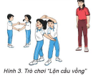
II. Hoạt động hình thành kiến thức mới:  Động tác lăn sấp:  - TTCB: Nằm ngửa, tay và chân tách rộng (H.4a).  - Động tác: Nâng một chân, bắt chéo đồng thời phối hợp lực toàn thân lăn người về phía chân còn lại (H.4b, c).  - Kết thúc: Hai tay, hai chân duỗi thẳng tách rộng ở tư thế nằm sấp (H.4d). | 5’–7’ |  | - Cho HS quan sát tranh  - GV làm mẫu động tác kết hợp phân tích kĩ thuật động tác.  - Hô nhịp và thực hiện động tác mẫu, hướng dẫn Hs thực hiện đt.  - Gv quan sát, uốn nắn và sửa sai cho Hs. | - Hs lắng nghe, tiếp thu và ghi nhớ.  - Tập luyện theo sự hướng dẫn của Gv.  GV  * * * * * * * *  * * * * * * *  * * * * * * *  * * * * * * *  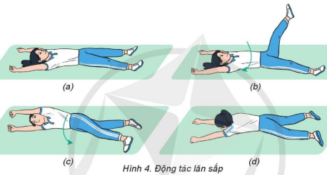
III. Hoạt động luyện tập:  * Tập động tác lăn sấp:  - Tập luyện cá nhân  - Tập luyện theo cặp  - Tập luyện theo tổ nhóm  - Thi đua giữa các tổ  2.Trò chơi “Lăn bật nhảy qua chướng ngại vật”  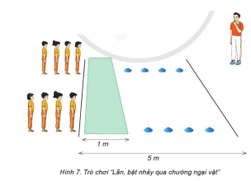 | 10-15’  1’–3’ | 3 lần  3 lần  3 lần  1lần  1-2lần | - GV tổ chức cho HS luyện tập  - GV quan sát, nhận xét, sửa sai cho HS.  - GV tổ chức cho HS luyện tập cặp đôi  - GV sửa sai  - Yc tổ trưởng cho các bạn luyện tập theo khu vực quy định.  - GV sửa sai  - GV tổ chức cho HS thi đua giữa các tổ.  - GV nêu tên trò chơi, phổ biến luật chơi, cách chơi.  - Cùng hs nhắc lại luật chơi và cách chơi.  - Cho Hs chơi thử.  - Tổ chức cho Hs chơi. | - HS tập theo hướng dẫn của giáo viên                                     ∇  - Hs tiến hành tập luyện cặp đôi theo sự hướng dẫn của Gv:             ∇             - Hs tiến hành tập luyện theo tổ nhóm dưới sự hướng dẫn của Gv và cán sự lớp:  ••••••••••  • •  •  ∇  • •  • •  • •  •  •  • •  -Tổ trưởng điều khiển lớp tập luyện  - Từng tổ lên thi đua - trình diễn  - Hs nhắc lại luật chơi, cách chơi.  - Hs tiến hành chơi trò chơi dưới sự chỉ huy của Gv.  - Chơi trò đúng luật, nhiệt tình, sôi nổi và an toàn.
IV. Vận dụng  - Thả lỏng cơ toàn thân.  - Củng cố hệ thống bài học  - Nhận xét và hướng dẫn tập luyện ở nhà. | 4’- 6’ |  | - GV hướng dẫn.  - Gv cùng hs hệ thống lại bài (đưa câu hỏi).  - Nhận xét kết quả, ý thức, thái độ học của Hs.  - HD sử dụng SGK để Hs ôn lại bài và chuẩn bị bài sau. | - HS thực hiện thả lỏng  - Hs cùng Gv hệ thống lại bài (HS quan sát SGK (tranh) trả lời)  GV  * * * * * * * *  * * * * * * *  * * * * * * *  * * * * * * *  - HS tập chung thực hiện theo hướng dẫn của GV và nhận hướng dẫn tập luyện ở nhà.
IV. ĐIỀU CHỈNH SAU TIẾT DẠY (NẾU CÓ)……………………………….

TUẦN 13 GIÁO DỤC THỂ CHẤT ( KHỐI 5) – Tiết 25
CHỦ ĐỀ 3: TƯ THẾ VÀ KĨ NĂNG VẬN ĐỘNG CƠ BẢN
Bài 1. Lăn thẳng thân chụm chân
(Tiết 1)

I. YÊU CẦU CẦN ĐẠT
1. Về phẩm chất:
- Học động tác lăn sấp. Trò chơi “Lăn bật nhảy qua chướng ngại vật”.Hs biết cách thức thực hiện động tác để thực hiện nhiệm vụ học tập.
- Đoàn kết, nghiêm túc, tích cực trong tập luyện và hoạt động tập thể.
- Tích cực tham gia các trò chơi vận động, có trách nhiệm trong khi chơi trò chơi và hình thành thói quen tập luyện TDTT.
- Về năng lực chung:
  - Năng lực chung:
- Tự chủ và tự học: Tự xem trước cách thực hiện động tác động tác lăn sấptrong sách giáo khoa.
- Giao tiếp và hợp tác: Thông qua các hoạt động nhóm để thực hiện các động tác và trò chơi.
  - Năng lực đặc thù:
- NL chăm sóc SK: Biết thực hiện vệ sinh sân tập, thực hiện vệ sinh cá nhân để đảm bảo an toàn trong tập luyện. Biết điều chỉnh trang phục để thoải mái và tự tin khi vận động, biết điều chỉnh chế độ dinh dưỡng đảm bảo cho cơ thể.
- NL giải quyết vấn dề và sáng tạo: Thông qua việc học tập tích cực, chủ động tiếp nhận kiến thức và tập luyện.
- Tự giác, tích cực trong tập luyện; Yêu nước, chăm chỉ, trách nhiệm và trung thực.
II. ĐỒ DÙNG DẠY HỌC
- Giáo viên chuẩn bị: Tranh ảnh động tác liên quan đến bài học; trang phục thể thao; còi phục vụ trò chơi.
-Học sinh chuẩn bị: Giày thể thao, trang phục thể thao
III. CÁC HOẠT ĐỘNG DẠY HỌC CHỦ YẾU
Nội dung | LV Đ | Phương pháp, tổ chức và yêu cầu
 |  | Hoạt động GV | Hoạt động HS
I. Hoạt động mở đầu  1. Nhận lớp  2. Khởi động  - Chạy nhẹ nhàng 1 vòng quanh sân tập.  - Xoay các khớp cổ tay, cổ chân, vai, hông, gối,...  3. Trò chơi.  - Trò chơi “Lộn cầu vồng” | 5’– 7’  3’- 5’  1-2l  2lx8n  1’- 2’ | - Nghe cán bộ lớp báo cáo.  - Hỏi về sức khỏe của Hs.  - Cô trò chúc nhau.  - Phổ biến nội dung, nhiệm vụ và yêu cầu giờ học.  - GV di chuyển và quan sát, chỉ dẫn cho HS thực hiện.  - Gv tổ chức HS chơi trò chơi. | - Cán sư tập trung lớp, điểm số, báo cáo sĩ số, tình hình lớp học cho Gv.  GV  * * * * * * * *  * * * * * * *  * * * * * * *  * * * * * * *  - Cán sự điều khiển lớp khởi động.  - Hs chơi đúng luật, nhiệt tình sôi nổi và đảm bảo an toàn.
II. Hoạt động hình thành kiến thức mới:  Động tác lăn sấp:  - TTCB: Nằm ngửa, tay và chân tách rộng (H.4a).  - Động tác: Nâng một chân, bắt chéo đồng thời phối hợp lực toàn thân lăn người về phía chân còn lại (H.4b, c).  - Kết thúc: Hai tay, hai chân duỗi thẳng tách rộng ở tư thế nằm sấp (H.4d). | 5’–7’ | - Cho HS quan sát tranh  - GV làm mẫu động tác kết hợp phân tích kĩ thuật động tác.  - Hô nhịp và thực hiện động tác mẫu, hướng dẫn Hs thực hiện đt.  - Gv quan sát, uốn nắn và sửa sai cho Hs. | - Hs lắng nghe, tiếp thu và ghi nhớ.  - Tập luyện theo sự hướng dẫn của Gv.  GV  * * * * * * * *  * * * * * * *  * * * * * * *  * * * * * * *
III. Hoạt động luyện tập:  * Tập động tác lăn sấp:  - Tập luyện cá nhân  - Tập luyện theo cặp  - Tập luyện theo tổ nhóm  - Thi đua giữa các tổ  2.Trò chơi “Lăn bật nhảy qua chướng ngại vật” | 10-15’  3 lần  3 lần  3 lần  1lần  1’–3’ | - GV tổ chức cho HS luyện tập  - GV quan sát, nhận xét, sửa sai cho HS.  - GV tổ chức cho HS luyện tập cặp đôi  - GV sửa sai  - Yc tổ trưởng cho các bạn luyện tập theo khu vực quy định.  - GV sửa sai  - GV tổ chức cho HS thi đua giữa các tổ.  - GV nêu tên trò chơi, phổ biến luật chơi, cách chơi.  - Cùng hs nhắc lại luật chơi và cách chơi.  - Cho Hs chơi thử.  - Tổ chức cho Hs chơi. | - HS tập theo hướng dẫn của giáo viên                                     ∇  - Hs tiến hành tập luyện cặp đôi theo sự hướng dẫn của Gv:             ∇             - Hs tiến hành tập luyện theo tổ nhóm dưới sự hướng dẫn của Gv và cán sự lớp:  ••••••••••  • •  •  ∇  • •  • •  • •  •  •  • •  -Tổ trưởng điều khiển lớp tập luyện  - Từng tổ lên thi đua - trình diễn  - Hs nhắc lại luật chơi, cách chơi.  - Hs tiến hành chơi trò chơi dưới sự chỉ huy của Gv.  - Chơi trò đúng luật, nhiệt tình, sôi nổi và an toàn.
IV. Vận dụng  - Thả lỏng cơ toàn thân.  - Củng cố hệ thống bài học  - Nhận xét và hướng dẫn tập luyện ở nhà. | 4’- 6’ | - GV hướng dẫn.  - Gv cùng hs hệ thống lại bài (đưa câu hỏi).  - Nhận xét kết quả, ý thức, thái độ học của Hs.  - HD sử dụng SGK để Hs ôn lại bài và chuẩn bị bài sau. | - HS thực hiện thả lỏng  - Hs cùng Gv hệ thống lại bài (HS quan sát SGK (tranh) trả lời)  GV  * * * * * * * *  * * * * * * *  * * * * * * *  * * * * * * *  - HS tập chung thực hiện theo hướng dẫn của GV và nhận hướng dẫn tập luyện ở nhà.
IV. ĐIỀU CHỈNH SAU TIẾT DẠY (NẾU CÓ)……………………………….

TUẦN 13 GIÁO DỤC THỂ CHẤT ( KHỐI 5) – Tiết 26
CHỦ ĐỀ 3: TƯ THẾ VÀ KĨ NĂNG VẬN ĐỘNG CƠ BẢN
Bài 1. Lăn thẳng thân chụm chân
(Tiết 2)

I. YÊU CẦU CẦN ĐẠT
1. Về phẩm chất:
- Học động tác lăn ngửa. Trò chơi “Chân ai khéo”.Hs biết cách thức thực hiện động tác để thực hiện nhiệm vụ học tập.
- Đoàn kết, nghiêm túc, tích cực trong tập luyện và hoạt động tập thể.
- Tích cực tham gia các trò chơi vận động, có trách nhiệm trong khi chơi trò chơi và hình thành thói quen tập luyện TDTT.
- Về năng lực chung:
  - Năng lực chung:
- Tự chủ và tự học: Tự xem trước cách thực hiện động tác động tác lăn ngửa trong sách giáo khoa.
- Giao tiếp và hợp tác: Thông qua các hoạt động nhóm để thực hiện các động tác và trò chơi.
  - Năng lực đặc thù:
- NL chăm sóc SK: Biết thực hiện vệ sinh sân tập, thực hiện vệ sinh cá nhân để đảm bảo an toàn trong tập luyện. Biết điều chỉnh trang phục để thoải mái và tự tin khi vận động, biết điều chỉnh chế độ dinh dưỡng đảm bảo cho cơ thể.
- NL giải quyết vấn dề và sáng tạo: Thông qua việc học tập tích cực, chủ động tiếp nhận kiến thức và tập luyện.
- Tự giác, tích cực trong tập luyện; Yêu nước, chăm chỉ, trách nhiệm và trung thực.
II. ĐỒ DÙNG DẠY HỌC
- Giáo viên chuẩn bị: Tranh ảnh động tác liên quan đến bài học; trang phục thể thao; còi phục vụ trò chơi.
-Học sinh chuẩn bị: Giày thể thao, trang phục thể thao
III. CÁC HOẠT ĐỘNG DẠY HỌC CHỦ YẾU
Nội dung | LV Đ | Phương pháp, tổ chức và yêu cầu
 |  | Hoạt động GV | Hoạt động HS
I. Hoạt động mở đầu  1. Nhận lớp  2. Khởi động  - Chạy nhẹ nhàng 1 vòng quanh sân tập.  - Xoay các khớp cổ tay, cổ chân, vai, hông, gối,...  3. Trò chơi.  - Trò chơi “Lộn cầu vồng” | 5’– 7’  3’- 5’  1-2l  2lx8n  1’- 2’ | - Nghe cán bộ lớp báo cáo.  - Hỏi về sức khỏe của Hs.  - Cô trò chúc nhau.  - Phổ biến nội dung, nhiệm vụ và yêu cầu giờ học.  - GV di chuyển và quan sát, chỉ dẫn cho HS thực hiện.  - Gv tổ chức HS chơi trò chơi. | - Cán sư tập trung lớp, điểm số, báo cáo sĩ số, tình hình lớp học cho Gv.  GV  * * * * * * * *  * * * * * * *  * * * * * * *  * * * * * * *  - Cán sự điều khiển lớp khởi động.  - Hs chơi đúng luật, nhiệt tình sôi nổi và đảm bảo an toàn.
II. Hoạt động hình thành kiến thức mới:  Động tác lăn ngửa:  - TTCB: Nằm sấp, tay và chân tách rộng (H.5a).  - Động tác: Chống một tay, đẩy người phối hợp lực toàn thân lăn người vềphía bên tay còn lại (H.5b, c).  - Kết thúc: Hai tay, hai chân duỗi thẳng tách rộng ở tư thế nằm ngửa (H.5d). | 5’–7’ | - Cho HS quan sát tranh  - GV làm mẫu động tác kết hợp phân tích kĩ thuật động tác.  - Hô nhịp và thực hiện động tác mẫu, hướng dẫn Hs thực hiện đt.  - Gv quan sát, uốn nắn và sửa sai cho Hs. | - Hs lắng nghe, tiếp thu và ghi nhớ.  - Tập luyện theo sự hướng dẫn của Gv.  GV  * * * * * * * *  * * * * * * *  * * * * * * *  * * * * * * *  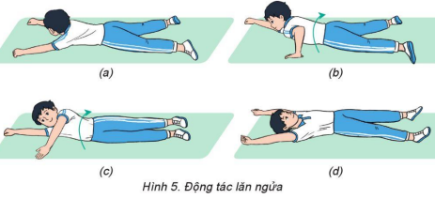
III. Hoạt động luyện tập:  * Tập động tác lăn ngửa:  - Tập luyện cá nhân  - Tập luyện theo cặp  - Tập luyện theo tổ nhóm  - Thi đua giữa các tổ  2.Trò chơi “Chân ai khéo”  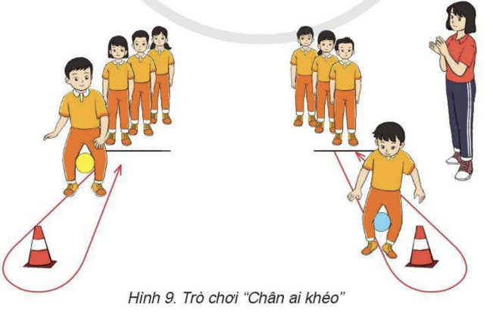 | 10-15’  3 lần  3 lần  3 lần  1lần  1’–3’ | - GV tổ chức cho HS luyện tập  - GV quan sát, nhận xét, sửa sai cho HS.  - GV tổ chức cho HS luyện tập cặp đôi  - GV sửa sai  - Yc tổ trưởng cho các bạn luyện tập theo khu vực quy định.  - GV sửa sai  - GV tổ chức cho HS thi đua giữa các tổ.  - GV nêu tên trò chơi, phổ biến luật chơi, cách chơi.  - Cùng hs nhắc lại luật chơi và cách chơi.  - Cho Hs chơi thử.  - Tổ chức cho Hs chơi. | - HS tập theo hướng dẫn của giáo viên                                     ∇  - Hs tiến hành tập luyện cặp đôi theo sự hướng dẫn của Gv:             ∇             - Hs tiến hành tập luyện theo tổ nhóm dưới sự hướng dẫn của Gv và cán sự lớp:  ••••••••••  • •  •  ∇  • •  • •  • •  •  •  • •  -Tổ trưởng điều khiển lớp tập luyện  - Từng tổ lên thi đua - trình diễn  - Hs nhắc lại luật chơi, cách chơi.  - Hs tiến hành chơi trò chơi dưới sự chỉ huy của Gv.  - Chơi trò đúng luật, nhiệt tình, sôi nổi và an toàn.
IV. Vận dụng  - Thả lỏng cơ toàn thân.  - Củng cố hệ thống bài học  - Nhận xét và hướng dẫn tập luyện ở nhà. | 4’- 6’ | - GV hướng dẫn.  - Gv cùng hs hệ thống lại bài (đưa câu hỏi).  - Nhận xét kết quả, ý thức, thái độ học của Hs.  - HD sử dụng SGK để Hs ôn lại bài và chuẩn bị bài sau. | - HS thực hiện thả lỏng  - Hs cùng Gv hệ thống lại bài (HS quan sát SGK (tranh) trả lời)  GV  * * * * * * * *  * * * * * * *  * * * * * * *  * * * * * * *  - HS tập chung thực hiện theo hướng dẫn của GV và nhận hướng dẫn tập luyện ở nhà.
IV. ĐIỀU CHỈNH SAU TIẾT DẠY (NẾU CÓ)……………………………….

TUẦN 14 GIÁO DỤC THỂ CHẤT ( KHỐI 5) – Tiết 27
CHỦ ĐỀ 3: TƯ THẾ VÀ KĨ NĂNG VẬN ĐỘNG CƠ BẢN
Bài 1. Lăn thẳng thân chụm chân
(Tiết 3)

I. YÊU CẦU CẦN ĐẠT
1. Về phẩm chất:
- Ôn động tác lăn sấp, lăn ngửa. Trò chơi “Lăn bật nhảy qua chướng ngại vật”.Hs biết cách thức thực hiện động tác để thực hiện nhiệm vụ học tập.
- Đoàn kết, nghiêm túc, tích cực trong tập luyện và hoạt động tập thể.
- Tích cực tham gia các trò chơi vận động, có trách nhiệm trong khi chơi trò chơi và hình thành thói quen tập luyện TDTT.
- Về năng lực chung:
  - Năng lực chung:
- Tự chủ và tự học: Tự ôn lạiđộng tác lăn sấp, lăn ngửa ở nhà
- Giao tiếp và hợp tác: Thông qua các hoạt động nhóm để thực hiện các động tác và trò chơi.
  - Năng lực đặc thù:
- NL chăm sóc SK: Biết thực hiện vệ sinh sân tập, thực hiện vệ sinh cá nhân để đảm bảo an toàn trong tập luyện. Biết điều chỉnh trang phục để thoải mái và tự tin khi vận động, biết điều chỉnh chế độ dinh dưỡng đảm bảo cho cơ thể.
- NL giải quyết vấn dề và sáng tạo: Thông qua việc học tập tích cực, chủ động tiếp nhận kiến thức và tập luyện.
- Tự giác, tích cực trong tập luyện; Yêu nước, chăm chỉ, trách nhiệm và trung thực.
II. ĐỒ DÙNG DẠY HỌC
- Giáo viên chuẩn bị: Tranh ảnh động tác liên quan đến bài học; trang phục thể thao; còi phục vụ trò chơi.
-Học sinh chuẩn bị: Giày thể thao, trang phục thể thao
III. CÁC HOẠT ĐỘNG DẠY HỌC CHỦ YẾU
Nội dung | LV Đ | Phương pháp, tổ chức và yêu cầu
 |  | Hoạt động GV | Hoạt động HS
I. Hoạt động mở đầu  1. Nhận lớp  2. Khởi động  - Chạy nhẹ nhàng 1 vòng quanh sân tập.  - Xoay các khớp cổ tay, cổ chân, vai, hông, gối,...  3. Trò chơi.  - Trò chơi “Lộn cầu vồng” | 5’– 7’  3’- 5’  1-2l  2lx8n  1l | - Nghe cán bộ lớp báo cáo.  - Hỏi về sức khỏe của Hs.  - Cô trò chúc nhau.  - Phổ biến nội dung, nhiệm vụ và yêu cầu giờ học.  - GV di chuyển và quan sát, chỉ dẫn cho HS thực hiện.  - Gv tổ chức HS chơi trò chơi. | - Cán sư tập trung lớp, điểm số, báo cáo sĩ số, tình hình lớp học cho Gv.  GV  * * * * * * * *  * * * * * * *  * * * * * * *  * * * * * * *  - Cán sự điều khiển lớp khởi động.  - Hs chơi đúng luật, nhiệt tình sôi nổi và đảm bảo an toàn.
II. Hoạt động luyện tập:  * Ônđộng tác lăn sấp, lăn ngửa:  - Tập luyện cá nhân  - Tập luyện theo cặp  - Tập luyện theo tổ nhóm  - Thi đua giữa các tổ  2.Trò chơi “Lăn bật nhảy qua chướng ngại vật” | 20-22’  3 lần  3 lần  3 lần  1lần  1’–3’ | - GV tổ chức cho HS luyện tập  - GV quan sát, nhận xét, sửa sai cho HS.  - GV tổ chức cho HS luyện tập cặp đôi  - GV sửa sai  - Yc tổ trưởng cho các bạn luyện tập theo khu vực quy định.  - GV sửa sai  - GV tổ chức cho HS thi đua giữa các tổ.  - GV nêu tên trò chơi, phổ biến luật chơi, cách chơi.  - Cùng hs nhắc lại luật chơi và cách chơi.  - Cho Hs chơi thử.  - Tổ chức cho Hs chơi. | - HS tập theo hướng dẫn của giáo viên                                     ∇  - Hs tiến hành tập luyện cặp đôi theo sự hướng dẫn của Gv:             ∇             - Hs tiến hành tập luyện theo tổ nhóm dưới sự hướng dẫn của Gv và cán sự lớp:  ••••••••••  • •  •  ∇  • •  • •  • •  •  •  • •  -Tổ trưởng điều khiển lớp tập luyện  - Từng tổ lên thi đua - trình diễn  - Hs nhắc lại luật chơi, cách chơi.  - Hs tiến hành chơi trò chơi dưới sự chỉ huy của Gv.  - Chơi trò đúng luật, nhiệt tình, sôi nổi và an toàn.
IV. Vận dụng  - Thả lỏng cơ toàn thân.  - Củng cố hệ thống bài học  - Nhận xét và hướng dẫn tập luyện ở nhà. |  | - GV hướng dẫn.  - Gv cùng hs hệ thống lại bài (đưa câu hỏi).  - Nhận xét kết quả, ý thức, thái độ học của Hs.  - HD sử dụng SGK để Hs ôn lại bài và chuẩn bị bài sau. | - HS thực hiện thả lỏng  - Hs cùng Gv hệ thống lại bài (HS quan sát SGK (tranh) trả lời)  GV  * * * * * * * *  * * * * * * *  * * * * * * *  * * * * * * *  - HS tập chung thực hiện theo hướng dẫn của GV và nhận hướng dẫn tập luyện ở nhà.
IV. ĐIỀU CHỈNH SAU TIẾT DẠY (NẾU CÓ)……………………………….

TUẦN 14 GIÁO DỤC THỂ CHẤT ( KHỐI 5) – Tiết 28
CHỦ ĐỀ 3: TƯ THẾ VÀ KĨ NĂNG VẬN ĐỘNG CƠ BẢN
Bài 2. Lăn thẳng thân tách chân
(Tiết 1)

I. YÊU CẦU CẦN ĐẠT
1. Về phẩm chất:
- Học động tác lăn thẳng thân tay co. Trò chơi “Lăn chuyển bóng”. Hs biết cách thức thực hiện động tác để thực hiện nhiệm vụ học tập.
- Đoàn kết, nghiêm túc, tích cực trong tập luyện và hoạt động tập thể.
- Tích cực tham gia các trò chơi vận động, có trách nhiệm trong khi chơi trò chơi và hình thành thói quen tập luyện TDTT.
- Về năng lực chung:
  - Năng lực chung:
- Tự chủ và tự học: Tự xem trước cách thực hiện động tác lăn thẳng thân tay co trong sách giáo khoa.
- Giao tiếp và hợp tác: Thông qua các hoạt động nhóm để thực hiện các động tác và trò chơi.
  - Năng lực đặc thù:
- NL chăm sóc SK: Biết thực hiện vệ sinh sân tập, thực hiện vệ sinh cá nhân để đảm bảo an toàn trong tập luyện. Biết điều chỉnh trang phục để thoải mái và tự tin khi vận động, biết điều chỉnh chế độ dinh dưỡng đảm bảo cho cơ thể.
- NL giải quyết vấn dề và sáng tạo: Thông qua việc học tập tích cực, chủ động tiếp nhận kiến thức và tập luyện.
- Tự giác, tích cực trong tập luyện; Yêu nước, chăm chỉ, trách nhiệm và trung thực.
II. ĐỒ DÙNG DẠY HỌC
- Giáo viên chuẩn bị: Tranh ảnh động tác liên quan đến bài học; trang phục thể thao; còi phục vụ trò chơi.
-Học sinh chuẩn bị: Giày thể thao, trang phục thể thao
III. CÁC HOẠT ĐỘNG DẠY HỌC CHỦ YẾU
Nội dung | LV Đ | Phương pháp, tổ chức và yêu cầu
 |  | Hoạt động GV | Hoạt động HS
I. Hoạt động mở đầu  1. Nhận lớp  2. Khởi động  - Chạy nhẹ nhàng 1 vòng quanh sân tập.  - Xoay các khớp cổ tay, cổ chân, vai, hông, gối,...  3. Trò chơi.  - Trò chơi “Ai nhanh hơn” | 5’– 7’  3’- 5’  1-2l  2lx8n  1’- 2’ | - Nghe cán bộ lớp báo cáo.  - Hỏi về sức khỏe của Hs.  - Cô trò chúc nhau.  - Phổ biến nội dung, nhiệm vụ và yêu cầu giờ học.  - GV di chuyển và quan sát, chỉ dẫn cho HS thực hiện.  - Gv tổ chức HS chơi trò chơi. | - Cán sư tập trung lớp, điểm số, báo cáo sĩ số, tình hình lớp học cho Gv.  GV  * * * * * * * *  * * * * * * *  * * * * * * *  * * * * * * *  - Cán sự điều khiển lớp khởi động.  - Hs chơi đúng luật, nhiệt tình sôi nổi và đảm bảo an toàn.  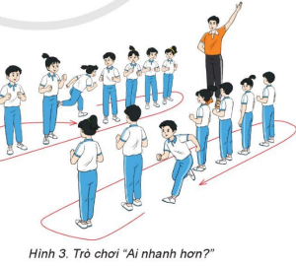
II. Hoạt động hình thành kiến thức mới:  Động tác lăn thẳng thân tay co:  - TTCB: Nằm ngửa, một chân co, một chân duỗi trên thảm, hai tay co sát ngực, đầu chạm thảm (H.4a).  - Động tác: Dùng lực từ chân chống đẩy người đồng thời phối hợp lực toàn thân lăn người sang bên chân duỗi, khép hai chân tiếp tục lăn tròn (H.4b, c, d).  - Kết thúc: Về tư thế nằm ngửa, hai tay co sát ngực, hai chân duỗi thẳng (H.4e). | 5’–7’ | - Cho HS quan sát tranh  - GV làm mẫu động tác kết hợp phân tích kĩ thuật động tác.  - Hô nhịp và thực hiện động tác mẫu, hướng dẫn Hs thực hiện đt.  - Gv quan sát, uốn nắn và sửa sai cho Hs. | - Hs lắng nghe, tiếp thu và ghi nhớ.  - Tập luyện theo sự hướng dẫn của Gv.  GV  * * * * * * * *  * * * * * * *  * * * * * * *  * * * * * * *  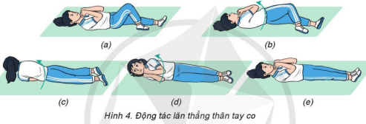
III. Hoạt động luyện tập:  * Tập động tác lăn thẳng thân tay co:  - Tập luyện cá nhân  - Tập luyện theo cặp  - Tập luyện theo tổ nhóm  - Thi đua giữa các tổ  2.Trò chơi “Lăn chuyển bóng”  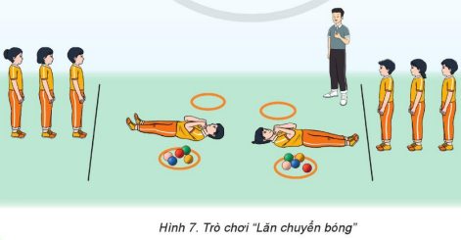 | 10-15’  3 lần  3 lần  3 lần  1lần  1’–3’ | - GV tổ chức cho HS luyện tập  - GV quan sát, nhận xét, sửa sai cho HS.  - GV tổ chức cho HS luyện tập cặp đôi  - GV sửa sai  - Yc tổ trưởng cho các bạn luyện tập theo khu vực quy định.  - GV sửa sai  - GV tổ chức cho HS thi đua giữa các tổ.  - GV nêu tên trò chơi, phổ biến luật chơi, cách chơi.  - Cùng hs nhắc lại luật chơi và cách chơi.  - Cho Hs chơi thử.  - Tổ chức cho Hs chơi. | - HS tập theo hướng dẫn của giáo viên                                     ∇  - Hs tiến hành tập luyện cặp đôi theo sự hướng dẫn của Gv:             ∇             - Hs tiến hành tập luyện theo tổ nhóm dưới sự hướng dẫn của Gv và cán sự lớp:  ••••••••••  • •  •  ∇  • •  • •  • •  •  •  • •  -Tổ trưởng điều khiển lớp tập luyện  - Từng tổ lên thi đua - trình diễn  - Hs nhắc lại luật chơi, cách chơi.  - Hs tiến hành chơi trò chơi dưới sự chỉ huy của Gv.  - Chơi trò đúng luật, nhiệt tình, sôi nổi và an toàn.
IV. Vận dụng  - Thả lỏng cơ toàn thân.  - Củng cố hệ thống bài học  - Nhận xét và hướng dẫn tập luyện ở nhà. | 4’- 6’ | - GV hướng dẫn.  - Gv cùng hs hệ thống lại bài (đưa câu hỏi).  - Nhận xét kết quả, ý thức, thái độ học của Hs.  - HD sử dụng SGK để Hs ôn lại bài và chuẩn bị bài sau. | - HS thực hiện thả lỏng  - Hs cùng Gv hệ thống lại bài (HS quan sát SGK (tranh) trả lời)  GV  * * * * * * * *  * * * * * * *  * * * * * * *  * * * * * * *  - HS tập chung thực hiện theo hướng dẫn của GV và nhận hướng dẫn tập luyện ở nhà.
IV. ĐIỀU CHỈNH SAU TIẾT DẠY (NẾU CÓ)……………………………….

TUẦN 15 GIÁO DỤC THỂ CHẤT ( KHỐI 5) – Tiết 29
CHỦ ĐỀ 3: TƯ THẾ VÀ KĨ NĂNG VẬN ĐỘNG CƠ BẢN
Bài 2. Lăn thẳng thân tách chân
(Tiết 2)

I. YÊU CẦU CẦN ĐẠT
1. Về phẩm chất:
- Học động tác lăn thẳng thân tay duỗi. Trò chơi: “Ai không có bóng”.Hs biết cách thức thực hiện động tác để thực hiện nhiệm vụ học tập.
- Đoàn kết, nghiêm túc, tích cực trong tập luyện và hoạt động tập thể.
- Tích cực tham gia các trò chơi vận động, có trách nhiệm trong khi chơi trò chơi và hình thành thói quen tập luyện TDTT.
- Về năng lực chung:
  - Năng lực chung:
- Tự chủ và tự học: Tự xem trước cách thực hiện động tác lăn thẳng thân tay duỗi trong sách giáo khoa.
- Giao tiếp và hợp tác: Thông qua các hoạt động nhóm để thực hiện các động tác và trò chơi.
  - Năng lực đặc thù:
- NL chăm sóc SK: Biết thực hiện vệ sinh sân tập, thực hiện vệ sinh cá nhân để đảm bảo an toàn trong tập luyện. Biết điều chỉnh trang phục để thoải mái và tự tin khi vận động, biết điều chỉnh chế độ dinh dưỡng đảm bảo cho cơ thể.
- NL giải quyết vấn dề và sáng tạo: Thông qua việc học tập tích cực, chủ động tiếp nhận kiến thức và tập luyện.
- Tự giác, tích cực trong tập luyện; Yêu nước, chăm chỉ, trách nhiệm và trung thực.
II. ĐỒ DÙNG DẠY HỌC
- Giáo viên chuẩn bị: Tranh ảnh động tác liên quan đến bài học; trang phục thể thao; còi phục vụ trò chơi.
-Học sinh chuẩn bị: Giày thể thao, trang phục thể thao
III. CÁC HOẠT ĐỘNG DẠY HỌC CHỦ YẾU
Nội dung | LV Đ | Phương pháp, tổ chức và yêu cầu
 |  | Hoạt động GV | Hoạt động HS
I. Hoạt động mở đầu  1. Nhận lớp  2. Khởi động  - Chạy nhẹ nhàng 1 vòng quanh sân tập.  - Xoay các khớp cổ tay, cổ chân, vai, hông, gối,...  3. Trò chơi.  - Trò chơi “Ai nhanh hơn” | 5’– 7’  3’- 5’  1-2l  2lx8n  1’- 2’ | - Nghe cán bộ lớp báo cáo.  - Hỏi về sức khỏe của Hs.  - Cô trò chúc nhau.  - Phổ biến nội dung, nhiệm vụ và yêu cầu giờ học.  - GV di chuyển và quan sát, chỉ dẫn cho HS thực hiện.  - Gv tổ chức HS chơi trò chơi. | - Cán sư tập trung lớp, điểm số, báo cáo sĩ số, tình hình lớp học cho Gv.  GV  * * * * * * * *  * * * * * * *  * * * * * * *  * * * * * * *  - Cán sự điều khiển lớp khởi động.  - Hs chơi đúng luật, nhiệt tình sôi nổi và đảm bảo an toàn.
II. Hoạt động hình thành kiến thức mới:  Động tác lăn thẳng thân tay duỗi:  - TTCB: Nằm ngửa, một chân co, một chân duỗi trên thảm, hai tay duỗi thẳng trên đầu (H.5a).  - Động tác: Dùng lực từ chân chống đẩy người đồng thời phối hợp lực toàn thân lăn người sang bên chân duỗi, khép hai chân tiếp tục lăn tròn (H.5b, c, d).  - Kết thúc: Về tư thế nằm ngửa, hai tay cao, hai chân duỗi thẳng (H.5e). | 5’–7’ | - Cho HS quan sát tranh  - GV làm mẫu động tác kết hợp phân tích kĩ thuật động tác.  - Hô nhịp và thực hiện động tác mẫu, hướng dẫn Hs thực hiện đt.  - Gv quan sát, uốn nắn và sửa sai cho Hs. | - Hs lắng nghe, tiếp thu và ghi nhớ.  - Tập luyện theo sự hướng dẫn của Gv.  GV  * * * * * * * *  * * * * * * *  * * * * * * *  * * * * * * *  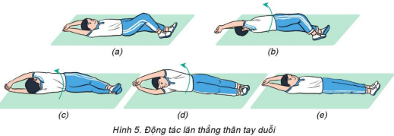
III. Hoạt động luyện tập:  * Tập động tác lăn thẳng thân tay duỗi:  - Tập luyện cá nhân  - Tập luyện theo cặp  - Tập luyện theo tổ nhóm  - Thi đua giữa các tổ  2.Trò chơi “Ai không có bóng”  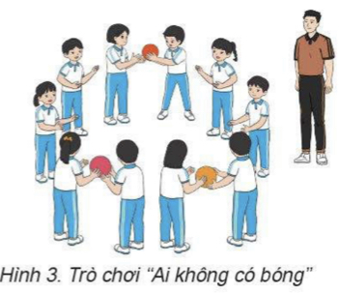 | 10-15’  3 lần  3 lần  3 lần  1lần  1’–3’ | - GV tổ chức cho HS luyện tập  - GV quan sát, nhận xét, sửa sai cho HS.  - GV tổ chức cho HS luyện tập cặp đôi  - GV sửa sai  - Yc tổ trưởng cho các bạn luyện tập theo khu vực quy định.  - GV sửa sai  - GV tổ chức cho HS thi đua giữa các tổ.  - GV nêu tên trò chơi, phổ biến luật chơi, cách chơi.  - Cùng hs nhắc lại luật chơi và cách chơi.  - Cho Hs chơi thử.  - Tổ chức cho Hs chơi. | - HS tập theo hướng dẫn của giáo viên                                     ∇  - Hs tiến hành tập luyện cặp đôi theo sự hướng dẫn của Gv:             ∇             - Hs tiến hành tập luyện theo tổ nhóm dưới sự hướng dẫn của Gv và cán sự lớp:  ••••••••••  • •  •  ∇  • •  • •  • •  •  •  • •  -Tổ trưởng điều khiển lớp tập luyện  - Từng tổ lên thi đua - trình diễn  - Hs nhắc lại luật chơi, cách chơi.  - Hs tiến hành chơi trò chơi dưới sự chỉ huy của Gv.  - Chơi trò đúng luật, nhiệt tình, sôi nổi và an toàn.
IV. Vận dụng  - Thả lỏng cơ toàn thân.  - Củng cố hệ thống bài học  - Nhận xét và hướng dẫn tập luyện ở nhà. | 4’- 6’ | - GV hướng dẫn.  - Gv cùng hs hệ thống lại bài (đưa câu hỏi).  - Nhận xét kết quả, ý thức, thái độ học của Hs.  - HD sử dụng SGK để Hs ôn lại bài và chuẩn bị bài sau. | - HS thực hiện thả lỏng  - Hs cùng Gv hệ thống lại bài (HS quan sát SGK (tranh) trả lời)  GV  * * * * * * * *  * * * * * * *  * * * * * * *  * * * * * * *  - HS tập chung thực hiện theo hướng dẫn của GV và nhận hướng dẫn tập luyện ở nhà.
IV. ĐIỀU CHỈNH SAU TIẾT DẠY (NẾU CÓ)……………………………….

TUẦN 15 GIÁO DỤC THỂ CHẤT ( KHỐI 5) – Tiết 30
CHỦ ĐỀ 3: TƯ THẾ VÀ KĨ NĂNG VẬN ĐỘNG CƠ BẢN
Bài 2. Lăn thẳng thân tách chân
(Tiết 3)

I. YÊU CẦU CẦN ĐẠT
1. Về phẩm chất:
- Ônđộng tác lăn thẳng thân tay co, tay duỗi. Trò chơi “Lăn chuyển bóng”. Hs biết cách thức thực hiện động tác để thực hiện nhiệm vụ học tập.
- Đoàn kết, nghiêm túc, tích cực trong tập luyện và hoạt động tập thể.
- Tích cực tham gia các trò chơi vận động, có trách nhiệm trong khi chơi trò chơi và hình thành thói quen tập luyện TDTT.
- Về năng lực chung:
  - Năng lực chung:
- Tự chủ và tự học: Tự ôn lạiđộng tác lăn thẳng thân tay co, tay duỗi ở nhà
- Giao tiếp và hợp tác: Thông qua các hoạt động nhóm để thực hiện các động tác và trò chơi.
  - Năng lực đặc thù:
- NL chăm sóc SK: Biết thực hiện vệ sinh sân tập, thực hiện vệ sinh cá nhân để đảm bảo an toàn trong tập luyện. Biết điều chỉnh trang phục để thoải mái và tự tin khi vận động, biết điều chỉnh chế độ dinh dưỡng đảm bảo cho cơ thể.
- NL giải quyết vấn dề và sáng tạo: Thông qua việc học tập tích cực, chủ động tiếp nhận kiến thức và tập luyện.
- Tự giác, tích cực trong tập luyện; Yêu nước, chăm chỉ, trách nhiệm và trung thực.
II. ĐỒ DÙNG DẠY HỌC
- Giáo viên chuẩn bị: Tranh ảnh động tác liên quan đến bài học; trang phục thể thao; còi phục vụ trò chơi.
-Học sinh chuẩn bị: Giày thể thao, trang phục thể thao
III. CÁC HOẠT ĐỘNG DẠY HỌC CHỦ YẾU
Nội dung | LV Đ | Phương pháp, tổ chức và yêu cầu
 |  | Hoạt động GV | Hoạt động HS
I. Hoạt động mở đầu  1. Nhận lớp  2. Khởi động  - Chạy nhẹ nhàng 1 vòng quanh sân tập.  - Xoay các khớp cổ tay, cổ chân, vai, hông, gối,...  3. Trò chơi.  - Trò chơi “Ai nhanh hơn” | 5’– 7’  3’- 5’  1-2l  2lx8n  1’- 2’ | - Nghe cán bộ lớp báo cáo.  - Hỏi về sức khỏe của Hs.  - Cô trò chúc nhau.  - Phổ biến nội dung, nhiệm vụ và yêu cầu giờ học.  - GV di chuyển và quan sát, chỉ dẫn cho HS thực hiện.  - Gv tổ chức HS chơi trò chơi. | - Cán sư tập trung lớp, điểm số, báo cáo sĩ số, tình hình lớp học cho Gv.  GV  * * * * * * * *  * * * * * * *  * * * * * * *  * * * * * * *  - Cán sự điều khiển lớp khởi động.  - Hs chơi đúng luật, nhiệt tình sôi nổi và đảm bảo an toàn.
II. Hoạt động luyện tập:  * Ônđộng tác lăn thẳng thân tay co, tay duỗi:  - Tập luyện cá nhân  - Tập luyện theo cặp  - Tập luyện theo tổ nhóm  - Thi đua giữa các tổ  2.Trò chơi “Lăn chuyển bóng” | 20-22’  3 lần  3 lần  3 lần  1lần  1’–3’ | - GV tổ chức cho HS luyện tập  - GV quan sát, nhận xét, sửa sai cho HS.  - GV tổ chức cho HS luyện tập cặp đôi  - GV sửa sai  - Yc tổ trưởng cho các bạn luyện tập theo khu vực quy định.  - GV sửa sai  - GV tổ chức cho HS thi đua giữa các tổ.  - GV nêu tên trò chơi, phổ biến luật chơi, cách chơi.  - Cùng hs nhắc lại luật chơi và cách chơi.  - Cho Hs chơi thử.  - Tổ chức cho Hs chơi. | - HS tập theo hướng dẫn của giáo viên                                     ∇  - Hs tiến hành tập luyện cặp đôi theo sự hướng dẫn của Gv:             ∇             - Hs tiến hành tập luyện theo tổ nhóm dưới sự hướng dẫn của Gv và cán sự lớp:  ••••••••••  • •  •  ∇  • •  • •  • •  •  •  • •  -Tổ trưởng điều khiển lớp tập luyện  - Từng tổ lên thi đua - trình diễn  - Hs nhắc lại luật chơi, cách chơi.  - Hs tiến hành chơi trò chơi dưới sự chỉ huy của Gv.  - Chơi trò đúng luật, nhiệt tình, sôi nổi và an toàn.
IV. Vận dụng  - Thả lỏng cơ toàn thân.  - Củng cố hệ thống bài học  - Nhận xét và hướng dẫn tập luyện ở nhà. | 4’- 6’ | - GV hướng dẫn.  - Gv cùng hs hệ thống lại bài (đưa câu hỏi).  - Nhận xét kết quả, ý thức, thái độ học của Hs.  - HD sử dụng SGK để Hs ôn lại bài và chuẩn bị bài sau. | - HS thực hiện thả lỏng  - Hs cùng Gv hệ thống lại bài (HS quan sát SGK (tranh) trả lời)  GV  * * * * * * * *  * * * * * * *  * * * * * * *  * * * * * * *  - HS tập chung thực hiện theo hướng dẫn của GV và nhận hướng dẫn tập luyện ở nhà.
IV. ĐIỀU CHỈNH SAU TIẾT DẠY (NẾU CÓ)……………………………….

TUẦN 16 GIÁO DỤC THỂ CHẤT ( KHỐI 5) – Tiết 31
CHỦ ĐỀ 3: TƯ THẾ VÀ KĨ NĂNG VẬN ĐỘNG CƠ BẢN
Bài 3. Lộn trước (lộn xuôi)
(Tiết 1)

I. YÊU CẦU CẦN ĐẠT
1. Về phẩm chất:
- Học động tác lộn trước (lộn xuôi). Trò chơi “Bật nhảy, chui qua vòng, lộn trước”. Hs biết cách thức thực hiện động tác để thực hiện nhiệm vụ học tập.
- Đoàn kết, nghiêm túc, tích cực trong tập luyện và hoạt động tập thể.
- Tích cực tham gia các trò chơi vận động, có trách nhiệm trong khi chơi trò chơi và hình thành thói quen tập luyện TDTT.
- Về năng lực chung:
  - Năng lực chung:
- Tự chủ và tự học: Tự xem trước cách thực hiện động tác lộn trước (lộn xuôi)trong sách giáo khoa.
- Giao tiếp và hợp tác: Thông qua các hoạt động nhóm để thực hiện các động tác và trò chơi.
  - Năng lực đặc thù:
- NL chăm sóc SK: Biết thực hiện vệ sinh sân tập, thực hiện vệ sinh cá nhân để đảm bảo an toàn trong tập luyện. Biết điều chỉnh trang phục để thoải mái và tự tin khi vận động, biết điều chỉnh chế độ dinh dưỡng đảm bảo cho cơ thể.
- NL giải quyết vấn dề và sáng tạo: Thông qua việc học tập tích cực, chủ động tiếp nhận kiến thức và tập luyện.
- Tự giác, tích cực trong tập luyện; Yêu nước, chăm chỉ, trách nhiệm và trung thực.
II. ĐỒ DÙNG DẠY HỌC
- Giáo viên chuẩn bị: Tranh ảnh động tác liên quan đến bài học; trang phục thể thao; còi phục vụ trò chơi.
-Học sinh chuẩn bị: Giày thể thao, trang phục thể thao
III. CÁC HOẠT ĐỘNG DẠY HỌC CHỦ YẾU
Nội dung | LV Đ | Phương pháp, tổ chức và yêu cầu
 |  | Hoạt động GV | Hoạt động HS
I. Hoạt động mở đầu  1. Nhận lớp  2. Khởi động  - Chạy nhẹ nhàng 1 vòng quanh sân tập.  - Xoay các khớp cổ tay, cổ chân, vai, hông, gối,...  3. Trò chơi.  - Trò chơi “Kết bạn | 5’– 7’  3’- 5’  1-2l  2lx8n  1’- 2’ | - Nghe cán bộ lớp báo cáo.  - Hỏi về sức khỏe của Hs.  - Cô trò chúc nhau.  - Phổ biến nội dung, nhiệm vụ và yêu cầu giờ học.  - GV di chuyển và quan sát, chỉ dẫn cho HS thực hiện.  - Gv tổ chức HS chơi trò chơi. | - Cán sư tập trung lớp, điểm số, báo cáo sĩ số, tình hình lớp học cho Gv.  GV  * * * * * * * *  * * * * * * *  * * * * * * *  * * * * * * *  - Cán sự điều khiển lớp khởi động.  - Hs chơi đúng luật, nhiệt tình sôi nổi và đảm bảo an toàn.  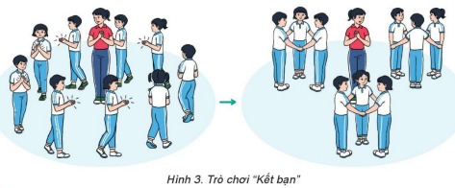
II. Hoạt động hình thành kiến thức mới:  Động tác lộn trước (lộn xuôi):  - TTCB: Ngồi xổm, hai tay chống trước (H.4a).  - Động tác: Nâng hông, co tay, hạ nửa sau đỉnh đầu chạm thảm (H.4b) tiếp tục đạp chân, cuộn tròn người về phía trước (H.4c). Tiếp xúc thảm từ gáy qua vai đến lưng thì co chân rồi hai tay nhanh chóng ôm gối (H.4d).  - Kết thúc: Về TTCB (H.4e). | 5’–7’ | - Cho HS quan sát tranh  - GV làm mẫu động tác kết hợp phân tích kĩ thuật động tác.  - Hô nhịp và thực hiện động tác mẫu, hướng dẫn Hs thực hiện đt.  - Gv quan sát, uốn nắn và sửa sai cho Hs. | - Hs lắng nghe, tiếp thu và ghi nhớ.  - Tập luyện theo sự hướng dẫn của Gv.  GV  * * * * * * * *  * * * * * * *  * * * * * * *  * * * * * * *  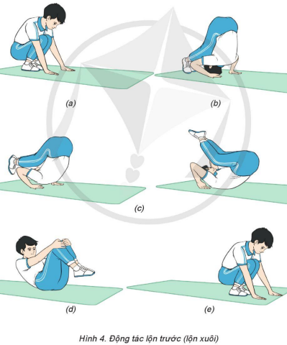
III. Hoạt động luyện tập:  * Tập động tác lộn trước (lộn xuôi):  - Tập luyện cá nhân  - Tập luyện theo cặp  - Tập luyện theo tổ nhóm  - Thi đua giữa các tổ  2.Trò chơi “Bật nhảy, chui qua vòng, lộn trước”  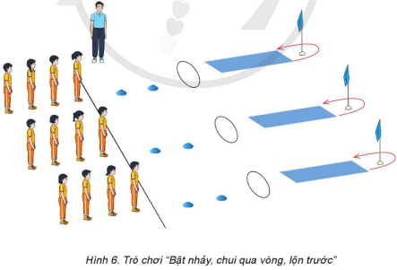 | 10-15’  3 lần  3 lần  3 lần  1lần  1’–3’ | - GV tổ chức cho HS luyện tập  - GV quan sát, nhận xét, sửa sai cho HS.  - GV tổ chức cho HS luyện tập cặp đôi  - GV sửa sai  - Yc tổ trưởng cho các bạn luyện tập theo khu vực quy định.  - GV sửa sai  - GV tổ chức cho HS thi đua giữa các tổ.  - GV nêu tên trò chơi, phổ biến luật chơi, cách chơi.  - Cùng hs nhắc lại luật chơi và cách chơi.  - Cho Hs chơi thử.  - Tổ chức cho Hs chơi. | - HS tập theo hướng dẫn của giáo viên                                     ∇  - Hs tiến hành tập luyện cặp đôi theo sự hướng dẫn của Gv:             ∇             - Hs tiến hành tập luyện theo tổ nhóm dưới sự hướng dẫn của Gv và cán sự lớp:  ••••••••••  • •  •  ∇  • •  • •  • •  •  •  • •  -Tổ trưởng điều khiển lớp tập luyện  - Từng tổ lên thi đua - trình diễn  - Hs nhắc lại luật chơi, cách chơi.  - Hs tiến hành chơi trò chơi dưới sự chỉ huy của Gv.  - Chơi trò đúng luật, nhiệt tình, sôi nổi và an toàn.
IV. Vận dụng  - Thả lỏng cơ toàn thân.  - Củng cố hệ thống bài học  - Nhận xét và hướng dẫn tập luyện ở nhà. | 4’- 6’ | - GV hướng dẫn.  - Gv cùng hs hệ thống lại bài (đưa câu hỏi).  - Nhận xét kết quả, ý thức, thái độ học của Hs.  - HD sử dụng SGK để Hs ôn lại bài và chuẩn bị bài sau. | - HS thực hiện thả lỏng  - Hs cùng Gv hệ thống lại bài (HS quan sát SGK (tranh) trả lời)  GV  * * * * * * * *  * * * * * * *  * * * * * * *  * * * * * * *  - HS tập chung thực hiện theo hướng dẫn của GV và nhận hướng dẫn tập luyện ở nhà.
IV. ĐIỀU CHỈNH SAU TIẾT DẠY (NẾU CÓ)……………………………….

TUẦN 16 GIÁO DỤC THỂ CHẤT ( KHỐI 5) – Tiết 32
CHỦ ĐỀ 3: TƯ THẾ VÀ KĨ NĂNG VẬN ĐỘNG CƠ BẢN
Bài 3. Lộn trước (lộn xuôi)
(Tiết 2)

I. YÊU CẦU CẦN ĐẠT
1. Về phẩm chất:
- Ônđộng tác lộn trước (lộn xuôi). Trò chơi “Đường hầm vui vẻ”. Hs biết cách thức thực hiện động tác để thực hiện nhiệm vụ học tập.
- Đoàn kết, nghiêm túc, tích cực trong tập luyện và hoạt động tập thể.
- Tích cực tham gia các trò chơi vận động, có trách nhiệm trong khi chơi trò chơi và hình thành thói quen tập luyện TDTT.
- Về năng lực chung:
  - Năng lực chung:
- Tự chủ và tự học: Tự ôn lạiđộng tác lộn trước (lộn xuôi)ở nhà
- Giao tiếp và hợp tác: Thông qua các hoạt động nhóm để thực hiện các động tác và trò chơi.
  - Năng lực đặc thù:
- NL chăm sóc SK: Biết thực hiện vệ sinh sân tập, thực hiện vệ sinh cá nhân để đảm bảo an toàn trong tập luyện. Biết điều chỉnh trang phục để thoải mái và tự tin khi vận động, biết điều chỉnh chế độ dinh dưỡng đảm bảo cho cơ thể.
- NL giải quyết vấn dề và sáng tạo: Thông qua việc học tập tích cực, chủ động tiếp nhận kiến thức và tập luyện.
- Tự giác, tích cực trong tập luyện; Yêu nước, chăm chỉ, trách nhiệm và trung thực.
II. ĐỒ DÙNG DẠY HỌC
- Giáo viên chuẩn bị: Tranh ảnh động tác liên quan đến bài học; trang phục thể thao; còi phục vụ trò chơi.
-Học sinh chuẩn bị: Giày thể thao, trang phục thể thao
III. CÁC HOẠT ĐỘNG DẠY HỌC CHỦ YẾU
Nội dung | LV Đ | Phương pháp, tổ chức và yêu cầu
 |  | Hoạt động GV | Hoạt động HS
I. Hoạt động mở đầu  1. Nhận lớp  2. Khởi động  - Chạy nhẹ nhàng 1 vòng quanh sân tập.  - Xoay các khớp cổ tay, cổ chân, vai, hông, gối,...  3. Trò chơi.  - Trò chơi “Kết bạn | 5’– 7’  3’- 5’  1-2l  2lx8n  1’- 2’ | - Nghe cán bộ lớp báo cáo.  - Hỏi về sức khỏe của Hs.  - Cô trò chúc nhau.  - Phổ biến nội dung, nhiệm vụ và yêu cầu giờ học.  - GV di chuyển và quan sát, chỉ dẫn cho HS thực hiện.  - Gv tổ chức HS chơi trò chơi. | - Cán sư tập trung lớp, điểm số, báo cáo sĩ số, tình hình lớp học cho Gv.  GV  * * * * * * * *  * * * * * * *  * * * * * * *  * * * * * * *  - Cán sự điều khiển lớp khởi động.  - Hs chơi đúng luật, nhiệt tình sôi nổi và đảm bảo an toàn.
II. Hoạt động luyện tập:  * Tập động tác lộn trước (lộn xuôi):  - Tập luyện cá nhân  - Tập luyện theo cặp  - Tập luyện theo tổ nhóm  - Thi đua giữa các tổ  2.Trò chơi “Đường hầm vui vẻ”  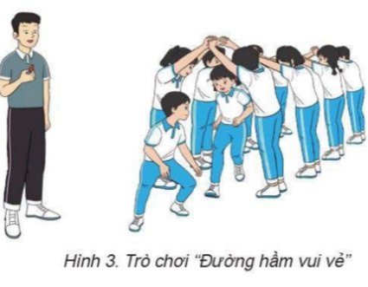 | 20-22’  3 lần  3 lần  3 lần  1lần  1’–3’ | - GV tổ chức cho HS luyện tập  - GV quan sát, nhận xét, sửa sai cho HS.  - GV tổ chức cho HS luyện tập cặp đôi  - GV sửa sai  - Yc tổ trưởng cho các bạn luyện tập theo khu vực quy định.  - GV sửa sai  - GV tổ chức cho HS thi đua giữa các tổ.  - GV nêu tên trò chơi, phổ biến luật chơi, cách chơi.  - Cùng hs nhắc lại luật chơi và cách chơi.  - Cho Hs chơi thử.  - Tổ chức cho Hs chơi. | - HS tập theo hướng dẫn của giáo viên                                     ∇  - Hs tiến hành tập luyện cặp đôi theo sự hướng dẫn của Gv:             ∇             - Hs tiến hành tập luyện theo tổ nhóm dưới sự hướng dẫn của Gv và cán sự lớp:  ••••••••••  • •  •  ∇  • •  • •  • •  •  •  • •  -Tổ trưởng điều khiển lớp tập luyện  - Từng tổ lên thi đua - trình diễn  - Hs nhắc lại luật chơi, cách chơi.  - Hs tiến hành chơi trò chơi dưới sự chỉ huy của Gv.  - Chơi trò đúng luật, nhiệt tình, sôi nổi và an toàn.
IV. Vận dụng  - Thả lỏng cơ toàn thân.  - Củng cố hệ thống bài học  - Nhận xét và hướng dẫn tập luyện ở nhà. | 4’- 6’ | - GV hướng dẫn.  - Gv cùng hs hệ thống lại bài (đưa câu hỏi).  - Nhận xét kết quả, ý thức, thái độ học của Hs.  - HD sử dụng SGK để Hs ôn lại bài và chuẩn bị bài sau. | - HS thực hiện thả lỏng  - Hs cùng Gv hệ thống lại bài (HS quan sát SGK (tranh) trả lời)  GV  * * * * * * * *  * * * * * * *  * * * * * * *  * * * * * * *  - HS tập chung thực hiện theo hướng dẫn của GV và nhận hướng dẫn tập luyện ở nhà.
IV. ĐIỀU CHỈNH SAU TIẾT DẠY (NẾU CÓ)……………………………….

TUẦN 17 GIÁO DỤC THỂ CHẤT ( KHỐI 5) – Tiết 33
CHỦ ĐỀ 3: TƯ THẾ VÀ KĨ NĂNG VẬN ĐỘNG CƠ BẢN
Bài 3. Lộn trước (lộn xuôi)
(Tiết 3)

I. YÊU CẦU CẦN ĐẠT
1. Về phẩm chất:
- Ônđộng tác lộn trước (lộn xuôi). Trò chơi “Bật nhảy, chui qua vòng, lộn trước”. Hs biết cách thức thực hiện động tác để thực hiện nhiệm vụ học tập.
- Đoàn kết, nghiêm túc, tích cực trong tập luyện và hoạt động tập thể.
- Tích cực tham gia các trò chơi vận động, có trách nhiệm trong khi chơi trò chơi và hình thành thói quen tập luyện TDTT.
- Về năng lực chung:
  - Năng lực chung:
- Tự chủ và tự học: Tự ôn lạiđộng tác lộn trước (lộn xuôi)ở nhà.
- Giao tiếp và hợp tác: Thông qua các hoạt động nhóm để thực hiện các động tác và trò chơi.
  - Năng lực đặc thù:
- NL chăm sóc SK: Biết thực hiện vệ sinh sân tập, thực hiện vệ sinh cá nhân để đảm bảo an toàn trong tập luyện. Biết điều chỉnh trang phục để thoải mái và tự tin khi vận động, biết điều chỉnh chế độ dinh dưỡng đảm bảo cho cơ thể.
- NL giải quyết vấn dề và sáng tạo: Thông qua việc học tập tích cực, chủ động tiếp nhận kiến thức và tập luyện.
- Tự giác, tích cực trong tập luyện; Yêu nước, chăm chỉ, trách nhiệm và trung thực.
II. ĐỒ DÙNG DẠY HỌC
- Giáo viên chuẩn bị: Tranh ảnh động tác liên quan đến bài học; trang phục thể thao; còi phục vụ trò chơi.
-Học sinh chuẩn bị: Giày thể thao, trang phục thể thao
III. CÁC HOẠT ĐỘNG DẠY HỌC CHỦ YẾU
Nội dung | LV Đ | Phương pháp, tổ chức và yêu cầu
 |  | Hoạt động GV | Hoạt động HS
I. Hoạt động mở đầu  1. Nhận lớp  2. Khởi động  - Chạy nhẹ nhàng 1 vòng quanh sân tập.  - Xoay các khớp cổ tay, cổ chân, vai, hông, gối,...  3. Trò chơi.  - Trò chơi “Kết bạn | 5’– 7’  3’- 5’  1-2l  2lx8n  1l | - Nghe cán bộ lớp báo cáo.  - Hỏi về sức khỏe của Hs.  - Cô trò chúc nhau.  - Phổ biến nội dung, nhiệm vụ và yêu cầu giờ học.  - GV di chuyển và quan sát, chỉ dẫn cho HS thực hiện.  - Gv tổ chức HS chơi trò chơi. | - Cán sư tập trung lớp, điểm số, báo cáo sĩ số, tình hình lớp học cho Gv.  GV  * * * * * * * *  * * * * * * *  * * * * * * *  * * * * * * *  - Cán sự điều khiển lớp khởi động.  - Hs chơi đúng luật, nhiệt tình sôi nổi và đảm bảo an toàn.
II. Hoạt động luyện tập:  * Tập động tác lộn trước (lộn xuôi):  - Tập luyện cá nhân  - Tập luyện theo cặp  - Tập luyện theo tổ nhóm  - Thi đua giữa các tổ  2.Trò chơi “Bật nhảy, chui qua vòng, lộn trước” | 20-22’  3 lần  3 lần  3 lần  1lần  1’–3’ | - GV tổ chức cho HS luyện tập  - GV quan sát, nhận xét, sửa sai cho HS.  - GV tổ chức cho HS luyện tập cặp đôi  - GV sửa sai  - Yc tổ trưởng cho các bạn luyện tập theo khu vực quy định.  - GV sửa sai  - GV tổ chức cho HS thi đua giữa các tổ.  - GV nêu tên trò chơi, phổ biến luật chơi, cách chơi.  - Cùng hs nhắc lại luật chơi và cách chơi.  - Cho Hs chơi thử.  - Tổ chức cho Hs chơi. | - HS tập theo hướng dẫn của giáo viên                                     ∇  - Hs tiến hành tập luyện cặp đôi theo sự hướng dẫn của Gv:             ∇             - Hs tiến hành tập luyện theo tổ nhóm dưới sự hướng dẫn của Gv và cán sự lớp:  ••••••••••  • •  •  ∇  • •  • •  • •  •  •  • •  -Tổ trưởng điều khiển lớp tập luyện  - Từng tổ lên thi đua - trình diễn  - Hs nhắc lại luật chơi, cách chơi.  - Hs tiến hành chơi trò chơi dưới sự chỉ huy của Gv.  - Chơi trò đúng luật, nhiệt tình, sôi nổi và an toàn.
IV. Vận dụng  - Thả lỏng cơ toàn thân.  - Củng cố hệ thống bài học  - Nhận xét và hướng dẫn tập luyện ở nhà. |  | - GV hướng dẫn.  - Gv cùng hs hệ thống lại bài (đưa câu hỏi).  - Nhận xét kết quả, ý thức, thái độ học của Hs.  - HD sử dụng SGK để Hs ôn lại bài và chuẩn bị bài sau. | - HS thực hiện thả lỏng  - Hs cùng Gv hệ thống lại bài (HS quan sát SGK (tranh) trả lời)  GV  * * * * * * * *  * * * * * * *  * * * * * * *  * * * * * * *  - HS tập chung thực hiện theo hướng dẫn của GV và nhận hướng dẫn tập luyện ở nhà.
IV. ĐIỀU CHỈNH SAU TIẾT DẠY (NẾU CÓ)……………………………….

TUẦN 17 GIÁO DỤC THỂ CHẤT ( KHỐI 5) – Tiết 34
CHỦ ĐỀ 3: TƯ THẾ VÀ KĨ NĂNG VẬN ĐỘNG CƠ BẢN
Bài 3. Lộn trước (lộn xuôi)
(Tiết 4)

I. YÊU CẦU CẦN ĐẠT
1. Về phẩm chất:
- Ônđộng tác lộn trước (lộn xuôi). Trò chơi “Đường hầm vui vẻ”. Hs biết cách thức thực hiện động tác để thực hiện nhiệm vụ học tập.
- Đoàn kết, nghiêm túc, tích cực trong tập luyện và hoạt động tập thể.
- Tích cực tham gia các trò chơi vận động, có trách nhiệm trong khi chơi trò chơi và hình thành thói quen tập luyện TDTT.
- Về năng lực chung:
  - Năng lực chung:
- Tự chủ và tự học: Tự ôn lạiđộng tác lộn trước (lộn xuôi)ở nhà
- Giao tiếp và hợp tác: Thông qua các hoạt động nhóm để thực hiện các động tác và trò chơi.
  - Năng lực đặc thù:
- NL chăm sóc SK: Biết thực hiện vệ sinh sân tập, thực hiện vệ sinh cá nhân để đảm bảo an toàn trong tập luyện. Biết điều chỉnh trang phục để thoải mái và tự tin khi vận động, biết điều chỉnh chế độ dinh dưỡng đảm bảo cho cơ thể.
- NL giải quyết vấn dề và sáng tạo: Thông qua việc học tập tích cực, chủ động tiếp nhận kiến thức và tập luyện.
- Tự giác, tích cực trong tập luyện; Yêu nước, chăm chỉ, trách nhiệm và trung thực.
II. ĐỒ DÙNG DẠY HỌC
- Giáo viên chuẩn bị: Tranh ảnh động tác liên quan đến bài học; trang phục thể thao; còi phục vụ trò chơi.
-Học sinh chuẩn bị: Giày thể thao, trang phục thể thao
III. CÁC HOẠT ĐỘNG DẠY HỌC CHỦ YẾU
Nội dung | LV Đ | Phương pháp, tổ chức và yêu cầu
 |  | Hoạt động GV | Hoạt động HS
I. Hoạt động mở đầu  1. Nhận lớp  2. Khởi động  - Chạy nhẹ nhàng 1 vòng quanh sân tập.  - Xoay các khớp cổ tay, cổ chân, vai, hông, gối,...  3. Trò chơi.  - Trò chơi “Kết bạn | 5’– 7’  3’- 5’  1-2l  2lx8n  1l | - Nghe cán bộ lớp báo cáo.  - Hỏi về sức khỏe của Hs.  - Cô trò chúc nhau.  - Phổ biến nội dung, nhiệm vụ và yêu cầu giờ học.  - GV di chuyển và quan sát, chỉ dẫn cho HS thực hiện.  - Gv tổ chức HS chơi trò chơi. | - Cán sư tập trung lớp, điểm số, báo cáo sĩ số, tình hình lớp học cho Gv.  GV  * * * * * * * *  * * * * * * *  * * * * * * *  * * * * * * *  - Cán sự điều khiển lớp khởi động.  - Hs chơi đúng luật, nhiệt tình sôi nổi và đảm bảo an toàn.
II. Hoạt động luyện tập:  * Tập động tác lộn trước (lộn xuôi):  - Tập luyện cá nhân  - Tập luyện theo cặp  - Tập luyện theo tổ nhóm  - Thi đua giữa các tổ  2.Trò chơi “Đường hầm vui vẻ” | 20-22’  3 lần  3 lần  3 lần  1lần  1’–3’ | - GV tổ chức cho HS luyện tập  - GV quan sát, nhận xét, sửa sai cho HS.  - GV tổ chức cho HS luyện tập cặp đôi  - GV sửa sai  - Yc tổ trưởng cho các bạn luyện tập theo khu vực quy định.  - GV sửa sai  - GV tổ chức cho HS thi đua giữa các tổ.  - GV nêu tên trò chơi, phổ biến luật chơi, cách chơi.  - Cùng hs nhắc lại luật chơi và cách chơi.  - Cho Hs chơi thử.  - Tổ chức cho Hs chơi. | - HS tập theo hướng dẫn của giáo viên                                     ∇  - Hs tiến hành tập luyện cặp đôi theo sự hướng dẫn của Gv:             ∇             - Hs tiến hành tập luyện theo tổ nhóm dưới sự hướng dẫn của Gv và cán sự lớp:  ••••••••••  • •  •  ∇  • •  • •  • •  •  •  • •  -Tổ trưởng điều khiển lớp tập luyện  - Từng tổ lên thi đua - trình diễn  - Hs nhắc lại luật chơi, cách chơi.  - Hs tiến hành chơi trò chơi dưới sự chỉ huy của Gv.  - Chơi trò đúng luật, nhiệt tình, sôi nổi và an toàn.
IV. Vận dụng  - Thả lỏng cơ toàn thân.  - Củng cố hệ thống bài học  - Nhận xét và hướng dẫn tập luyện ở nhà. |  | - GV hướng dẫn.  - Gv cùng hs hệ thống lại bài (đưa câu hỏi).  - Nhận xét kết quả, ý thức, thái độ học của Hs.  - HD sử dụng SGK để Hs ôn lại bài và chuẩn bị bài sau. | - HS thực hiện thả lỏng  - Hs cùng Gv hệ thống lại bài (HS quan sát SGK (tranh) trả lời)  GV  * * * * * * * *  * * * * * * *  * * * * * * *  * * * * * * *  - HS tập chung thực hiện theo hướng dẫn của GV và nhận hướng dẫn tập luyện ở nhà.
IV. ĐIỀU CHỈNH SAU TIẾT DẠY (NẾU CÓ)……………………………….

TUẦN 18 GIÁO DỤC THỂ CHẤT ( KHỐI 5) – Tiết 35
CHỦ ĐỀ 3: TƯ THẾ VÀ KĨ NĂNG VẬN ĐỘNG CƠ BẢN
Bài 3. Lộn trước (lộn xuôi)
(Tiết 5)

I. YÊU CẦU CẦN ĐẠT
1. Về phẩm chất:
- Ônđộng tác lộn trước (lộn xuôi). Hs biết cách thức thực hiện động tác để thực hiện nhiệm vụ học tập.
- Đoàn kết, nghiêm túc, tích cực trong tập luyện và hoạt động tập thể.
- Tích cực tham gia các trò chơi vận động, có trách nhiệm trong khi chơi trò chơi và hình thành thói quen tập luyện TDTT.
- Về năng lực chung:
  - Năng lực chung:
- Tự chủ và tự học: Tự ôn lạiđộng tác lộn trước (lộn xuôi)ở nhà
- Giao tiếp và hợp tác: Thông qua các hoạt động nhóm để thực hiện các động tác và trò chơi.
  - Năng lực đặc thù:
- NL chăm sóc SK: Biết thực hiện vệ sinh sân tập, thực hiện vệ sinh cá nhân để đảm bảo an toàn trong tập luyện. Biết điều chỉnh trang phục để thoải mái và tự tin khi vận động, biết điều chỉnh chế độ dinh dưỡng đảm bảo cho cơ thể.
- NL giải quyết vấn dề và sáng tạo: Thông qua việc học tập tích cực, chủ động tiếp nhận kiến thức và tập luyện.
- Tự giác, tích cực trong tập luyện; Yêu nước, chăm chỉ, trách nhiệm và trung thực.
II. ĐỒ DÙNG DẠY HỌC
- Giáo viên chuẩn bị: Tranh ảnh động tác liên quan đến bài học; trang phục thể thao; còi phục vụ trò chơi.
-Học sinh chuẩn bị: Giày thể thao, trang phục thể thao
III. CÁC HOẠT ĐỘNG DẠY HỌC CHỦ YẾU
Nội dung | LV Đ | Phương pháp, tổ chức và yêu cầu
 |  | Hoạt động GV | Hoạt động HS
I. Hoạt động mở đầu  1. Nhận lớp  2. Khởi động  - Chạy nhẹ nhàng 1 vòng quanh sân tập.  - Xoay các khớp cổ tay, cổ chân, vai, hông, gối,...  3. Trò chơi.  - Trò chơi “Kết bạn | 5’– 7’  3’- 5’  1-2l  2lx8n  1l | - Nghe cán bộ lớp báo cáo.  - Hỏi về sức khỏe của Hs.  - Cô trò chúc nhau.  - Phổ biến nội dung, nhiệm vụ và yêu cầu giờ học.  - GV di chuyển và quan sát, chỉ dẫn cho HS thực hiện.  - Gv tổ chức HS chơi trò chơi. | - Cán sư tập trung lớp, điểm số, báo cáo sĩ số, tình hình lớp học cho Gv.  GV  * * * * * * * *  * * * * * * *  * * * * * * *  * * * * * * *  - Cán sự điều khiển lớp khởi động.  - Hs chơi đúng luật, nhiệt tình sôi nổi và đảm bảo an toàn.
II. Hoạt động luyện tập:  * Tập động tác lộn trước (lộn xuôi):  - Tập luyện cá nhân  - Tập luyện theo cặp  - Tập luyện theo tổ nhóm  - Thi đua giữa các tổ | 20-22’  3 lần  3 lần  3 lần  1lần | - GV tổ chức cho HS luyện tập  - GV quan sát, nhận xét, sửa sai cho HS.  - GV tổ chức cho HS luyện tập cặp đôi  - GV sửa sai  - Yc tổ trưởng cho các bạn luyện tập theo khu vực quy định.  - GV sửa sai  - GV tổ chức cho HS thi đua giữa các tổ. | - HS tập theo hướng dẫn của giáo viên                                     ∇  - Hs tiến hành tập luyện cặp đôi theo sự hướng dẫn của Gv:             ∇             - Hs tiến hành tập luyện theo tổ nhóm dưới sự hướng dẫn của Gv và cán sự lớp:  ••••••••••  • •  •  ∇  • •  • •  • •  •  •  • •  -Tổ trưởng điều khiển lớp tập luyện  - Từng tổ lên thi đua - trình diễn
IV. Vận dụng  - Thả lỏng cơ toàn thân.  - Củng cố hệ thống bài học  - Nhận xét và hướng dẫn tập luyện ở nhà. |  | - GV hướng dẫn.  - Gv cùng hs hệ thống lại bài (đưa câu hỏi).  - Nhận xét kết quả, ý thức, thái độ học của Hs.  - HD sử dụng SGK để Hs ôn lại bài và chuẩn bị bài sau. | - HS thực hiện thả lỏng  - Hs cùng Gv hệ thống lại bài (HS quan sát SGK (tranh) trả lời)  GV  * * * * * * * *  * * * * * * *  * * * * * * *  * * * * * * *  - HS tập chung thực hiện theo hướng dẫn của GV và nhận hướng dẫn tập luyện ở nhà.
IV. ĐIỀU CHỈNH SAU TIẾT DẠY (NẾU CÓ)……………………………….

TUẦN 18 GIÁO DỤC THỂ CHẤT( KHỐI 5) – Tiết 36
Kiểm tra: Động tác lộn trước (lộn xuôi)

I. YÊU CẦU CẦN ĐẠT
1. Về phẩm chất:
-Học sinh thực hiện động tác lộn trước (lộn xuôi). Hs thực hiện đúng động tác để thực hiện nhiệm vụ học tập
2. Về năng lực:
2.1. Về năng lực chung:
- Giao tiếp và hợp tác: Biết phân công, hợp tác với các bạn trong lớp.
2.2. Năng lực đặc thù
- NL chăm sóc SK: Biết thực hiện vệ sinh sân tập, thực hiện vệ sinh cá nhân để đảm bảo an toàn trong tập luyện.
- NL vận động cơ bản: Thực hiện đúngđộng tác lộn trước (lộn xuôi).
Bài học góp phần bồi dưỡng cho học sinhcác phẩm chất cụ thể:
- Tích cực trong tập luyện và hoạt động tập thể.
- Chủ động trong các giờ kiểm tra của các nội dung sau.
II. ĐỒ DÙNG DẠY HỌC
- Giáo viên chuẩn bị: Trang phục thể thao, còi phục vụ trò chơi.
-Học sinh chuẩn bị: Giày thể thao, trang phục thể thao
III. CÁC HOẠT ĐỘNG DẠY HỌC CHỦ YẾU.
Nội dung | LV Đ | Phương pháp, tổ chức và yêu cầu
 |  | Hoạt động GV | Hoạt động HS
I. Hoạt động mở đầu  1. Nhận lớp  2. Khởi động  - Chạy nhẹ nhàng 1 vòng quanh sân tập.  - Xoay các khớp cổ tay, cổ chân, vai, hông, gối,...  3. Trò chơi.  - Trò chơi “Bịt mắt bắt dê” | 5’– 7’  3’- 5’  1-2l  2lx8n  1l | - Nghe cán bộ lớp báo cáo.  - Hỏi về sức khỏe của Hs.  - Cô trò chúc nhau.  - Phổ biến nội dung, nhiệm vụ và yêu cầu giờ học.  - GV di chuyển và quan sát, chỉ dẫn cho HS thực hiện.  - Gv tổ chức HS chơi trò chơi. | - Cán sư tập trung lớp, điểm số, báo cáo sĩ số, tình hình lớp học cho Gv.  GV  * * * * * * * *  * * * * * * *  * * * * * * *  * * * * * * *  - Cán sự điều khiển lớp khởi động.  - Hs chơi đúng luật, nhiệt tình sôi nổi và đảm bảo an toàn.
II. Hoạt động luyện tập và kiểm tra:  *Ônđộng tác lộn trước (lộn xuôi)  *Kiểm tra: động tác lộn trước (lộn xuôi):  Kiểm tra lần lượt theo danh sách HS | 20-22’ | -Các tổ thực hiện luyện tập theo tổ dưới sự chỉ huy của cán sự.  - Lần lượt HS lên thực hiện theo danh sách  -Sau khi các HS thực hiện xong các nội dung Gv nhận xét chung.  -Tuyên dương tổ có ý thức tập luyện tốt. | - Hs thay phiên nhau hô nhịp.  * * * * *  * * *  * *  * * GV * * * *  * * *  * * * * *  -HS chú ý thực hiện theo khẩu lệnh.  - Lần lượt HS lên kiểm tra theo danh sách của GV. Các HS còn lại quan sát, nhận xét.  GV  * * * * * * * *  * * * * * * *  * * * * * * *  * * * * * * *
III. Vận dụng  - Thả lỏng cơ toàn thân.  - Củng cố hệ thống bài học  - Nhận xét và hướng dẫn tập luyện ở nhà. |  | - GV hướng dẫn.  - Gv cùng hs hệ thống lại bài (đưa câu hỏi).  - Nhận xét kết quả, ý thức, thái độ học của Hs.  - HD sử dụng SGK để Hs ôn lại bài và chuẩn bị bài sau. | - HS thực hiện thả lỏng  - Hs cùng Gv hệ thống lại bài (HS quan sát SGK (tranh) trả lời)  GV  * * * * * * * *  * * * * * * *  * * * * * * *  * * * * * * *  - HS tập chung thực hiện theo hướng dẫn của GV và nhận hướng dẫn tập luyện ở nhà.

MỨC ĐẠT | CÁC TIÊU CHÍ ĐÁNH GIÁ
HOÀN THÀNH TÔT | - Thực hiện tốt VS cá nhân, đảm bảo an toàn trong tập luyện  - Biết quan sát tranh ảnh, động tác mẫu của giáo viên  - Thực hiện động tác lộn trước (lộn xuôi)đúng kĩ thuật và đẹp  - Tham gia tích cực các trò chơi vận động  - Tích cực, trung thực trong tập luyện và hình thành thói quen tập luyện TDTT
HOÀN THÀNH | - Biết thực hiện VS cá nhân, đảm bảo an toàn trong tập luyện  - Bước đầu biết quan sát tranh ảnh, động tác mẫu của giáo viên  - Thực hiện được động tác lộn trước (lộn xuôi)  - Có tham gia các trò chơi vận động nhưng chưa tích cực  - Tích cực trong tập luyện và bước đầu hình thành thói quen tập luyện TDTT
CHƯA HOÀN THÀNH | - Chưa biết thực hiện VS cá nhân, đảm bảo an toàn trong tập luyện  - Chưa biết quan sát tranh ảnh, động tác mẫu của giáo viên  - Chưa thực hiện được động tác lộn trước (lộn xuôi)  - Hạn chế tham gia các trò chơi vận động  - Chưa hoàn thành lượng vận động của bài tập  - Ý thức và tinh thần tập luyện chưa cao

